Евразийский Национальный универститет имени Л.Н. Гумилева

УДК 93=512.1 На правах рукописи

АХМЕТОВА ЖАНСУЛУ НУРЛАНКЫЗЫ

Национальная одежда как отражение традиций и обычаев тюркских народов

6D021200 – Тюркология

Диссертация подготовлена на
соискание степени доктора философии (PhD)

Научный консультант
доктор филологических наук
Каиржанов А.

Зарубежный научный консультант
доктор
профессор,
Каймаз З.
(Измир, университет Эге)

Республика Казахстан
Нур-Султан, 2021
СОДЕРЖАНИЕ
1ТЕОРЕТИЧЕСКИЕ ПРОБЛЕМЫ ИССЛЕДОВАНИЯ НАЦИОНАЛЬНОЙ ОДЕЖДЫ ТЮРКСКИХ НАРОДОВ……………………………………….......3-6
1.1. Национальная одежда в культуре казахов и турков …………………........7-26
1.2. Структура национального костюма в традиционной культуре………….26-31
1.2.1 Национальная одежда казахского народа……………………..................31-51
1.2.2. Национальная одежда турецкого народа……………………..................51-62
2 СРАВНИТЕЛЬНО-ТИПОЛОГИЧЕСКИЙ АНАЛИЗ НАЦИОНАЛЬНОЙ ОДЕЖДЫ НАРОДОВ КЫПЧАКСКОЙ И ОГУЗСКОЙ ЯЗЫКОВЫХ ГРУПП........................................................................................................................63
2.1. Символика орнамента в национальной одежде тюрков………………….63-80
2.2. Цветовая семантика национальной одежды ………….…………………..80-88
2.3. Сравнительно-типологический анализ одежды казахов и турков ...........89-98
3 МЕСТО И РОЛЬ НАЦИОНАЛЬНЫХ КОСТЮМОВ В СОВРЕМЕННОЙ ЖИЗНИ……………………………………………………………………………..99
3.1 Национальный костюм казахского народа на современном этапе..........99-111
3.2 Значение национальной одежды в современной культуре турков …...111-118
ЗАКЛЮЧЕНИЕ……………………………………………………...............119-123
СПИСОК ЛИТЕРАТУРЫ………………………………………….............124-134
ГЛОССАРИЙ………………………………………………………………...135-139

ВВЕДЕНИЕ

Культура имеет широкие семантические границы и включает в себя огромный спектр различных сфер жизнедеятельности любого народа. Она отражает индивидуальность, неповторимость того или иного народа, а также является источником индивидуальной, вместе с тем, и всеобщей характеристики как одного человека в отдельности, так и целого народа. Культура может быть определена, как культура поведения, культура речи, материальная и нематериальная культура. Материальная культура включает в себя национальную одежду, типы жилищных построений, традиционную кухню и предметы быта. Одним из важных компонентов, раскрывающих феномен материальной культуры, является национальная или традиционная одежда. Она тесно связана с духовным миром, мировоззрением, эстетическими и религиозными представлениями. Национальная одежда находит свое выражение в мифологических и мировоззренческих представлениях народа.
Актуальность исследования. Исследования в области материальной культуры в наши дни особенно актуальны, так как именно она является отображением формирования этнической специфики.
Национальная одежда отражает специфику национальной культуры и быта народа. Существуют различные этнографические и национальные черты, отличающие одни народы от других, одной из таковых является национальная одежда, которая на внешнем визуальном уровне показывает самобытность культуры. Разнообразие имеющихся костюмов, в том числе, применяемых для различных обрядов, к примеру, свадебных, похоронных и других несет в себе определенную семантику, которая тесным образом связана с мировоззрениием. Последнее является довольно важным социальным феноменом человеческого сознания, а также его мироощущения и кругозора.
Изучение национальной одежды тюркских народов как явления, принадлежащего «культуре», полностью отвечает интересам современной отечественной тюркологии. Национальной одежде во многом свойственны характеристики, присущие культуре как феномену: целостность, комплексность, многоаспектность, историчность, многообразие. Исследование особенностей национальной одежды тюркских народов и отдельных ее элементов является актуальным и необходимым, не только для тех, кто занят в сфере сохранения и изучения материальной культуры, но и для лингвистов, историков, археологов.
Важное значение национальная одежда и ее изучение приобретают в контексте межкультурного диалога. Понимание роли отдельных элементов костюма и его целостного образа в культуре позволяет увидеть внешнее проявление духовно-нравственных ценностей конкретного народа. Таким образом, изучение национальной одежды тесно связано не только с историческим, традиционным костюмом, но и с современными вопросами национального взаимопонимания.
Объект исследования – этносоциальная роль национальной одежды тюркских народов.
Предмет исследования – виды и типы национальной одежды тюркских народов.
Цель исследования – исследование направлено на типологизацию и описание особенностей национальных костюмов тюркских народов на основе этнографических и исторических данных. Изучение отдельных элементов, выраженных в национальной одежде, тюркских народов (проживающих на территории Казахстана, Турции, СНГ), а также особенностей использования отдельных элементов костюма в обычаях и обрядах тюркских народов.
Задачи исследования:
- определить понятие этноса и этнической культуры;
- определить особенности казахской и турецкой культуры;
- выявить роль и значение национальной одежды в социально-культурной жизни тюркских народов;
- выявить специфические черты национальной женской и мужской одежды тюркских народов;
- раскрыть значения орнаментов и цветовых символов в традиционном костюме тюркских народов;
- изучить особенности использования ритуальной одежды (свадебной, похоронной) и ее отражение в традициях и обычаях казахского и турецкого народов.
Источники исследования. Источниками исследования стали труды зарубежных, отечественных ученых в области этнографии, истории, культурологии, археологии, основными из которых были труды, посвященные одежде казахов (А.И. Левшина «Описание орд и степей казахов»), где дается подробное описание мужской одежды, головных уборов и обуви. Использованы материалы работ В.В. Радлова «Труды по казахской этнографии», Н.А. Аристова, Г.Н. Потанина, А.Н. Краснова «Очерк быта семиреченских киргизов». Важными источниками являются исследования по этнографии, культуре и материальной культуре казахов в многотомном труде А.Х. Маргулана «Казахское народное прикладное искусство». Привлекались труды Х.А. Аргынбаева «Қазақ отбасы», М. С. Муканова «Некоторые материалы по войлочно-ткацкому производству казахов Семиречья», Ш.Ж. Тохтабаевой, в которой рассмотрены особенности типов национальной одежды, их ментальная характеристика, особенности орнаментального языка «Шедевры Великой степи: Монография», работа У.Джанибекова «Эхо...: По следам легенды о золотой домбре: Об истории и этнографии казахского народа». В диссертационном исследовании рассмотрен основной труд Ч. Валиханова по этнографии казахского народа «Собрание сочинений. Том 1».
Использованы труды турецких ученых по истории одежды турков: С. Тюркоулу, «Tarih Boyunca Anadolu'da Giyim Kuşam» (Одежда в Анатолии на протяжении всей истории); работы Гёргунай Н. Geleneksel Türk giyim tarihi (milattan önce binyıllardan günümüze kadar).
Научная новизна диссертационного исследования. В диссертационной работе рассмотрены особенности историко-культурных взаимоотношений казахского и турецкого народов. На основе материалов памятников, источников по истории, этнографии исследованы специфические особенности национальных женских и мужских костюмов в сопоставительном аспекте. Определена их роль на современном этапе развития.
Новизной работы является сравнение типов, видов национальной одежды представителей разных языковых групп, таких как огузская, к которой относятся турки, и кыпчакская, к которой относятся казахи.
Основные методы и способы исследования. В ходе исследования для достижения поставленной цели и задач были использованы сравнительно-сопоставительные методы. В ходе работы применялся сравнительно-исторический метод, а также приемы и методы психолингвистического и сопоставительного анализа. Применен описательный метод при первичном отборе эмпирического материала, прием сплошной выборки, использованный при сборе фактического материала. Также в ходе исследования применялись методы описания, классификации эмпирических данных.
Теоретическая и практическая значимость исследования. Изучение культуры тюркских народов, отображающий тип мышления, мировоззрения, посредством одного из компонентов материальной культуры – национальной одежды, тесно переплетающейся с традициями и обычаями тюркоязычных народов - определяет теоретическое и практическое значение исследования. Детальное исследование отдельных элементов одежды, орнаментов, цветовой характеристики национальной одежды казахского и турецкого народов позволяет создать комплексный, включающий в себя (историко-этнографический, фольклористический и культурологический) аспект - описание конкретных видов национальной одежды в культуре тюркских народов, проживающих на территории Казахстана, Турции, СНГ. Данные разработки можно применять в будущих исследованиях в области этнокультурологии. Анализ отдельных элементов национальной одежды и другие разделы диссертации могут быть использованы для составления программ и чтения курсов по «Национальной одежде тюркских народов».
Положения, выносимые на защиту:
- Традиционная национальная одежда - один из древнейших элементов, являющаяся неотъемлемой частью культуры этноса. Традиционная одежда является первым критерием отнесения ее носителя к конкретной исторической и этнической общности. По определению Н.И. Гаген-Торн, «одежда - паспорт человека, указывающий на его племенную, классовую, половую принадлежность, и символ, характеризующий его общественную значимость. Она отражает представления данного этноса. не в умозрительной или словесно-звуковой, но в конкретно-образной форме»;
- Традиционная национальная одежда не только защищает человека от воздействий внешней среды, но и оберегает от невидимых, воображаемых потусторонних сил, помогает адаптироваться к природно-климатическим условиям обитаемого ландшафта. Одежда зависит от окружающей среды кормящего ландшафта и от характера производственной деятельности человека. В определенных ритуальных ситуациях облачение человека выступает в качестве заместителя хозяина. Отношение представителей конкретного этноса к одежде в тех или иных случаях отражает мировоззрение народа, его взгляды на окружающий мир;
-Традиционная национальная одежда и представления о ней претерпевают изменения под воздействием процессов исторического развития конкретного этноса, под воздействием окружающих его народов, в процессе исторических изменений в государстве, в составе которого данный этнос существует;
- Традиционная национальная одежда казахского и турецкого народов является неотъемлемой частью истории этносов, которая претерпела определенные трансформации на определенных периодах ее бытования. Применение принципа научной объективности дало возможность всесторонне отразить и оценить степень изменений на формирование традиционной одежды казахов и турков и особенности их функционирования на современном этапе.
Апробация результатов исследования. По основным научным выводам и результатам исследования было опубликовано 8 научных статей в отечественных и зарубежных изданиях, в сборниках международных научно-теоретических и практических конференций. В том числе 1 статья базы данных Скопус (Scopus), 3 статьи международных конференций, 3 статьи в журналах, включенных в список, утвержденный Комитетом по контролю в сфере образования и науки МОН РК, 1 статья в отечественном журнале.
Структура и объем диссертации: Работа состоит из введения, трех глав, заключения, иллюстраций и глоссария. В конце диссертации приводится список использованной литературы.

- ТЕОРЕТИЧЕСКИЕ ПРОБЛЕМЫ ИССЛЕДОВАНИЯ НАЦИОНАЛЬНОЙ ОДЕЖДЫ КАК ОТРАЖЕНИЕ ТРАДИЦИЙ И ОБЫЧАЕВ ТЮРКСКИХ НАРОДОВ
В данном разделе рассматриваются теоретические проблемы изучения национальной одежды, отражающей традиции и обычаи тюркских народов. Определяется структура национальной одежды в тюркской культуре. Выявляются типы национальной одежды казахского и турецкого народов.
1.1. Национальная одежда как часть тюркской культуры
Понятие культуры несет в себе объемный и довольно глубокий смысл, начиная с культуры поведения, речи до мировых культур целых народов. Затрагивая вопрос о мировых культурах, стоит отметить значение культуры Запада и Востока, нашедшее свое отражение в культуре многих народов. Однако вместе с тем существовала некая культура, свойственная тюркским народам – это культура кочевников, иными словами, номадическая культура, ничем не уступавшая культурам Запада и Востока, и имевшая свои особенности, и определенные черты.
О культуре тюркских народов написано немало трудов. Так, согласно Л.Н. Гумилеву: «Тюрки развивали собственную культуру, которую они считали возможным противопоставить культуре Китая, Ирана, Византии и Индии. Эта особенная степная культура имела древние традиции и глубокие корни, но известна нам в значительно меньшей степени, чем культура оседлых стран. Причина, конечно, не в том, что тюрки и другие кочевые племена были менее одарены, чем их соседи, а в том, что остатки их материальной культуры - войлок, кожа, дерево и меха - сохраняются хуже, чем камень, а потому среди западноевропейских ученых возникло ошибочное мнение» [1, c.2]. Данная отличающаяся степная культура, подразумевающая занятие скотоводством, влекла за собой развитие подвида той культуры, в которой домашний скот был определен ее важнейшим компонентом, отображение которой можно встретить и в материальной культуре тюркских народов. Говоря о материальной культуре, мы не можем обойти стороной одежду тюркских народов, в изготовлении которой особое место уделялось обработке шкур различных животных.
Само понятие культуры в целом, интерпретировалось с разных точек зрения, и изучалось многими учеными, свидетельством чему имеется огромное количество определений данного явления. Одним из тех, кто, дал определение феномену культуры, стал английский этнолог и культуролог Э.Б. Тейлор, по мнению которого: «Культура, или цивилизация, в широком этнографическом смысле слагается в своем целом из знания, верований, искусства, нравственности, законов, обычаев и некоторых других способностей, и привычек, усвоенных человеком как членом общества» [2, с.12]. Как мы видим данный феномен, имеет довольно широкое значение, которое охватывает многие сферы деятельности человека. В данном случае Э. Тейлор дает антропологическую характеристику определению культуры, в котором он рассматривает людей как целостное понятие в процессе революции. Однако необходимо учитывать и обычаи, а также законы, усвоенные человеком в структуре общества.
Но вместе с тем, культура рассматривалась с точки зрения философии, истории и социологии. Следует отметить многогранность данного понятия, которое несет очень глубокий смысл. Например, П. Гуревич приводит примеры толкования понятия культуры с точки зрения философии «в эпоху Просвещения слово «культура» рассматривается как «история духа», духовного развития человечества. Культура здесь - синоним интеллектуального, нравственного, эстетического, короче, разумного совершенствования человека в ходе его исторической эволюции» [3, с.5].
Понятие нравственности (в ментальном поле) представляет собой определяющий элемент культуры любого народа. Особо важное значение данному явлению уделяется при исследовании культуры тюркских народов, в которой особенное место занимает почитание взрослых, а также духовно-нравственные ценности. Вместе с тем рассматривая понятие культуры, как в отдельности, так и в совокупности с народом, раскрывается некая индивидуальность, присущую данной целостности, которая является отличительная черта, указывающая на их этническую идентичность и отличную от остальных этнических общностей. Также в процессе становления культуры, происходит процесс самопознания себя, особенности культуры своего народа, таким образом было бы уместным здесь выделить понятие культуры, по С. Левиту, который определяет ее как: «культура - от лат. - возделывание, воспитание, образование, развитие, почитание - совокупность искусственных порядков и объектов, созданных людьми в дополнение к природным, заученных форм человеческого поведения и деятельности, обретенных знаний, образов самопознания и символичных обозначений окружающего мира [4, с.336]. Как мы видим, в данном аспекте понятие культуры рассматривается как воспитание, образование, развитие, созданное самим человеком, и определяющая ее связь с ним.
Так, опираясь на вышеуказанные данные, стоит отметить, что понятие культуры многогранно, ее становление и развитие имеет важнейший смысл в истории развития различных этносов, как в отдельности каждого индивида, так и всего человечества в целом.
Понятие нравственности, развития духовности, воспитания, образования, идентичности человека в целом взаимосвязано с понятием культуры и является особенным элементом, характеризующим всю необычайность и специфичность как индивидов в отдельности, так и целых этносов.
Вместе с тем культура включает в себя национальную культуру, этническую культуру, материальную культуру, культуру поведения, культуру речи, этику и другое. В нашем исследовании особое место занимает культура различных этносов, в частности культура тюркских народов, а также особенности материальной культуры представителей тюркоязычных этносов.
Каждый из этносов – это индивидуальность, со своими особенностями, миропониманием и мировосприятием. Все народы по всему миру отличаются друг от друга не только внешне, но имеется ряд характеристик, присущих лишь определенному этносу, каждый из которых имеет большое историческое прошлое, глубокие корни, традиции, обычаи, что является одним из доминирующих показателей, отличающих одних от других. На протяжении длительного времени изучению этносов уделялось огромное внимание со стороны различных ученых, которые представили свои интерпретации его определения. Так, Ю. Бромлей считает, что «этнос – это "исторически сложившаяся совокупность людей, обладающих общими относительно стабильными особенностями культуры (в том числе языка) и психики, а также сознанием своего единства и отличия от других таких же образований» [5, с.22]. Исходя, из данного определения стоит, подчеркнуть, что в первую очередь этносы - это совокупность людей, которых объединяет историческое прошлое, а также владение одним языком и общими особенностями культуры. Вместе с тем, стоит отметить, что, поскольку этнические (национальные) явления, в той или иной степени, сопряжены почти со всеми сторонами жизни человечества, к их изучению, в большей или меньшей мере, причастны такие научные дисциплины, как история, философия, археология, социология [6, с.5].
Существует множество вариаций определения термина этноса. В словарях древнегреческого языка даются следующие определения: народ, племя, толпа, группа людей, класс людей, иноземное племя, язычники, стадо, род. Однако в своей практической деятельности ученые XIX века, изучавшие конкретные народы, пользовались, прежде всего, такими терминами, как «народ», «раса», «племя». Лишь постепенно термин «этнос» (этнический) начал употребляться в научной литературе в самостоятельном значении. [6, с.7-9]. Так, мы видим, что изначально понятие этноса рассматривалось в рамках племени, рода, расы, но спустя время данное определение приобрело несколько другую окраску и получило самостоятельное значение. В современном мире понятие этноса имеет более широкий диапазон употребления и более глубокую характеристику.
По мнению ряда исследователей, в широком смысле слова «этнос» представляет собой собирательное понятие, которое включает в себя все типы этнических общностей (от крошечного племени до многомилионной нации). Этносы являются основными единицами этнической классификации человечества. В узком смысле слова, «этнос» - это одна из форм этнической общности, исторически сложившаяся на определённой территории устойчивая межпоколенная общность людей, обладающих относительно стабильными особенностями культуры, психики и самосознанием, позволяющим членам данного этноса отличать себя от всех других этнических образований. [7, с.72-74].
Другие ученые связывают понятие этнос с социальными факторами, и считают, что слова «народ», «этнос» и «нация» зачастую употребляются как синонимы. Отсюда вытекает представление, что этническая общность в своей основе есть общность происхождения, что этнос есть совокупность людей, имеющих общую плоть и кровь, что каждый этнос – особая порода людей. Таким образом, социальная по своему существу общность людей осознается как общность биологическая, что находит свое отражение в языке. Слово «народ», которым в обыденном языке именуют этнос, происходит от слов «род», «рождать», «порождать». [8, с.38-39]. В данном случае мы видим, что понятие этнической общности представляет собой более глубокую связь, в основе которого образуется общность плоти и крови. Ю.И. Семенов в своих трудах уделяет достаточно большое внимание данному понятию этноса, как к социальной характеристике, но вместе с тем оно тесно связано с такими понятиями, как общество, нация, раса и т.д. Выделяя тесные взаимосвязи с культурой, и даже с генетическими и наследственными признаками, Ю.И. Семенов утверждает, что этнические характеристики передаются от родителей по крови. Отсюда вытекает следующее понятие этнической культуры, которая определяет свою характеристику.
Итак, «этническая культура - это наиболее древний слой национальной культуры, несущий в себе «обычаи предков». Ее черты проявляются в особенностях пищи, одежды, фольклора, народных промыслов, народной медицины. В ней отражается вековой народный опыт жизни и рационального ведения хозяйства в определенных природных условиях [9, с.65].
Этническая культура проявляется посредством определенных констант, то есть наличием обычаев и традиций, возводимых к реальным или мифологическим предкам. Это достаточно ярко наблюдается на примере культуры тюркоязычных народов, многие элементы которой восходят к глубокой древности.
Существует огромное количество традиций и обычаев, связанных с рождением ребенка, свадьбой, похоронами, что также характерно и для представителей тюркских народов. Многие из них уходят корнями в древнетюркский период, сыгравший ключевую роль в формировании современных тюркоязычных народов.
Древнетюркская картина мира, история, культура и язык отображены в известнейших памятниках в честь Кюль-Тегина, Бильге кагана, Тоньюкука, которые расположены в бассейне рек Орхона и Селенги. Данным объектам историко-культурного значения мирового уровня посвещены многочисленные работы западных, советских и отечественных ученых тюркологов, лингвистов, археологов.
Н.М. Ядринцев был одним из первых, кто обнаружил памятники в честь Кюль-Тегина и Тоньюкука. В 1889 г. сибирский краевед, археолог и этнограф обнаружил в верховьях р. Орхон (на территории современной Монголии) три каменные стелы - одну, сохранившуюся лишь во фрагментах, с китайским, руническим и, как было установлено впоследствии, согдийским текстами (Карабалгасунский памятник), и две, в лучшей сохранности, с руническим и китайским текстами (Кошо-цайдамские памятники) [10, с.5]. Вместе с тем тексты были написаны на неизвестном тому времени языке, которые вследствии были определены как руноподобные или рунические знаки. В связи с чем, появилась необходимость в дешифровке и переводе данных знаков и текстов. Одним из первых, кому удалось дешифровать данные знаки, был датский учёный В. Томсен, который в 1893 г. на заседании Датской королевской академии доложил о результатах дешифровки рунического письма, а в 1894 г. академик В.В. Радлов завершил первый перевод тюркского текста памятника в честь Кюль-тегина [10, c.5]. Далее, началось более подробное изучение текстов, были выпущены атласы памятников с подробным описанием, переводом, характеристиками данных памятников. Особый вклад в изучение данных памятников приложили ученые тюркологи Казахстана. Важным итогом отечественных исследований явялется выпуск «Атласа Орхонских памятников», под авторством М. Жолдасбекова, К. Сарткожаулы, Н. Шаймердиновой [11].
Именно эти памятники письменности являются отражением мировоззрения древних тюрков, их культуры и быта, который сохранили представители современных тюркских народов. Несомненно, то, что многие тюркоязычные народы продолжили традиции и обычаи. В свою очередь это также нашло отражение и в материальной культуре. Материальная культура, в свою очередь является показателем существования более высокой и развитой культуры, что представляет собой важность для нашего исследования.
Вопросу об изучении тюрков, как этноса, их племенах и культуре одним из первых уделил внимание Л.Н. Гумилев. По его мнению, значение тюрков и тюркской культуры было очень важным для человечества. Им было написано немало трудов, в одном из которых он отмечает следующее: «Нам известно, что существует на Западе романо-германская цивилизация, на Востоке культура Китая и Индии, но соединяющим мостом между этими культурами была и есть степная цивилизация, культура Великой степи, которая характерна для кочевых тюркских народов, которая, в свою очередь, оказывала влияние на становление культуры ныне существующих современных тюркских народов. История тюрков уходит глубокими корнями в седую древность. Тюрками назывались воинственные кочевые племена, имя которых распространилось на пол-Азии» [1, с.5]. Таким образом, мы видим, что тюрки представляют собой кочевые племена, с собственной номадической культурой, с огромной территорией расселения, история которых берет начало с глубокой древности. Следует отметить, что данные племена представляли собой воинственные народы, обитающих в широких и необъятных просторах степи, которым была присуща свобода духа. Тюрки упоминаются М. Кашгари в «Диван лугат ат-Турк (словарь тюркских языков)», который представляет собой энциклопедический словарь, где представлено все богатство тюркского языка, тюркской культуры и тюрков в целом. Труд М. Кашгари был переведён на многие языки. Одной из тех, кто перевел данный труд на русский язык, была М. Ауэзова. Описание тюрков М. Кашгари, их значимость можно найти в переводе, выполненном М. Ауэзовой: «Труд Махмуда аль-Кашгари, в особенности его Предисловие к лексикону, – очевидное свидетельство высочайшего духовного и эмоционального подъема автора, представляющего миру тюрок – народ, избранный самим Всевышним для управления миром: Аллах Всевышний вознес светило Удачи к созвездиям тюрок, царство их расположил среди небесных сфер,назвал их ат-турк и наделил их могуществом, сделал правителями Века, и вложил им в руки бразды правления миром, возвысил над [остальными] людьми, усилил тех, кто был им близок и предан, направив к истине» (ДЛТ, с.2) [12, с.15].
Тем самым, подтверждая значимость и высокую культуру тюркского народа, стоит отметить, что по утверждению автора, народ тюрков был избран самим Всевышним. Тюрки пользовались особым положением, а также в их руках была власть правления. М. Кашгари пропагандируя изучение тюркского языка, особое значение придавал его богатству и разнообразию. Выше было отмечено, что тюркским народам присуща особое отношение к своим традициям и обычаям, а также глубоко уважительное почитание старших, сохранение ценностей, которые мы можем наблюдать по настоящее время, что осталось неизменным. Таким же образом М. Кашгари в своём труде описывал племя тюрков. Согласно ал-Кашгари: «тюрки – это народ, воплощающий в себе лучшие человеческие качества:
…Им присущи добродетель, красота, изящество, благопристойность и учтивость, уважение к старшим и верность слову, скромность, гордость и бесстрашие, - всего, что достойно похвалы, и не счесть!» (ДЛТ с.177) [12, с.25].
Доброта, скромность, свобода духа, гордость, бесстрашие, уважение старших, все эти качества присуще тюркским народам. Данными качествами обладали и древние тюркские племена, которые передавались, из поколения в поколение и дошли до наших дней. Тюркские племена охватывали различные народы, современными представителями которых являются нынешние казахи, турки, кыргызы, узбеки, азербайджанцы и другие тюркоязычные народы. В своём труде М. Закиев рассматривает тюрков посредством разделения их на несколько групп, рассмотрим на его примере, каким образом разделены по группам тюрки:
- первую разновидность составляют так называемые собственно тюрки, действительно, носившие этот этноним в качестве самоназвания, появившиеся в VI-VIII вв. н.э.;
- вторая разновидность тюрков – это все современные тюркоязычные народы. К ним относятся башкиры, татары, казахи, каракалпаки, ногайцы, караимы, карачай-балкары, алтайцы, азербайджанцы, гагаузы, тувинцы, тофалары, чулымские татары, узбеки, уйгуры и т.д.;
- третью разновидность тюрков составляют те тюркоязычные племена и народы, которых в своём труде «Дивану лугат-ит-турк» Махмут Кашгари относит к тюркам. Это карлук, кыфчак, тюрк, тюркмен, кыргыз, огуз и т.д.;
- в четвертую разновидность тюрков входят известные в истории тюркоязычные племена и народы, которых нет в списке тюрков Махмуда Кашгари, но живших после распада тюркских каганатов, к ним относятся: алтайкижи, кара татар, кара ногай, тюргеши и т.д.;
- пятую разновидность составляют те тюркоязычные племена и народы, которые жили задолго до распространения этнонима тюрк. К ним относятся: усунь, сак, саха, аланы и т.д. [13, с.13-15]
Исходя, из выше приведённых данных мы видим, что тюрки это – многочисленный народ, который подразделяется на несколько групп, на самостоятельно существующие народы, со своей собственной и особой культурой. На современном этапе, тюркские государства представляют собой независимые, развитые и развивающиеся страны. А также имея общее историческое прошлое и общие корни, в настоящее время становится актуальным изучение материальной культуры, оставившей неизгладимый след в истории народа, общие исторические корни способствуют объединению тюркского мира, созданию общих масштабных организаций для совместных соответствующих мероприятий, а также сохранению общей тюркской культуры. Говоря об общности культуры и исторического прошлого, стоит отметить слова первого президента Республики Казахстан Н. Назарбаева: «Тюркский мир - это золотой мост, соединяющий наше культурное наследие, у нас общие корни, история, язык и культура. Мы должны использовать это наше достояние в созидательных целях» [13, с.1]., Будучи мостом, объединяющим культурное богатство и наследие народов, современному тюркскому миру необходимо сохранить и развить богатейшую культуру, доставшуюся им от предков.
Издавна культура казахов представляла особый интерес для многих российских путешественников, углубляясь, стоит отметить, что это относилось к периоду царской империи, в источниках которой имеются ценные данные о материальной культуре казахов, которые содержатся в основном в записках и зарисовках путешественников, дипломатов, направленных в Казахские степи. В этих материалах в определенной мере отражен быт казахов, проживавших в 17 – 19 вв., а также особенности их жизнедеятельности. Так, казахская одежда, сохранив в себе древнейшие традиции предков, вызывала особый интерес у учёных русского географического общества. Вместе с тем жизненный уклад, жизнедеятельность казахского народа, взаимодействующего с русским, привлекало особое внимание последних, следствием чего, большинство имеющихся источников, с информацией о материальной культуре казахов, в том числе об одежде, прикладном искусстве, содержатся именно в российских архивах. Сведения об одежде казахов, автором обнаружены в работе А.И. Левшина - «Описание орд и степей казахов», в которой подробно даётся описание мужской одежды, обуви и головных уборов [14]. Данное исследование важно для нас, так как долгие годы исследований им центральных архивов собрало огромную информацию, благодаря чему А.И. Левшина прозвали «Геродотом Казахской истории».
Значительный вклад в изучение казахской этнографии внёс один из известнейших российских востоковедов-тюркологов - В.В. Радлов, результаты работы которой можно встретить в «Трудах по казахской этнографии» [15].
Еще одним из важных исследвателей истории и этногенеза казахского народа является Н.А. Аристов [16].
Необходимо также отметить труды собирателя и исследователя фольклора и этнографии многих народов Центральной Азии и Сибири, географа естествоиспытателя Г.Н. Потанина [17], внесшего огромный вклад в изучение истории и культуры казахского народа, которому удалось собрать огромнейшее количество уникальнейших этнографических и фольклорных материалов.
Следует отметить, что одним из первых этнографических сведений о казахах, связанных с Россией, относятся к восемнадцатому столетию, что является следствием начала присоединения казахских жузов к Российской империи, в связи с чем в край были направлены различные экспедиции, в составе которых принимали участие учёные, привнесшие огромный вклад и составившие этнографический архив по истории, культуре, быту и фольклору казахов. Одними из них являются Г.Ф. Миллер [18], И.П. Фальк [19], П.С. Паллас [20]. Вместе с тем в г.Оренбурге жили и трудились дипломаты, чиновники такие как П.И.Рычков [21], А.И. Тевкелев [22], а также капитан И.Г. Андреев [23], который посвятил тщательному изучению жизнь и язык казахского народа, посещая казахские аулы, много беседуя со стариками и известными людьми, записывая сообщения купцов, чиновников, путешественников, бывавших в казахской степи, и оставивший после себя подробнейшую информацию об истории, хозяйстве и культуре казахского народа. Каждый из вышеуказанных авторов внес свой определённый вклад в изучение жизни, культуры и фольклора казахского народа, подробно описывая все мелкие детали быта, жизнедеятельности казахов, что повлекло за собой некоего рода записки, дневники и отчёты, которые были выполнены в период наибольшего сближения Казахской степи и Российской империи. Важным является то, что данные материалы были собраны из уст самих казахов, потому они представляют собой ценность и достоверность, так как данные собирались в результате долгих бесед с аксакалами, что позволило более глубже проникнуть в культуру и более детально понять менталитет казахов.
Стоит отметить труд А. Н. Краснова «Очерк быта семиреченских киргизов», изданного в 1887 г. и включавшего в себя интереснейшие зарисовки материальной культуры, поведения, характера и быта казахов Семиречья [24].
Известную работу провел И.И. Гейер, опубликовавший в 1901 г., «Путеводитель по Туркестану». В ней представлены интересные этнографические сведения о казахах. Гейер дает подробную характеристику казахской национальной одежде (калпак, туппе, байтаба, джавлык, саукеле), национальной кухне (айран, курт, иримчик, кужа, аурсаки), национальному жилищу (кереге, уук, чангарак, табалдырык) и т. д. [25, с.32].
Обобщая, стоит отметить, что отечественная этнографическая наука зародилась ещё в XVIII в., в своём историческом становлении и развитии она прошла сложный путь, разделяющийся на три основных периода:
• имперский (царский);
• советский;
• современный этап суверенного, независимого развития [25, c.8]
Немаловажным аспектом в изучении истории и культуры казахов является тот факт, что казахи имели некую особую кочевую культуру, история которой уходила глубоко корнями к своим предкам. Казахский народ очень почтительно и бережно относился к традициям своих предков, не нарушая тем самым их первозданный вид, что и придало особенность культуре и тем самым привлекло внимание многих исследователей и учёных. Как отмечает С.К. Косанбаев: «Сама древность происхождения казахского этноса, его нелёгкая историческая судьба, очень специфическая, оригинальная национальная культура - все это является объектом заинтересованного внимания со стороны исследователей с незапамятных времён» [25, c.10].
Вместе с тем территория Средней Азии привлекала внимание и зарубежных исследователей, и путешественников. Многие из этнографических данных содержатся в записках, дневниках и записях, сделанных путешественниками, послами, дипломатами, и представляют для нас важный научный интерес, так как содержат описания и комментарии, в которых мы можем проследить культуру сквозь призму внешнего описания и увидеть характеристику и быт, а также сферу жизнедеятельности со стороны. Одним из таких путешественников был Плано Карпини [26], который внёс вклад в сборе информации и расширения знаний о представителях Средней Азии. Автором другого описания путешествия в восточные страны, совершенного в этом же веке, но немного позже, является Вильгельм Рубрук [27, с.59]. А также личные наблюдения путешественника Марко Поло.
Невозможно обойти труды А. Вамбери [28], странствующего по Средней Азии в 1863 г., путешествие, которого было ознаменовано важными географическими и другими открытиями. Более того стоит заметить, что XIX век в целом в мировой истории характеризуется как период, когда интересы европейских политиков, учёных, были прикованы к неизведанным и малодоступным уголкам Азии. Особо важное внимание уделялось изучению природных условий, истории, этнографии, религии и культуры народов Средней Азии, в результате которых были оставлены ценные источники по культуре, этнографии народов Средней Азии.
Необходимо отметить работу, проведенную А.Н. Бернштамом [29]. А также особую ценность представляют труды В.В. Бартольда [30].
Мы также считаем, что для нашего исследования наиболее важную ценность составляют источники мусульманских учёных и авторов, одним из которых является известнейший Рашид ад-Дин, иранский писатель Фирдоуси. Еще к одному известному тюркоязычному труду, который представляет ценность для тюркского мира в целом, стоит отнести исследование великого учёного Махмуда Кашгара – Дивани лугатит-тюрк, содержащего всю необходимую информацию, все тонкости и особенности тюркского мира в целом и каждого народа в отдельности. Отмечая турецких источников, стоит отдельно выделить труд С. Челеби [31], описывавший казахов, как народ, исповедовавший Ислам.
Немаловажным является исследование этнографии казахского народа отечественными учёными, которые в свою очередь привнесли огромный вклад по ее изученнию с различных точек зрения. Изучение прикладного искусства казахов, образ жизни, этикет, нормы поведения, особенности менталитета, традиции и обычаи, поверья, фольклор, быт, и многие другие аспекты жизнедеятельности казахского народа были представлены в трудах Казахстанских учёных. Развитие казахской этнографической науки пришлось на 1917 год, и более известно такими именитыми учёными того времени, внесшими значительный вклад в становление казахской национальной этнографической школы в постреволюционный период, как С. Асфендиаров, А. Байтурсунов, А. Букейханов, А. Диваев, М. Дулатов, М. Жумабаев, Т. Рыскулов, И. Тохтыбаев, М. Тынышпаев [25, с.80].
Значительная информация по истории и этнографии казахского народа содержится в трудах выдающегося казахского учёного-этнографа Ч.Ч. Валиханова [32], который является основоположником казахской фольклористики, что, несомненно, отобразилось в бесценных этнографических материалх казахского народа, собранных в 5-ти томнике «Собрания сочинений», а также в многотомниках, содержащих комментарии таких учёных, как В.В. Радлов, Г.Н. Потанина.
Несомненный вклад внесла научная деятельность исследователя А.Х. Маргулана [33], ставшего основоположником современной национальной этнографии и возглавившего отдел этнографии Института истории, археологии и этнографии АН Казахстана, в трудах которого содержится подробное описание национальной одежды, домашней утвари, украшений и многое другое, что было собрано в серии книг, иными словами многотомниках.
Труды Х.А. Аргынбаева [34], которые содержат ряд научных публикаций по проблемам семьи и брака, форме семьи, характерных казахскому народу, довольно широко и интересно раскрывают свадебные традиции и обряды, семейно-брачные отношения и многое другое, что несёт в себе особую ценность, так как свадебные ритуалы, традиции и обычаи, связанные с данным видом мероприятий, занимают значительное место в культуре казахов, что также является важнейшим компонентом жизнедеятельности казахского этноса.
М. С. Муканов [35], который подробно изучал строение «Казахской юрты». Как мы знаем в жизни казахов юрта, занимала особое место, так как являясь разновидностью переносящегося дома кочевого народа, имела свою определённую структуру, семантику. Вместе с тем М.С. Муканов уделил большое внимание подробному изучению предметов домашнего производства таких как, войлочное, ткацкое вышивание, которыми занималась женская половина казахского народа, и довела до высокого уровня развития. Нами стоит также отметить работы Э. Масанова [36] о войлочном производстве.
Труды У.Джанибекова [37] о казахской национальной одежде, Р.Д. Ходжаевой [38], И.В. Захаровой [39], которые посвятили свои исследования подробному описанию казахским национальным головным уборам.
Как известно, национальная одежда казахов включает в себя богатую разновидность ювелирных украшений, в том числе и для волос. В зависимости от региональной принадлежности, внешний вид украшений казахов значительно отличался друг от друга, к примеру, украшения Западного Казахстана были более массивными и крупными. Женские украшения подразделялись на различные виды. Необходимо отметить, что украшения девушки носили с самых малых лет, но с возрастом их количество на женщине сокращалось. Особое внимание изучению ювелирных украшений посвятила Ш.Ж. Тохтабаева [40], которая подробно изучила казахские ювелирные украшения, следствием чего стал альбом казахских национальных украшений.
Таким образом, можно прийти к выводу, что культура тюрков в целом и казахов в частности, этнические особенности, выраженные в материальной культуре, представляли интерес для учёных и исследователей с эпохи средневековья до новейшего времени, что явилось следствием наличия множества различных записок, дневников с путешествий вместе с зарисовками, где подробно содержится информация, как об одежде, так и в целом о культуре и быте народов, населявших данную территорию. Данные источники представляют для нас ценность, так как их содержание описано непосредственно с внешней точки зрения.
Далее, одними из важных источников являются труды Российских учёных, которые внесли большой вклад в изучение этнографии казахов. Большую роль сыграли советские исследователи, в том числе отечественного происхождения.
Вместе с тем одними из важнейших источников являются труды отечественных исследователей, которые собрав огромное количество, как полевых материалов, так и с музейных коллекций, проведя собственное исследование, представили нам важнейшие труды по истории, культуре, этнографии казахского народа, во многом результаты которых были получены путем археологических находок. Этнографическое изучение казахов можно условно разделить на: изучение национальной одежды, домашней утвари. Отдельное место определено изучению казахских национальных орнаментов, музыкальных инструментов, ювелирных украшений, различных предметов быта, национальных блюд и игр. Еще одним немаловажным аспектом является изучение традиций и обычаев, запретов, связанных с ношением одежды и другое. Вышеизложенное требует детальности, а вместе с тем все данные аспекты взаимосвязаны между собой как единое целое, так как одно вытекает из другого, к примеру, ношение национальной одежды имеет свой определённый принцип, с которым связана та или иная традиция.
Итак, мы подвергаем исследованию материальную культуру казахского и турецкого народов, которые представляют важность для нашей работы, культура этих народов, особенности их материальной культуры, а также, какое место занимает их традиции и обычаи в структуре тюркского мира.
Говоря о казахах, следует отметить, что в первую очередь - это народ, который вел кочевой и оседлый образ жизни, имевший собственный устой, особую степную культуру, обитая на просторах степи, занимаясь скотоводством и земледелием, усвоил на высоком уровне обработку шкур различных животных, что также относилось к основной деятельности казахов. Весь этот образ жизни, не мог не повлиять на развитие материальной культуры, и даже стать основой этой культуры. Рассмотрим для начала кто такие казахи. История казахов берет свое начало со становления Казахского ханства. В 1465 году на основе единой этнической общности в долине рек Чу и Таласа сложилось феодальное государство – Казахское ханство. Народы кочевых племен нового ханства стали именоваться казахами [41, с.302]. Говоря о древних корнях казахов, стоит отметить, что этнический процесс становления казахов имел сложную и долгую историю, об этом свидетельствуют труды ученых. Сравните, например, труды С.М. Амбразона, который отмечает, что «Казахи имеют длительную и сложную этническую историю. Древние корни материальной культуры и антропологического типа казахов археологически прослеживаются у племен эпохи бронзы, обитавших на территории Казахстана. В число древних предков казахов входили ираноязычные племена саков» [42, с.785 ]. Но вместе с тем на территории Казахстана в условиях сложившегося исторического прошлого, одни племена и государства сменяли другие, среди которых были усуни, карлуки, тюргеши, государство Караханидов.
На развалинах Золотой Орды в середине 15 века возникли 2 феодальных владения - Ногайское и Узбекское ханства. Это были тюркоязычные племена (кипчаки, аргыны, карлуки, канглы, найманы и др.) и части монголоязычных племен, ассимилированных местным населением. В начале 16 века, вернувшиеся с Запада, казахские племена объединились в Казахское ханство. С его образованием завершилось сложение казахской народности. Термин "казах" с 30-х годов 16 века стал применяться ко всему населению степей, входивших ранее в Узбекское ханство, и расположенных к Востоку от него районов [42, с.786].
Таким образом, в составе данного ханства были многие тюркоязычные племена. Отметим, что у казахов существует система трех жузов (родов), характерная лишь для них. Разделение по социальному сословию было неотъемлемой частью казахской культуры. Наряду с тем, казахи, являясь потомками древнего тюркского народа и сохранившие элементы тюркской культуры, обладают некими особыми чертами, которые характерны лишь им, одним из таких примеров является наличие трех жузов (родов) – Старшего, Среднего и Младшего, свойственных только казахам [41, с.312]. Все это нашло свое отражение в культуре казахов. Распределение по жузам (родам), уважительное и особое отношение к старшим, соблюдение традиций и обычаев, ведение кочевого образа жизни, перекочевка по меридиану с одного места на другое, при этом использование необходимой для имеющихся условий домашней утвари, необходимой одежды, стало причиной появления и развития народности и культуры казахов. Все эти необходимые элементы стали частью как культуры в целом, так и материальной культуры. У казахов сложилось особое отношение к своим предкам, система шежіре (шежире), что означает родословную, а также система семи поколений, которую каждый казах должен знать. Как отмечает Н. Алимбай: «жетиата», будучи организационной (институциональной) формой, структурным синтезом этих отношений, функционировала в качестве главного (генерализованного и генерализующего) субъекта управления и регулирования практически всех основных уровней внутри - и межобщинных отношений» [43, с.323]. Согласно автору, система «жетиата» (семь поколений) является организационной формой, включающей в себя взаимоотношения между общинами. Таким образом, отмечая его важность и структурированность для казахского народа, а также в продолжение интерпретирования Н. Алимбая, стоит выделить следующее: «известная демографическая ограниченность «жетиата» (семь поколений) во времени и пространстве, территориальная локализованность, а также ограниченность этой структуры от других аналогичных структур экзогамным барьером традиционных семейно-брачных отношений получили мощное идеологическое обоснование в принципах и нормах генеалогической традиции – шежире» [43, с.323].
Так, вытекает еще одна неотъемлемая часть культуры казахов – система «жетиата» (семь поколений), продолжившей свое существование по настоящее время, и которой также придается особое значение, так как необходимость знания своих предков до 7 поколения представляет собой довольно необычный элемент, и тем самым раскрывает казахов, как народ, имеющий свои особенности и отличительные черты, как некую этническую характеристику, отличающую их от других народов. Ведь каждый народ, этнос, человек представляет собой индивидуальность, с определенными характеристиками, а также имеет ряд особенностей, делающих их отличных от других.
Таким образом, имея представление об одних из представителей тюркского народа – казахах, мы перейдем к описанию одного самых многочисленных тюркских народов – турков, за плечами которых богатое историческое прошлое, имеющих свою особую культуру, а вместе с тем представляющих важность для нашей работы. Турки в первую очередь непременно ассоциируются с великой Османской империей с мощной и сильной военной системой, торговыми портами, с глубокой историей.
Но также стоит отметить происхождение турков, предками, которых являются тюркоязычные кочевые племена, обитавшие на территории Средней Азии – сельджуки. В последующем, после захвата огромных территорий, главным образом столицы Византии – Константинополя, образовалась Османская империя, в которой продолжили свое существование и процветание – турки. Под натиском монголов, а также на фоне межплеменных междоусобиц государство Сельджуков ослабло. «Еще одной из причин ослабления стало перекочевка под натиском монголов в Анатолию огузским племенем кайя во главе с Эртугрулом Гази», отмечает Н. Киреев [44, с.8]. После смерти Эртугрула, власть перешла в руки его сына Османа, с его именем началась история Великой Османской империи, и ее завоеваний. Также Н. Киреев в своей работе приводит пример из слов турецкого историка Х. Иналджика, который считает, что «уже в XIII веке Анатолия во всех отношениях стала выглядеть родиной турок, проезжая Восточную Анатолию в 1279 г., Марко Поло упомянул эту территорию как Туркмения» [44, с.9]. После завоевания турками-османами Византийской империи, для них начался новый период, впоследствии чего оно стало мощнейшим государством средневековья, охватывающим важнейшие морские и торговые пути того времени. Также, по мнению Н. Киреева: «Для турок это было поистине новым временем - по невиданным темпам и продолжительности захвата под знаменем газавата все новых и новых территорий, преобразований во многих сферах амбициозной молодой империи - в военной организации, хозяйственной жизни, идеологии» [44, с.11]. Все это оказало огромное влияние на становление и развитие культуры турков, в жизни которых важное место занимала религия, военное дело, что являлось значительным для империи, а также армия янычар, которая была личной пешей армией султана. Возведение множество мечетей, также говорит о важности религии для этого народа. Так, И. Ортайлы считает, что сельджуки сыграли важную роль в истории: «государство сельджуков внесло огромный вклад в область государственного управления, социальной жизни и языка, культуры и цивилизации» [45, с.14]. Одним из факторов, оказавших влияние на развитие культуры турков, стало существование нескольких культур на территории данного государства, тем самым существование различных культур нашли свое отражение в дальнейшей жизни данного народа. Государство находилось на стыке двух культур и религий. Религия занимала важное место в жизнедеятельности турков, об этом отмечает в своей работе Р. Льюис: «Мусульманская религия породила образ жизни, который идеально подходил этим воинственным кочевникам, поскольку диктовал кодекс поведения, предусматривавший безоговорочное подчинение и ограниченную самостоятельность» [46, с.9]. Все это внесло отличительные черты в самобытность турков, а религия оказала влияние на стиль их поведения.
Характер завоевателей был передан туркам их предками сельджуками, турками-османами. Османская империя являлась важным государством средневековья, оставившей след во многих государствах того времени. Османская империя, вобрав в себя особенности культуры других народов, государственного управления, знаний, искусства Тюркского мира, существовавшего еще в древности, оказала огромное влияние на мировую историю человечества, как с научной точки зрения, так и культуры, о чем свидетельствует огромное количество памятников [47, с.14].
Являясь потомками кочевого племени сельджуков, далее, турков-османов, турки переняли от своих предков умение сражаться, непобедимый дух, что в последующем стало толчком для многих завоеваний, в том числе одного из самых главных – завоевания Константинополя, переименованного в Стамбул, который, хранит дух того времени, вместе со своей инфраструктурой. Завоевав Константинополь, турки активно начали строительство мечетей, что свидетельствует о становлении их как самостоятельного народа. Религия и в нынешнее время занимает важное место в культуре турков. В настоящее время турки являются одними из самых многочисленных тюркоязычных народов мира.
Исходя из вышеуказанных данных, определив, кем являются казахи и путь становления их как народности, и также исследовав происхождение турков, мы пришли к выводу, что в культуре каждого из народов существует особый элемент, оказавший влияние на становление их культуры. Отмечая казахский народ, стоит указать на их кочевой образ жизни, обитание в широких просторах степи, что привело к развитию основного вида деятельности такого как животноводство и земледелие, определив тем самым материальную культуру, так как в условиях кочевки существовала необходимость в особой одежде, рассчитанной для различных погодных условий в степи, следствием чего стало развитие обработки шкур животных и изготовление одежды из них, головных уборов и другое. Что же касается турков, являясь приверженцами мусульманской религии Ислам, подразумевающую определенную этику поведения, а также необходимость в закрытой одежде, и покрытии девушками головы, частей тела и лиц, поспособствовало изготовлению различных видов платков для женщин.
Рассмотрев понятие культуры в целом, мы пришли к выводу, что культура – это понятие очень обширное, и охватывает многие сферы жизнедеятельности человека и общества, такие, как культура речи, поведения, культура народа и этноса в целом. К понятию культуры также относится и материальная культура, которая представляя важный понятийный аспект культуры любых народностей, является показателем развития определенного народа, его особенностей. Как отмечает С. Левит: «культура материальная – воплощение материализованных человеческих потребностей. Включает в себя все материальные артефакты и технологии, созданные человеческими сообществами» [4, с.348]. Итак, материальная культура включает в себя, предметы, особые технологии, созданные тем или иным человеком, либо народом. Можно утверждать, что материальная культура является показателем развитости того или иного народа. Говоря о тюркских народах, невозможно не обойти определенные традиции и обычаи, которые является важным элементом в культуре данных народов, и берут свое начало задолго до их происхождения, т.е. от предков, а сохранение и продолжение данных обычаев является особой чертой данных народов.
В культуре тюркских народов, каждому члену общества в зависимости от его гендерной принадлежности, социально-экономического положения и личностной характерситики отводилась определенная роль с которой был связан тот или иной тип костюма. Люди близкие по положению объединялись в специфические социальные страты, которые имели общие элементы одежды.
Мужчина в тюркском обществе – это глава государства в целом, глава собственной семьи, глава какого-либо общества, т.е. мужчинам определена главенствующая роль, об этом свидетельствуют древнетюркские рунические памятники в честь Кюль-Тегина, Бильге кагана, Тоньюкука в которых отражается история тюркских народов, но вместе с тем и их мировоззрение. Рассмотрим на примере отрывка из древнетюркского рунического памятника в честь Кюль-Тегина, в котором упоминается следующее: Когда были сотворены наверху всемогущий Тенгри, внизу бурая земля, между ними были сотворены сыны человеческие. Человечеством правили мои предки Бумын-каган, Истеми-каган. [Сев] на трон (царство, (они) обустроили тюркский народ, создали государство и власть [11, с.186].
На основе данного примера можно отметить всю силу и могущество Божества Тенгри, который несет в себе мужское начало, вместе с тем упоминаются создатели и первые правители древнетюркского государства, которые в свою очередь обустроили свой народ, создав при этом могущественное государство, правление которого в последующем были переданы их наследникам. Вместе с тем, на основе вышеуказанных данных, следует отметить, что, испокон веков в тюркском обществе мужчинам отводилась главная роль, иными словами мужчина в тюркской культуре, представляет собой главу семьи, главу государства, общества. Присвоение героического имени «Эр» свойственно лишь мужчинам, подчеркивая тем самым их особенность и мужественность. Об этом также свидетельствуют отрывки из текстов памятника Кюль-тегину:
В десять лет на радость ее величества моей матери-катун,
подобной Умай, мой младший брат Кюль-тегин получил
геройское имя (имя Эра) [11, с.188].
Присвоение геройского имя (имя Эра) придавало мужчинам особый статус, при котором он проявлял себя как мужественный, непоколебимый глава общества.
Говоря о потомках древних тюрков, которые представлены казахами, турками, и многими другими тюркоязычными народами, в частности говоря о мужчинах казахах, стоит отметить, что главенствующую роль во времена их правления, становления их как народности, государственности огромную роль сыграли ханы, султаны, всемогущие батыры, мудрые беки, привнесшие огромный вклад в становление и развитие Казахского ханства. Что же касается мужчин, турков, мы не можем обойти известнейших султанов, которые правили целой Османской империей, а также их сыновей принцев, которые в свою очередь сыграли огромную роль в жизни их государства.
На основе имеющихся данных, мы видим, что мужчины играют важную роль в жизни тюркского общества, а также стоит отметить, что, обладая различными чинами, мужчины имели различные образы и соответственно наряды, особое место котором играл головной убор, определяющий тот или иной чин, социальный статус. Как и в мужских костюмах казахов, так, и турков особое место отводилось головному убору, который определял их статус. Довольно символично, то, что, занимая высокое положение в обществе, обладая качествами главы государства и семьи, именно головной убор у мужчин в тюркском обществе определял его тот или иной статус, наличие того или иного чина. Армия в свою очередь являлась особо важной частью государства Османской империи, даже основой, в связи с чем их одежде придавалось особое значение. Как выше было упомянуто, при Османской империи, у султана имелась собственная пешая армия, именованая «янычарами», особенность которых заключалась не только в приближенности, но и в отличительной черте - головном уборе: «их отличительная черта – это головной убор, который в просторечии на языке ромеев называется «заркула». Все турки обычно покрывают этим голову. Однако и простолюдины, и знатные люди носят красный головной убор, в то время как иноземцы, ставшие жертвой рабского хомута и обозначенные как рабы султана, надевают белую шапочку из белого войлока полукруглой формы, плотно обхватывающую голову и сужающимися к макушке» [48, с.8]. Это является еще одним подтверждением того, что головной убор имеет особое значение для мужчин в тюркском обществе.
Что же касается роли женщин в тюркском обществе, то им отводилась роль хранительницы очага, они представляли собой олицетворение прекрасного, утонченного, являясь украшением своего очага, в котором она создавала тепло и уют. Если мужчина играл главенствующую роль, являлся главой семьи, то женщина, находясь рядом, становилась источником вдохновения. Такое положение женщин было и во времена древних тюрков, и продолжило свое существование и в нынешнее время.
Женщины играют важную роль в тюркском мире, им отведено особое место. Женщина – является хранительницей очага. Об этом свидетельствуют древнетюркские памятники, в которых упоминается священное Божество - Умай. В представлении древних тюрков Земля - мать Умай - понятие священное [49, с.104].
Говоря об образе женщины в тюркском обществе как о прекрасном и особенном, стоит отметить работу Н.Г.Шаймердиновой, которая упоминает о следующем: «в данном контексте в древнетюркской культуре и в рунических памятниках раннего средневековья, являющихся культурным достоянием тюркских народов, в т. ч. казахского народа, образ женщины-матери является одним из важных составляющих древнетюркской картины мира». В культуре древних тюрков Умай олицетворяет женское начало, является богиней плодородия, новорождённых, хранительницей очага [50, с.7]. Так, мы видим, что женщина несет в себе образ женщины-матери и является очень важным в тюркском обществе, в том числе казахов и тюрков. Все это нашло свое отражение и в женской одежде, которая являясь символом красоты и изящности отличается от мужской, особенностью которой является наличие различных украшений, как на одежде, так и в отдельности что придают им необычайность.
В культуре казахов важное место занимает социальный устрой, в котором необходимо было соответствовать своему положению, в связи с чем, одежда богатых людей значительно отличалась от представителей менее богатых, в первую очередь материалами изготовления, а также украшениями на них. Вместе с тем в культуре казахов важна возрастная категоризация, на основе которой была выстроена определенная шкала одежды, соответствующая своему возрасту. Испокон веков, в тюркском обществе женщина занимала важное место и являлась символом красоты и женственности, что также нашло свое отражение в одежде. Женский головной убор также является важной составляющей в культуре казахов, которые отличались своей необычайностью, наличие огромного количества различных видов украшений, в том числе и для волос. Отталкиваясь от возраста, начиная с самых малых лет до пожилого возраста, у женщин казашек имелись различные виды украшений, а также разновидностей головных уборов. Одним из самых известнейших головных уборов женщин казашек – является свадебный головной убор саукеле, роль и место которого играет огромную роль. Вместе с тем стоит отметить, что с возрастом, одежда женщины становилась упрощеннее, так молодые девушки носили яркие наряды со всевозможными украшениями, но со временем их одежда обретала более спокойные тона и цвета, и количество украшений уменьшалось.
Что же касается турецких женщин, выше мы говорили о том, что турки, являясь мусульманской страной, в жизни отводили особое место религии Ислам, которая была основой их государства, что соответственно оказало влияние на женскую одежду в особенности, строгом покрытии женщиной, головы и других частей тела. Так как, женщинам было необходимо покрывать головы, существовало огромное количество различных видов платков, которые в свою очередь также украшались. Платки изготавливались из различных видов материалов.
Таким образом, на основе вышеизложенных данных мы можем утверждать, что культура является неотъемлемой частью любого народа, любого человека, понятие культуры охватывает многие сферы жизнедеятельности, мы также можем говорить, как о культуре миров, так и о культуре народа, о культуре человека, поведения, речи и многое другое, тем самым показывая насколько это понятие обширно. Также стоит отметить, что важной составляющей культуры является материальная культура, которая представляет собой некий элемент, отождествляющий уровень развития того или иного народа и его особенности. Так, выше было отмечено, что культуре древних кочевых народов, обладающих своей особенной номадической культурой, свойственна храбрость, независимость, отважность, что присуще древнетюркским народам, которые являются предками нынешних тюркоязычных народов, которые в свою очередь, в настоящее время представляют собой независимые, развитые и развивающиеся страны, со своей собственной культурой, начало которой было положено еще в древности.
Для тюрков соблюдение традиций и обычаев было важным, а также их сохранение, чему свидетельствуют современные тюркоязычные народы, продолжившие традиции своих предков. Несомненным является тот факт, что древнетюркский народ оказал свое влияние на становление и развитие культуры нынешних тюркоязычных народов.
Казахи, которые вели кочевой образ жизни, занимались скотоводством и земледелием, довольно на высоком уровне освоили обработку шкур различных животных, что стало частью культуры этого народа, турки, которые являются потомками кочевников сельджуков, а также Османской империи. Культура кочевников не похожа на культуры Востока и Запада: «как и духовный потенциал любого другого народа, формировалась на протяжении длительного периода, воплощаясь в материальной культуре и передаваясь по поколениям в виде знаний и навыков. Особенность номадизма проявлялась не только в высокой мобильности кочевников, но и в экологическом совершенстве быта обитателей степи и лесостепи, предпочитавших использовать кожу, дерево, кость и шерсть» [11, с. 8-9]. Что является подтверждением того, что особенности культуры передавались из поколения в поколение и продолжили свое существование.
Национальная одежда, как часть материальной культуры, является неотъемлемой частью тюркской культуры, особенности кочевой культуры, что нашло свое отражение в национальной одежде казахов и турков.
1.2. Типология национальной одежды
Одежда во все времена и у всех народов мира занимает особое место в жизни любого этноса, так как в первую очередь, являясь средством защиты от внешних воздействий и выполняя защитную функцию от внешней среды, вместе с тем является важным элементом культуры любого народа. Отсюда вытекает одно из явлений, определяющих принадлежность к той или иной культуре, элемент, которой отличает один народ от другого, несущий в себе сакральный характер, описывающий историю и прошлое того или иного народа – это национальная одежда. Таким образом, определив значимость одежды в целом, в частности национальной одежды, следует выделить, что одежда выполняет ряд функций, на которых мы подробно остановимся, так как это занимает значительное место в культуре тюркских народов.
Так, мы определили, что в целях защиты от воздействия внешней среды, одежда выполняет защитную функцию, вместе с тем эстетическую, а также немаловажной функцией является – социальная. Также стоит отметить, что одежда имеет древнюю историю, так как была необходима во все времена, в подтверждении чего приведем пример определения одежды из работы Е.В. Киреевой: «Одежда – одна из форм эстетической деятельности человека. Она появилась в самые древние времена существования человеческой культуры, еще в первобытном обществе. Одежда была необходима человеку для укрытия тела от непогоды – палящих лучей солнца, ветра, холода» [51, с.3]. Так, мы видим, что место и значение одежды в обществе берет свое начало еще с древних времен. Изучение функций одежды носит разносторонний характер, немаловажным имеет место изучение данных явлений с точки зрения психологии, социологии. Социальная значимость одежды определяет статус человека, его принадлежность, должность, социальный уровень, что в свою очередь также было актуально во все времена, вместе с тем и имеет место в современном обществе любого народа. Один из американских социологов и экономистов Т. Веблен рассматривает одну из функций одежды как показатель социального статуса и уровня богатства, так он считает, что: «дешевое платье делает дешевого человека», тем самым показывая другим насколько ты богат [52, с.126]. Что довольно актуально для казахов, для которых социальное положение, социальный статус имели огромное значение, в связи, с чем одежда богатого казаха значительно отличалась от одежды менее богатого казаха. Это в первую очередь отражалось на материале изготавливаемой одежды, а также применении различных видов драгоценных камней, так как на одежде представителей казахской знати присутствовали натуральные и драгоценные камни, чего не было в одежде представителей более низкого уровня социального класса, вместе с тем при изготовлении одежды казахов богатого слоя населения применялись меха, шкуры редких животных. Тем, самым по одежде можно было определить социальный статус казахского народа. Одним из новых направлений в изучении одежды принадлежит этнографу и фольклористу П. Богатыреву, который рассматривает одежду как особый «язык», вместе с тем подробно раскрывает функции одежды каждую в отдельности, а также структурную взаимозависимость между ними. Выделив основные виды костюма, которые он подразделяет на: будничный костюм, праздничный костюм, торжественный костюм, обрядовый костюм, П. Богатырев выделил их основные функции:
Будничный костюм обладает следующими функциями:
- практическая (костюм должен предохранять от холода и жары, соответствовать условиям труда и т. д.);
- сословная;
- эстетическая;
- функция региональной принадлежности.
В праздничном и торжественном костюмах функции сочетаются в следующем порядке:
- праздничная либо торжественная;
- эстетическая;
- обрядовая;
- функция национальной или региональной принадлежности;
- сословная;
- практическая.
В обрядовом костюме:
- обрядовая;
- праздничная;
- эстетическая;
- функция национальной либо региональной принадлежности;
- сословная (обычно играет незначительную роль);
- практическая функция [53, с.222].
И так мы видим примеры видов одежды, и вместе с тем функции, которые они выполняют. Учитывая некоторые аспекты жизнедеятельности различных народов, есть необходимость разнообразной вариативности одежды, т.е., повседневная одежда, предусмотренная для ежедневного обихода, торжественная, обрядовая, которая варьируется исходя из особенностей культуры того или иного народа. Для нашего исследования важным представляется изучение национальной одежды тюркских народов, в частности казахов и турков. Учитывая тот, факт, что казахи и турки являются выходцами тюркских народов, которым присуща специфичная культура кочевых народов, нашедших свое отражение в их образе жизни, культуре, а также в одежде. Обитая на просторах Великой степи, кочуя с одного места на другое, повседневная одежда казахов нуждалась в простоте и удобстве для легкого перемещения и передвижения верхом. Вместе с этим, казахи – это народ, для которого важны различного вида мероприятия, праздники, обряды, которым придавалось большее значение. Вследствие этого формируется необходимость в различных видах праздничной и обрядовой одежды. Бракосочетание, рождение ребенка, сватовство и многие другие обрядовые празднования требовали ношения определенного вида одежды. Говоря об обрядовой одежде, стоит отметить церемониальные головные уборы, верхнюю одежду, которая имела место при назначении на должность, изменение статуса, чина.
Что касается турков, за спиной которых многовековая история Османской империи, где важное место занимали султаны, воины, также имели ряд обрядов, связанных с инициацией, назначением на определенную военную должность, что требовало ношения соответствующей обрядовой одежды, значительная часть которой приходилось на головные уборы. Стоит отметить, что: «изначально одежда отвечала за демонстрацию успехов страны во внешней и внутренней политике, фиксировала стремление к эстетическому идеалу, маркировала социальное положение, следование традициям и почитание божественной природы, но и сегодня все эти функции не исчезли, а несколько трансформировались. Так, в ходе военных конфликтов одежда «научилась» защищать людей от ударов, а не только от воздействия климатических явлений» [54, с.101]. С данной точки зрения, одежда, являясь защитой от воздействия внешней среды, лучей солнца, несла в себе также функцию защиты при военных действиях, что представляло собой важное значение как для казахов, так и для турков.
В продолжение изучения одежды как «языка», следует отметить идеи М. Салинса, согласно которым, «полный комплект одежды представляет собой утверждение, созданное определенным сочетанием его частей, контрастирующее с другими полными комплектами, а также для Салинса одежда – «язык», состоящий из «элементарных конституентов и правил их комбинации», то есть каждый элемент гардероба способен дать объяснение, как внешним социальным процессам, так и внутренним субъективным переживаниям человека» [54, с.99]. Опираясь на идеи М. Салинса, следует выделить, что каждый элемент и частичка одежды несет в себе определенный смысл и имеет значение, что в свою очередь является неким ключом к выявлению особенности тонкости культуры определенного народа, а также некоего кода. Посредством одежды можно определить, как культурную, социальную, так и гендерную принадлежность.
Еще одной важной функцией одежды является – магическая функция, которая тесно связана с мировоззрением.
В казахском костюме данная функция нашла отражение в различных украшениях, орнаментах, которыми вышита та или иная одежда. Каждая деталь несет свой определенный смысл и занимает конкретное место.
Вместе с тем каждая деталь в казахской одежде имеет сакральный смысл, за которым кроется тайна.
В одежде казахов и турков, важное место занимает головной убор, как это было упомянуто выше. Вместе с тем головной убор является священным, а также считается защитой и оберегом от внешних воздействий. В этой связи имеется множество поверий и обычаев, относящихся к применению различных видов головных уборов.
Являясь признаком достатка и процветания, головной убор занимает особое место в культуре казахов, в связи с чем, существуют некоторые запреты, связанные с ношением головных уборов. В первую очередь, нельзя было терять головные уборы, класть на пол, из-за тонкой связи с верхним миром, ни в коем случае нельзя было садится на шапку, выкидывать ее, также было запрещено обмениваться шапками, так как по поверью, можно было перенять беды другого человека и потерять свою удачу [55, с.119].
Нанесение определенных узоров, также является ключевым моментом в культуре и быту, как казахов, так и турков, который таит в себе сакральный смысл. Каждая деталь важна по-своему, это касается как головных уборов, верхней одежды, обуви, а также украшений. Женские головные уборы, являясь важным элементом одежды в культуре казахов, указывают на определенный статус, а также возраст женщины, т.е. по головному убору можно было отличить замужняя ли женщина, родившая, в пожилом ли возрасте либо молодая незамужняя девушка, все это придает необычайность и особенность костюму и одежде данного народа.
Каждый нанесенный узор имеет свое место и предназначение. С нанесением орнаментов существуют различные традиции и обычаи. Вместе с тем не стоит забывать об украшениях, которые также несли в себе определенный смысл, т.к. их форма, вид подразумевали определенное значение. Стоит отметить следующее, что украшения носили защитный характер, т.е. служили неким оберегом, вместе с тем указывали на определенный социальный статус. Украшения, как и головные уборы, изготовлялись согласно возрасту, статусу. Говоря об украшениях как об оберегах, стоит отметить, что они обладали различными формами, в зависимости от принципов, поверий и мировоззрения, каждое из которых подразумевало определенное семантическое значение:
- Собственно, композиционная структура, соотносимая с космогонической концепцией Мирового древа и Мировой горы (в том числе это касается особенностей распределения декора и отделки)
- Цветовая символика;
- Символическое значение надевания определенных элементов одежды и связанные с этим ритуалы;
- Символика оберегов;
- Символика орнаментальных элементов;
- Символическое значение ювелирных изделий и материалов, из которых они изготовлены [56, с.142].
Важный вывод в своем труде определил М.К. Козыбаев, отметив следующее: «помимо основной своей функции – защиты тела от внешних воздействий, одежда выполняет еще важнейшую «опознавательную» функцию». «Одежда – социальный знак, метка, обозначающая место данного индивидуума в общественной системе. А также функция одежды ведет к традиционному закреплению определенных форм и элементов одежды, которые и создают ее этническое своеобразие», что говорит об этнической индивидуальности, которая определяется посредством одежды, а также раскрывается этническая индивидуальность [57, c.140].
Таким образом, основываясь на вышеуказанных данных, стоит отметить, что традиции и обычаи, а также почитание предков относятся к важной составляющей любого тюркского народа, и определяют четкую структуру и систему ношения видов одежды, в зависимости от верований и ритуалов. В целом одежду казахов и турков можно распределить следующим образом: головной убор, верхняя одежда, обувь, украшения, значение и место каждого из которых несут в себе сакральный смысл. Головной убор является важнейшим элементом материальной культуры для представителей данных народов, с которым связан определенный социальный статус, наличие должности и чина, а также связь с мировосприятием, мировоззрением и с Космогонией, Верхним миром, что придает сакральность данному предмету одежды, а вместе с этим головной убор является символом достатка, и по-своему относится к одному из священных предметов.
Вместе с этим одежда в целом, национальная одежда представителей тюркских народов в частности, выполняет определенную функцию, т.к. каждый элемент костюма играет роль и имеет значение. Важным стоит отметить, что, как и многие другие явления, одежду можно рассматривать как язык, который также представляет собой код, содержащий определенную информацию, уходящей в историю и имеющей глубокие корни. В соответствии с историей, средой обитания, внутренней политикой, особенностями структуры государства, внешний облик одежды приобретает соответствующую форму, материалы изготовления, в зависимости от определенных обстоятельств, а также имеет свойство изменяться в условиях внешних воздействий. Со временем в результате определенных условий, влияний, костюмы приобретали иной вид, но ценность и их история, особенность, важность, а также сакральность сохранились.

1.2.1 Типы национальной одежды казахского народа

Как было отмечено выше, казахи являются представителями одних из тюркоязычных народов, история, истоки происхождения которых уходит корнями к тем самым древним тюркам, которые имели огромное государство, собственную культуру, военную систему, что оставило след и нашло отражение в культуре нынешних казахов.
История происхождения народа, его корни всегда имели особое значение, в результате которого складывается тот или иной этнос, со своей индивидуальностью, особенностями, что в свою очередь является неким элементом, отличающий один народ от другого. Немаловажным в жизни каждого этноса является культура, несущая в себе множество понятий и явлений, которая охватывает многие сферы жизнедеятельности, в том числе и определенный вид поведения, мышления, традиции и обычаи, а также и материальную культуру, что наиболее важным представляется для нашего исследования. Исходя из вышеперечисленных данных, были отмечены особенности и значимость соблюдения традиций и обычаев для казахов, что раскрывает в какой-то мере этническую индивидуальность представителей данного народа. Вследствие чего, привязанность к своим традициям, строгое их соблюдение привело к тому, что это отразилось на культуре. Традиции и обычаи по соблюдению ряда обрядов, в свою очередь требовали ношения определенного вида одежды. Вместе с этим внешний облик одежды казахов напрямую отражает их внутренний мир, мировосприятие, которое исходит из мировоззрения предков – т.е. древних тюрков, и других тюркских народов, обитавших на территории Казахстана. Казахи – это народ, который обладал очень гибкимхарактером, в силу чего очень легко поддавались обучению чего-нибудь нового. В результате взаимодействий с различными народами одежда казахов поэтапно видоизменялась, перенимая некоторые их элементы.
Данная черта характера казахского народа сохранилась и по сей день, чему свидетельствует легкое обучение ими новых языков, изучения новой культуры и многое другое, что неудивительно, учитывая тот факт, что данная черта уходит корнями в глубокие древние времена.
Также одной из особенностей казахского народа является кочевой образ жизни, со своей особой структурой, отличиямихарактерными лишь для тюркских народов. Как известно, кочевой образ жизни подразумевает собой свободу, бескрайние степи, на которых располагались те самые особые виды домов – юрты, изготовленные из войлока с целью легкого и быстрого перемещения, ибо территория народа простиралась на дальние расстояния. Занимаясь кочевым скотоводством, а также с целью добычи необходимых сезонных трав для животных существовали различные виды кочевок, зимовок.
Являясь значимой частью культуры казахов, данный образ жизни нашел место в материальной культуре народа, что соответственно оставило отпечаток в изготовлении одежды. Все эти факторы сыграли роль в становлении одежды и костюма казахского народа, которые можно разделить следующим образом: мировоззрение древних тюрков, откуда берет начало особое отношение к традициям и обычаям, что нашло отражение в одежде казахов; кочевой образ жизни повлиял на вид, и материалы изготовления казахского народа, а также отразился и на орнаментах, которые присутствуют на различных видах национальной одежды.
Все эти условия и процессы обусловлены сохранением первозданности традиций и обычаев своих предшественников. О чем свидетельствуют имеющиеся памятники, а также источники поэзии. Знамением и особо почитаемым символом у древних тюрков считается – волк, который связан с легендой о происхождении древних тюрков. Для ясности о важности символа волка в культуре древних тюрков, рассмотрим краткую легенду о происхождении племени Ашина, которые представлены в китайских династийных историях. Так, согласно легенде, которая представлена в трудах С.Г. Кляшторного, Д.Г. Савинова:
Предки правящего рода тюрков, жившие на краю большого болота, были истреблены воинами соседнего племени. В живых остался лишь изуродованный врагами десятилетний мальчик (ему отрубили ноги), которого спасла от смерти волчица. Скрываясь от врагов, в конце концов, убивших последнего из истреблённого племени, волчица бежит в горы. Там, в пещере, она рожает десятерых сыновей, отцом которых был спасённый ею мальчик. Сыновья волчицы женятся на женщинах из Гаочана и создают свои роды; их потомки принимают родовые имена матерей. Один из сыновей носит имя Ашина, и его имя становится именем его рода. Вождём нового племени, составленного из родов десяти потомков волчицы, стал Ашина, который оказался способнее своих братьев. Вождь племени, один из наследников Ашина, Асянь-шад, вывел потомков волчицы из гор Гаочана и поселил их на Алтае. На Алтае, вобрав в свой состав местных жителей, племя принимает наименование тюрк [58, с.75-76].
Таким образом согласно нащему исследованию, тюрки символизируют себя с волком, что нашло отражение в культуре казахов, более того символика боевых знамен с изображением волка перекочевала в военную атрибутику казахского народа, о чём свидетельствуют поэтические строки Суйюнбая (1822-1895 гг.):
«В характере моём — повадки волка,
На знамени же реет волчий силуэт»
[11, с.11].
Одним из важнейших трудов в отечественной науке является Атлас Орхонских памятников, в котором представлены тексты, переводы, анализ и комментарии к текстам по истории и культуре древних тюрков, авторы которых отмечают следующее: «Великая Степь как пересечение маршрутов крупнейших переселений на протяжении многих столетий принадлежит казахской нации. Её территория, граничащая с государствами других тюркоязычных народов, до настоящего времени оставалась центром степной цивилизации. Казахский народ сохранил традиции, обычаи, обряды, язык и поэтическое мастерство древних тюрков в качестве первичной матрицы своего этногенеза. Как считал Л.Н. Гумилёв, традиции, обычаи, одежда древних тюрков не отличаются от традиций и обычаев казахов XIX века. [11, с. 11]. Тем самым, подтверждая значимость влияния культуры древних тюрков, которая оказала существенное влияние на культуру казахского народа. В частности, одежда казахов переняла некоторые особенности одежды предков.
Одежда носит разный вид характера, выше мы упоминали об ее функциях, как о защите от внешних факторов, в связи, имеет место быть следующее, что в условиях внешней среды есть необходимость покрытия всех частей тела человека, т.е. головы, туловища, ног. Говоря о национальной казахской одежде, о самом народе, как о кочевниках, следует упомянуть, что условия обитания в степи, а также передвижение верхом определило главную составляющую костюма. В связи с существованием множества поверий главная роль отводилась головному убору.
Для начала определим, что национальная одежда, будучи неким кодом, является источником индивидуальности данного народа, а также несет в себе весь его потенциал и характеристику. Головной убор особо важен для казахов, для народа, у которого особое место занимает социальное положение, социальная принадлежность, наличие определенного статуса и чина. Каждый костюм у того или иного народа представляет собой определенную атрибутику, вместе с тем исходя из гендерных, возрастных категорий вытекает определенная структура костюмов. Так, исходя из вышесказанного мы можем разделить головные уборы на следующие их категории: мужской головной убор; женский головной убор; детский головной убор для девочек; детский головной убор для мальчиков, каждый из, которых выполняет свою определенную функцию, имеет внешний облик, особенные черты и характеристику. Опираясь на вышеуказанные данные, мы видим, что в культуре тюркских народов в целом, у казахов и турков в частности, мужчины занимают особое положение, что в свою очередь непременно отразилось на их одежде, в особенности головном уборе, который символизирует главенство, управление, и подразумевает особый статус, с ношением которого связано ряд верований, обычаев, запретов и другое. Таким образом, мужчина в тюркском обществе представляет собой не только главу семьи, но также главу государства, в случае казахов - ханства, и империи в случае турков. В нынешнее время данная тенденция не утратила своей ценности и актуальности и продолжает свое существование.
В зависимости от занимаемой должности мужчины носили разного типа головные уборы, по которым можно было определить к какому слою общества они относились. Являясь свободолюбивым кочевым народом, казахи имели различные вариации головных уборов, соответствующие тем или иным погодным условиям, временам года, на каждый из которых имелся определенный вид головного убора, т.е. обитая на просторных территориях обширных степей в зимнюю погоду, была необходимость в теплом головном уборе, а также стоит упомянуть, что являясь кочевым народом, главным предметом в пошивке одежды было использование самых различных видов шкур животных, вид которого зависел от социальной принадлежности, т.е. богатый слой населения использовал более дорогие виды нежели представители менее богатого слоя населения.
Далее остановимся на подробном описании казахского национального костюма. Стоит заметить, что казахский костюм вобрал в себя особенности своих предков – древних тюрков. Условно разделяя мир на три части: верхний, средний и нижний, что было также свойственно казахам, головной убор, который является неким элементом верхнего мира, представлял очень важный аспект в костюме казахов, по которому можно было определить социальное положение, принадлежность к роду, наличие определённого чина у мужчин, а также социального статуса у женщин.
Основным материалом, используемым в быту казахов – был войлок, представлявший собой удобство, лёгкость, функциональность, в условиях кочевого образа жизни казахов. Удобство передвижения являлось одним из ключевых признаков для любого кочевника, при котором войлок, будучи очень плотным материалом, способен был защитить в непогоду, и был легок в использовании на просторах степи. О функции и роли войлока ещё упоминается в средневековье в трудах Махмуда Кашгари, как отмечают авторы: «Войлок – один из традиционных материалов верхней одежды у древних скотоводов. Ещё Махмуд Кашгарский писал об одежде из тонкого войлока. По наблюдениям Павла Йовия Новохосмкого (XVI век), «степные жители» не доставляют ничего, кроме стад быстрых коней и знаменитых белых материй не тканых из нитей, а свалянных из шерсти, из них приготовляются фельтрийские епанчи, служащие хорошей защитой от дождей и всякой непогоды, и весьма красивые» [59, с.51]. Таким образом, мы находим еще одно подтверждение о материальной культуре казахского, в частности культуре одежды, которые, используя войлок в быту, как один из самых распространенных видов материала, сохранили элементы и частичку культуры своих предков.
Головной убор.
Как было выше отмечено, головному убору, как части костюма в целом, так и отдельному элементу одежды, придавалось особо важное значение, вместе с тем исходя из выше сказанного следует отметить, что в культуре казахов особое место занимало также социальное положение народа, соответственно у биев, султанов, беков одежда во многом отличалась от одежды простого народа, начиная с тканей и материалов из которых она шилась, а также в соответствии с определённым статусом либо должности мужчины. Одежда казахской феодально-родовой знати – ханов, султанов, биев и баев, была сшита из дорогих сортов бархата, шелка, обильно украшенная золотым шитьем. В свою очередь, простой народ, бедняки довольстовался одеждой, сшитой в основном из домотканой шерстяной материи – шекпен, мешковины, шкур и кожи животных [60, с.10]. А также, как отмечалось выше, кочевой образ жизни, будучи одной из особенностей культуры казахов, в свою очередь привнес огромный вклад устрой жизни народа, на основе которого большую часть своей жизни мужчины казахи провели за седлом коня на просторах обширной степи, что обуславливало необходимость в разновидности одежды, а также была важна её удобность, соответствие суровым климатическим условиям в северных регионах, сшитый из тёплой шкуры животных. Так, в своей работе Ө. Жәнібеков отмечает, что: «у мужчин широкой популярностью пользовался борик (бөрік), круглая шапка с меховой опушкой, крытая бархатом, и соответствующие ее разновидности:
- Кундыз борик (құндыз бөрік)
- Пушпак борик (пұшпақ бөрік)
- Кара боpик (қара бөрік)
- Елтири борик (елтірі бөрік)

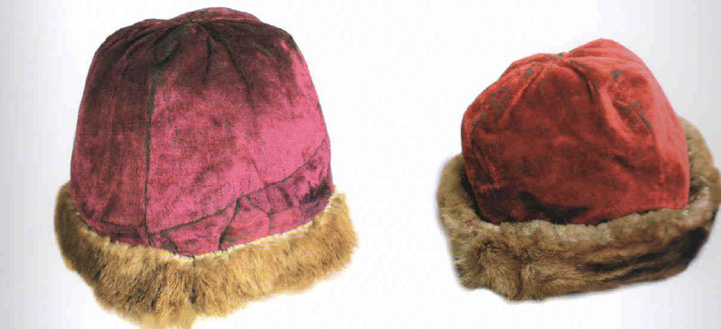

Рисунок 1.1 - Головной убор Борик (бөрік)
Источник: Қазақстан Республикасы Мемлекеттік Орталық музейінің этнографиялық коллекциясы. Қазақтың дәстүрлі киім-кешегі. 1 том.−Алматы: Өнер, 2009.−344 б. [61]

Также, взрослые мужчины все время носили тюбетейку, что же касается юношей и детей, они носили расшитые шелковыми, золотыми и серебряными нитями, с размещенными на куполе с четырех сторон узорами «шугла» (луч), гюль (цветок), тюбетейки [37, с.19-21]. Остановимся более подробно на разновидности мужских головных уборов казахского народа. Итак, исходя из социального положения, мужчины носили следующие виды головных уборов:
Айыркалпак – высокий головной убор, сшитый из бархата, на войлочной основе, расшитый золотой канителью растительными узорами [37, с.21].
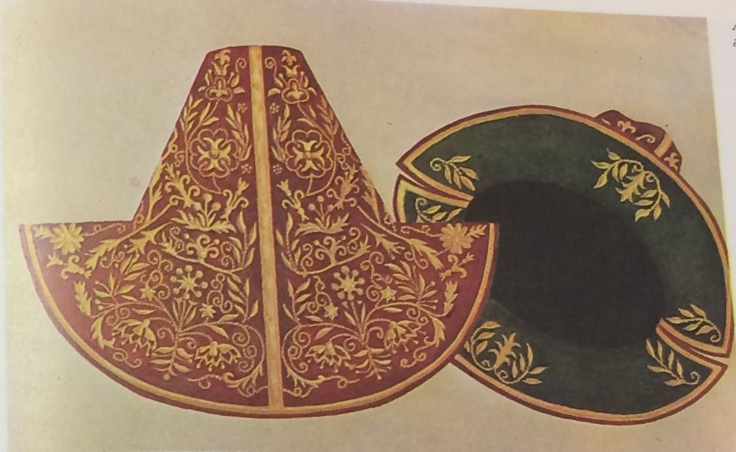
Рисунок 1.2 – мужской головной убор Айыркалпак
Источник: Джанибеков У.Д. Эхо… по следам о золотой домбре.−Алма-Ата: Өнер, 1990.−304 с. [62]

Саукеле калпак – мужской головной убор знатных казахов [60, с.113].
Исходя из степных погодных условий, существовали следующие разновидности мужских головных уборов:
Тымак (тымақ) – зимний мужской головной убор. Их шили из тульи, к которой пришивали со всех сторон лопасти, спереди защищавшие лоб и глаза, с боков и сзади — шею [63, с.212-213]. Данный головной убор имеет различные виды, такие как:
Кайырма тымак (қайырма тымақ) – шьётся из лисьей либо козьей шкуры
Жекей тымак (жекей тымақ) – одевают летом и осенью, вместе с тем он является нарядным головным убором [55, с.54].
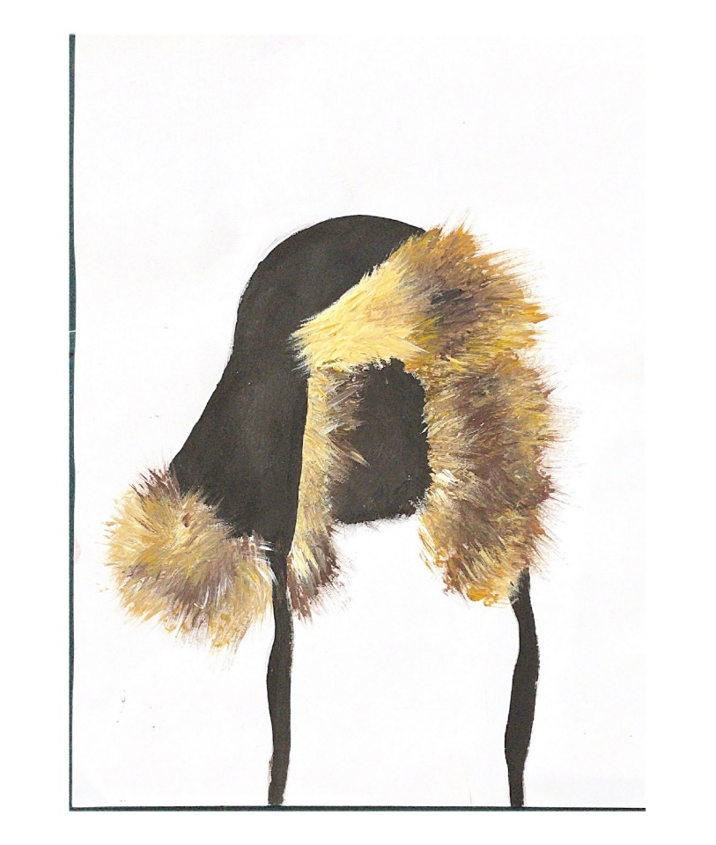
Рисунок 1.3 – Зимний мужской головной убор – Тымак (тымақ)
Примечание: работа художника А.Имантаевой, Нур-Султан, 2021 г.

Калпак (қалпақ)- шапка из войлока, шили ее преимущественно из белого войлока, иногда при валянии в войлок подсыпали толченый мел, чтобы усилить белизну. [63, с.210].


Рисунок 1.4 – мужской головной убор Калпак (қалпақ)
Источник: Қазақстан Республикасы Мемлекеттік Орталық музейінің этнографиялық коллекциясы. Қазақтың дәстүрлі киім-кешегі. 1 том.−Алматы: Өнер, 2009.−344 б. [61]

Жалбагай (жалбағай) – башлык на подкладке, напоминающий по крою форму треуха [37, с.21].
Такия (Тақия) – небольшие шапочки из ткани мужчины носили как обязательный нижний головной убор. Шили их из плотных тканей различного цвета и качества, обычно с подкладкой из мягкой ткани, иногда на тонком слое шерсти или ваты. [63, с.208].
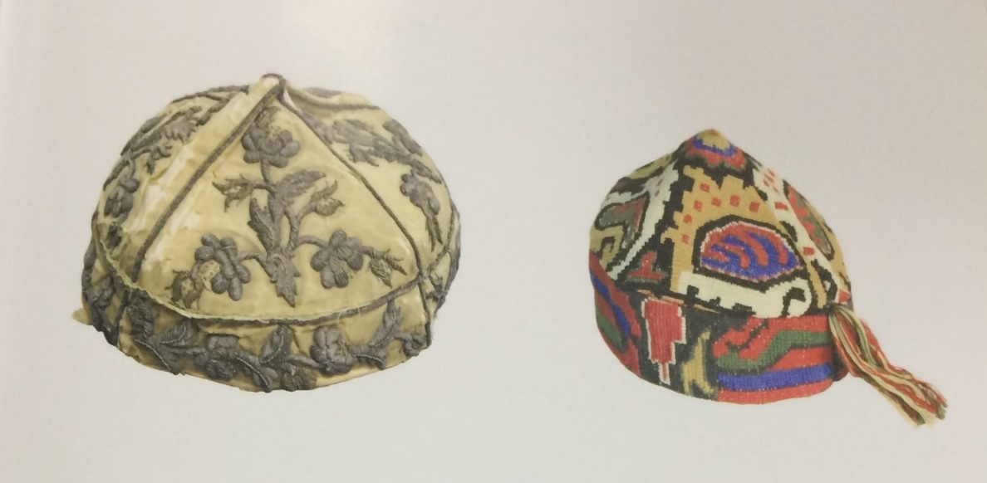

Рисунок 1.5 – мужской головной убор Такия (тақия)
Источник: Қазақстан Республикасы Мемлекеттік Орталық музейінің этнографиялық коллекциясы. Қазақтың дәстүрлі киім-кешегі. 1 том.−Алматы: Өнер, 2009.−344 б. [61]

Таким образом, рассмотрев разновидности мужских головных уборов, мы пришли к выводу, что существовали их различные вариации в зависимости от погодных условий и времени года, а также церемониальные головные уборы и повседневные, такие как, например, такия (тақия). Одна из важных особенностей казахской национальной одежды заключалась в том, что в зависимости от разновидности головного убора можно было определить к какому жузу (роду) относится мужчина, в связи с чем существовало большое количество видов круглых шапок с меховой опушкой под названием борик (бөрік), а также зимние головные уборы такие как - тымак (тымақ). Согласно работе В. Плотникова, которая была написана в 1859-1862 гг., в одежде казахов имеется 15 разновидностей и наименований таких головных уборов как - борик (бөрік), и тымак (тымақ) [64, с.61], тем самым стоит подчеркнуть особенность культуры и самобытности казахского народа.
Одной из разновидностей головного убора, принадлежащих к казахам Среднего и Младшего жузов является балык (башлық), который удобен, лёгок и носили его в летний, весенний и осенний периоды [64, с.61-62].
Также стоит отметить, что каждый головной убор имеет определённый набор узоров и орнаментов, которые в большинстве своем представляют растительную разновидность, что также относится к основной составляющей прикладного искусства казахов. Каждый орнамент несет определённое семантическое значение, а также используется в качестве невербальных знаков, что будет рассмотрено нами в дальнейшем.
Головной убор является верхним элементом народного костюма казахов, продолжением которого является верхняя одежда, которая разнится в зависимости от времени года.
Верхняя одежда.
Далее основу костюма также составляет верхняя одежда, под тёплой накидкой обязательно надевалась рубашка, как жейде, которая представляет собой мужскую рубашку без воротника, бешпент – бешмет: лёгкая приталенная верхняя одежда на подкладке, до колен, неотъемлемым элементом был шапан – чапан, тёплая запашная верхняя одежда ниже колен [65, с.88-89]. Одной из разновидностей зимней верхней одежды казахов ещё с древности является, купи (күпі), которую с легкостью шили из овечьей и верблюжьей шерсти. Будучи функциональной и простой в ношении, она представляла собой распространенный вид верхней одежды весной и осенью. Удобство было главным критерием в выборе одежды казахского народа. Ещё одним из самых распространённых видов верхней одежды с давних времён считается тон - шуба, которая изготавливалась из шкур различных животных, а воротник - в том числе дорогих. Также шуба - тон имеет различную вариацию, одна из которых носит название камка тон (қамқа тон), и относится к одному из самых дорогих, так как его носили лишь представители казахской знати, как ханы, бии, известные и уважаемые люди. Данный вид шубы шили из дорогих шкур таких животных как ондатра, бобёр, соболь. Ишик (ішік) – разновидность теплой нарядной шубы, которую снаружи шили из плотной ткани, а внутреннюю часть - из шкуры различных животных, в зависимости от применения шкур животных, ишик (ішік) имеет следующие разновидности: каскыр ишик (қасқыр ішік – из шкуры волка), лисий ишик, булгын ишик (бұлғын ішік - из шкуры соболя), корсак ишик, (қорсақ ішік – из шкуры корсака), сенсен ишик (сеңсең ішік – овчиный мужский тулуп), суыр ишик (суыр ішік – из шкуры сурка)[64, с.65-67].
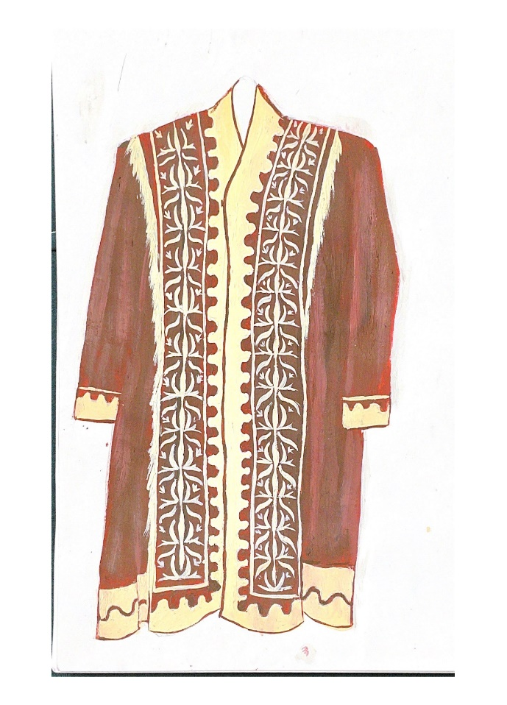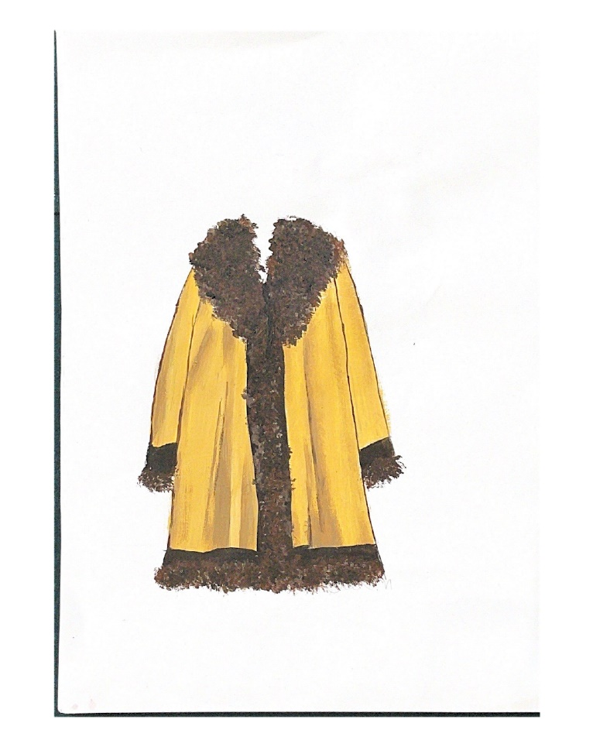
Рисунок 1.6 – мужская верхняя Рисунок 1.7 - зимняя мужская верхняя
одежда Тулуп одежда Чапан
Примечание: работа художника А.Имантаевой, Нур-Султан, 2021 г.

Необходимым элементом как мужской, так и женской одежды является пояс, который называется белбеу, подходящий как для мужчин, так и для женщин.
Важным элементом в одежде казахов, конечно же, занимают брюки, которые называются шалбар, которые должны были быть удобными при верховной езде, а также были штаны для наружного и внутреннего применения, отличались они материалом изготовления, внешние штаны изготавливались из овечьей, козьей шкур, брюки, сшитые из обработанной шкуры (кожи) назывались жаргак шалбар (жарғақ шалбар) [65, с.88-89].

Обувь.
Вместе с тем являясь кочевым народом, занимающимся скотоводством, важное значение отводится и обуви, которая имела различную вариацию, удобную при работе, а также нарядную для выхода, что являлось очень важным для ментальности казахского народа, ведь издревле казахи придавали важное значение внешнему виду, эстетике, красоте, что особенно выразилось в одежде, а также данную тенденцию мы наблюдаем и по сей день. И так, исходя из выше сказанного стоит отметить, что мужская обувь казахов делилась на 2 разновидности: на каблуке и без. Обувь на каблуках имеет следующие разновидности: Саптама етик (саптама етік), маси окшели (мәсі өкшелі), обувь без каблука, которая надевалась внутри сапогов, которые называются маси (мәсі), пима [65, с.88-89].
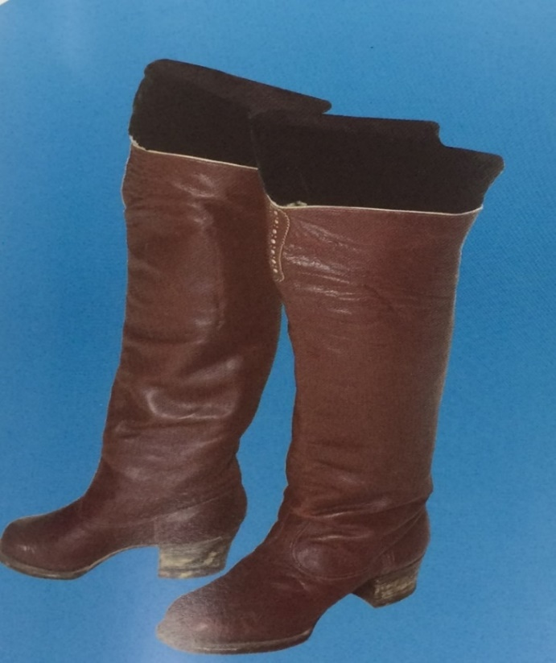

Рисунок 1.8 - Мужские сапоги Саптама Етик (саптама етік)
Источник: Есмаханов А. Казахская национальная одежда.− Алматы: DIDAR, 1998.−80 c. [66]

Как отмечалось ранее, роль женщины в тюркском мире несет в себе особое значение, так как женщина в тюркском обществе играя роль хранительницы очага, вместе с тем несёт в себе эстетический характер, т.е. является символом красоты, что в свою очередь сыграло важную роль в становлении материальной культуры тюрков в целом, а также всех представителей и выходцев из древних тюрков в отдельности, т.е. нынешних казахов, турков, азербайджанцев, киргизов, узбеков и других. По своему образу женский национальный костюм казахов представляет собой очень тонкий, разнообразный, богатый различными украшениями элемент материальной культуры, а также отличается от мужского костюма наличием различных драгоценных камней на нём, в зависимости от социальной принадлежности. Вместе с тем женский костюм казашек определял возраст и социальный статус девушек, тем самым стоит подчеркнуть, что в данном случае одежда является невербальным знаком, неким кодом, по которому можно было определить ряд факторов, который говорит о хозяйке одежды. Также ранее говорилось о значимости и сакральности головных уборов в культуре казахов. Также, как и мужские головные уборы, женские головные уборы казашек имеют особое значение, неповторимый вкус. Говоря о женском национальном костюме, существует необходимость начать с описания именно головного убора.
Как отмечает в своих трудах Х.А.Аргынбаев: «Женские головные уборы, в зависимости от возраста женщины и её положения в семье, резко отличались один от другого. Летом девушки носили сшитую из цветного плиса или бархата тюбетейку - тақыя - круглой формы с плоским верхом. Зимним девичьим головным убором служил бөрік». [67, с.124].

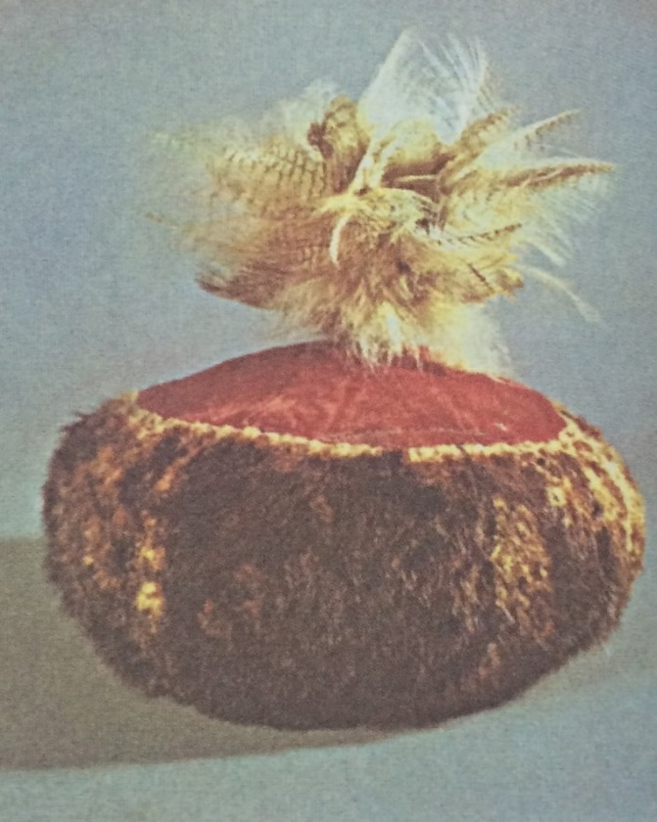

Рисунок 1.9 – женский головной бор Борик (Бөрік)
Источник: Маргулан А.Х. Сочинения.− Алматы: Алатау, 2012. − Т 12. − 576 с. [124]
Таким образом, помимо того, что посредством головного убора можно определить возраст, ношение определённого вида головного убора подчёркивает соответствующий социальный статус девушки, т.е. определяет замуже молодая девушка или нет.
Женскому головному убору, определяющему статус замужней женщины и занимающему особое место в культуре казахов, относится особый головной убор - кимешек, который олицетворяет саму женственность. Эту особенность подчёркивает в своей работе Ғ.Қайдауылқызы: «кимешек – главный головной убор казахской женщины, который олицетворяет её честь, защищённость, открытость, вкус, положение, авторитет» [68, с.1]. Тем самым раскрывая суть данного головного убора.
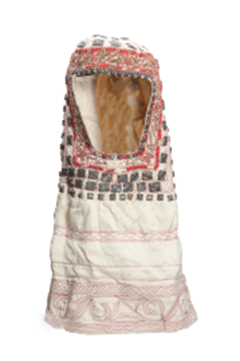
Рисунок 1.10 - женский головной убор Кимешек ХХ в.
Источник: Ұлттық музей топтамасындағы қазақтың зергерлік өнері. – Астана: Фолиант, 2016. – 304 б. [69]
Одним из самых главных, необычных, изящных головных уборов является – свадебный головной убор «саукеле», который занимает особо важное место как в материальной культуре, так и в культуре целом казахского народа, так как несёт в себе не только элемент культуры, но и сакральный характер, раскрывает миропонимание и мировосприятие казахов, начало которого относится к древности, т.е. является элементом и частичкой традиций и обрядов, мировоззрения предков. Вся красота, необычайность, пропитанная неким космогоническим смыслом воплощена в данном головном уборе, олицетворяющем самобытную культуру казахов. Саукеле – это высокая, до 70 см., шапка в форме конуса, чаще усечённого, основой его являлся белый войлок, обшитый тканью – бархатом, сукном, атласом и др. Казахские женщины носили саукеле со дня замужества до рождения первого ребёнка [70, с.7]. Расшивка и материал, из которого был изготовлен саукеле, зависели от социального положения семьи, чем богаче была семья, соответственно тем богаче был украшен данный головной убор. Стоит отметить, что расшивка данного головного убора обходилась очень дорого, поэтому все с большим нетерпением ждали выхода невесты в данном головном уборе, это был особый торжественный момент, на котором присутствующие могли лицезреть искусное творение мастеров того времени. Ведь каждая деталь на нём была продумана.
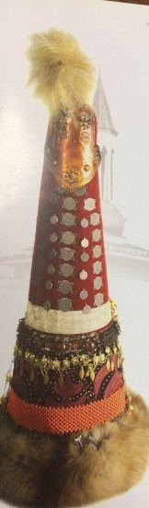

Рисунок 1.11 – Саукеле свадебный женский головной убор
Источник: Қазақстан Республикасы Мемлекеттік Орталық музейінің этнографиялық коллекциясы. Қазақтың дәстүрлі киім-кешегі. 1 том.−Алматы: Өнер, 2009.−344 б. [61]

В казахском обществе девушки, подчёркивая свою женственность и особенность, большое внимание уделяли украшениям, которые будучи отдельным элементом национального женского костюма, представляли собой высокий труд ювелиров. Необходимо отметить, что прикладное искусство казахов достигло высокого уровня, т.к. выполнение данного рода работ, включая вытачивание самых различных видов узоров на данных украшениях, требовало высокого профессионализма. И конечно в зависимости от возраста девушки носили соответствующие головные уборы, и чем моложе была девушка, тем ярче была ее одежда, и насыщеннее были украшения, которые подчеркивали молодость. Также, в казахском обществе девушки 13-15 лет – «бой жеткен қыз» (в значении «на выданье», «достигшая брачного возраста») акцентировали внимание на своём возрасте, молодости «в 15-16 лет девушки в праздники надевали полный комплект серебряных украшений: накосные украшения, серьги, нагрудные украшения, браслеты и кольца» [71, с.173].
Неотъемлемым элементом женского костюма являлись различного рода украшения, которые в свою очередь присутствовали как в повседневной, так и парадной одежде девушек, и являлись главным отличительным признаком от мужских национальных костюмов казахов. Они несли определённую категоризацию и вариативность. В своих трудах А. Х. Маргулан достаточно подробно описывает все необходимые элементы женского костюма, в число которых входят украшения. Одними из самых распространённых являются женские ювелирные украшения, в частности, нагрудные, такие как:
Ониржиек – состоит из трёх подвижно соединённых по вертикали цепочками серебряных пластин прямоугольной формы.
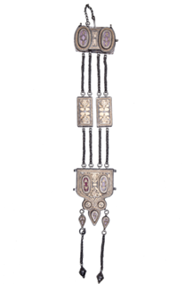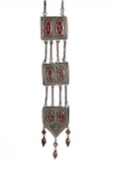

Рисунок 1.12 - женское украшение Ониржиек.
Источник: Ұлттық музей топтамасындағы қазақтың зергерлік өнері. – Астана: Фолиант, 2016. – 304 б. [69]

Алка – украшение из пластин, соединённых горизонтально.
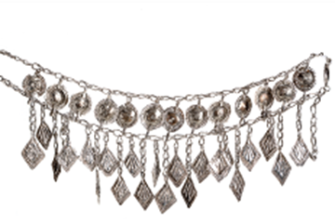
Рисунок 1.13 – женское украшение Алка (алқа) Западный Казахстан ХХ в.
Источник: Ұлттық музей топтамасындағы қазақтың зергерлік өнері. – Астана: Фолиант, 2016. – 304 б. [69]

Тумарша или бой тумарша – украшения в виде плоских треугольных коробочек [70, с.8].
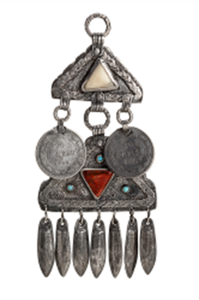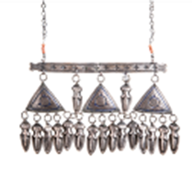

Рисунок 1.14 – женское урашение Тумарша (тұмарша) ХХ в.
Источник: Ұлттық музей топтамасындағы қазақтың зергерлік өнері. – Астана: Фолиант, 2016. – 304 б. [69]

Определённые формы в виде геометрических фигур придают особенность данным украшениям, подчёркивая их национальную самобытность.
Далее одним из элементов казахского женского костюма являются также накосные украшения, которые представляют собой часть элемента и особенности кочевых народов, населявших территорию Средней Азии, и нашедших отражение в труде А.Х. Маргулана, который отмечает следующее: «у многих народов Сибири, Центральной и Средней Азии в прошлом бытовали украшения для кос. У казахов наибольшее распространение имели шолпы и шашбау. Шолпы – подвески к косам из серебряных блях, скреплённых между собой цепочками и колечками. Шашбау – это лента, унизанная монетами в два ряда, вверху пришивалась одна крупная монета или бляха». [70, с.8]. Стоит отметить, что данные виды украшений являются некой особенностью, характерной именно для тюркской культуры. Украшая косы, девушки тем самым подчёркивали красоту своих волос, придавали им некую изюминку.
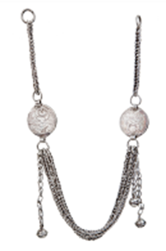

Рисунок 1.15 – накосное украшение Шашбау ХХ в., Западный Казахстан
Источник: Ұлттық музей топтамасындағы қазақтың зергерлік өнері. – Астана: Фолиант, 2016. – 304 б. [69]

Рисунок 1.16 – накосное украшение Шолпы ХХ в., Северный Казахстан
Источник: Ұлттық музей топтамасындағы қазақтың зергерлік өнері. – Астана: Фолиант, 2016. – 304 б. [69]

К следующим важным элементам женского костюма относятся кольца, браслеты, серьги, которые девушки и женщины носили в любом возрасте. Как было отмечено ранее, каждому возрасту девушки, женщины соответствовал тот или иной вид костюма, одежды, которые отличались наличием различных украшений либо их отсутствием в зависимости от возраста. Что же касается браслетов, которые носят название билезик (білезік), то у них существовала своя определённая иерархия. Браслеты (білезік) надевали девочкам шести - семилетнего возраста, а также их носили и пожилые женщины. Наиболее красивые, сложные по форме браслеты носили молодые женщины. В Семиречье, Восточном, Северном и Центральном Казахстане делали браслеты плоские и массивные кованые. Массивные браслеты были несомкнутые, круглые или квадратные в сечении [70, с.8].

Рисунок 1.17 – женское украшение Билезик (білезік) ХХ в.
Источник: Ұлттық музей топтамасындағы қазақтың зергерлік өнері. – Астана: Фолиант, 2016. – 304 б. [69]

Молодые девушки украшали свои руки не только браслетами, но и различными кольцами, которые были также довольно массивными. Соответственно по форме различались их названия. Так, например, по всему Казахстану были широко распространены кольца кус тумсык (құс тұмсық) – кольца «птичий клюв» с печаткой своеобразной формы [70, с. 9].

Рисунок 1.18 – женское украшение Жузик (Жүзік).
Источник: Ұлттық музей топтамасындағы қазақтың зергерлік өнері. – Астана: Фолиант, 2016. – 304 б. [69]

Рисунок 1.19 - Серьги (Сырға).
Источник: Ұлттық музей топтамасындағы қазақтың зергерлік өнері. – Астана: Фолиант, 2016. – 304 б. [69]

Верхняя одежда входит в состав обязательных компонентов казахского женского костюма. Одним из распространённых видов верхней национальной одежды были так называемые халаты, как безрукавные, так и с рукавами, которые назывались қамзол. Как писал, Х.А.Аргынбаев: «Женщины всех возрастов носили поверх рубахи «жеңсіз-қамзол» (безрукавный камзол), сшитый из разной фабричной ткани, смотря по достатку и возрасту казашки. Более состоятельные семьи для девушек и молодых женщин шили камзолы из цветного бархата, оторачивая их по краям мишурой, а менее состоятельные – из плиса или сатина с ситцевой подкладкой [67, с.122]. А также, учитывая особенности климатических условий на просторах Великой степи, была необходимость в различных видах шуб, которые, как и мужские изготавливались из различных шкур животных и имели различную вариацию.
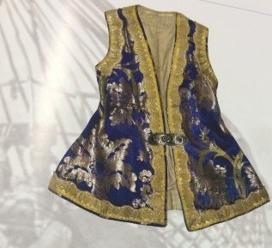

Рисунок 1.20 - Безрукавный Камзол (Жеңсіз Қамзол)
Источник: Қазақстан Республикасы Мемлекеттік Орталық музейінің этнографиялық коллекциясы. Қазақтың дәстүрлі киім-кешегі. 1 том.−Алматы: Өнер, 2009.−344 б. [61]
К примеру, женские шубы (ішік) шились только из шкур ценных пушных зверей – лис, карсаков, соболей и выдры, для девушек из богатых семей – из лисьих лап (бұшпақ-ішік) [67, с.123].
Завершающим элементом женского костюма казашек является обувь, которая также была разнообразной, в зависимости от сезона. Обувью женщин всех возрастов, как летом, так и зимой служили кожаные калоши с каблуками и ичиги кебіс, мәсі [67, с.124].
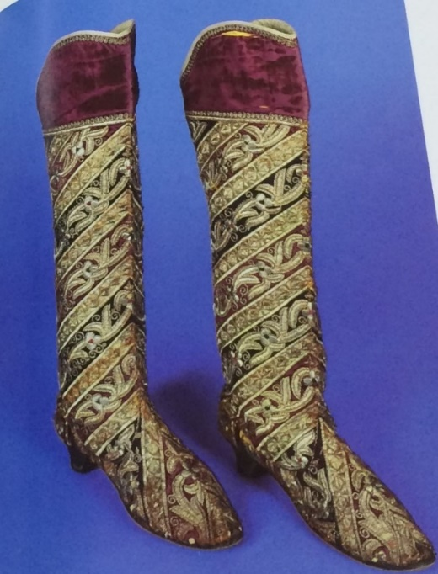

Рисунок 1.21 - Сапоги (Етик)
Источник: Есмаханов А. Казахская национальная одежда.− Алматы: DIDAR, 1998.−80 c. [66]

Национальная одежда казахов представляет собой богатое наследие прикладного искусства кочевников, вобравшей в себя всё лучшее, что смогли создать народные умельцы. На протяжении веков национальная одежда отличалась рациональностью, так как в ней нашли отражение образ жизни народа, этническая история, экономический и социальный уровень населения и эстетические идеалы [72, с.73]. Исходя из выше указанных данных, мы видим, что казахская культура, частью которой является материальная культура, сохранила и продолжила существование культуры предков, которой казахи придавали важное значение, что нашло своё отражение в мировоззрении кочевого народа, со своим особым нравом. Казахская же национальная одежда вобрала в себя дух культуры предшествовующих предков казахского народа.

1.2.2. Типы национальной одежды турецкого народа
Как мы знаем, к тюркам относятся многочисленные тюркоязычные народы, имеющие общую историю, прошлое, язык и культуру, но вместе с тем представляющие собой самостоятельное, развитое государство, со своим укладом жизни, определённой культурой, каждый из которых отличает один народ от другого, тем самым придавая самобытность. Одним из таких народов являются турки, которые представляют собой в настоящее время самый многочисленный народ из всех тюркских народов. Говоря о турках, первым делом на ум приходит турки-сельджуки, потомками которых являются нынешние турки, Османская империя, имея многовековую историю, собственную военно-удельную систему, конечно же, это не могли не повлиять на развитие культуры турецкого народа. Также стоит отметить, что турки представляют собой мусульманскую страну, в которой особо важное значение придавалось религии Ислам, что, несомненно, в свою очередь внесла вклад в культуру турков, а также отразилось на их материальной культуре. Одна из особенностей культуры турков, также заключается в следующем: в зависимости от региона, городов, внешний вид одежды значительно отличается друг от друга, это объясняется влиянием тех или иных стран, находящихся по соседству. История турков, подразделяется главным образом на три периода: Старый – который охватывает период становления древнетюркского государства до появления Ислама, Средний – охватывающий период принятия Ислама и постепенный переход к принятию культуры Европейской цивилизации, Новый период – охватывающий принятие культуры Европейской цивилизации до современности.
И, конечно же, каждый из периодов оказал своё определённое влияние на культуру турков, как на представителей тюркских народов. Турки представляли собой кочевой народ, занимающийся скотоводством, в обиходе которых зачастую использовались меха и шкуры различных животных, которые также, в результате животноводческой деятельности, употребляли и продукты питания, такие как молочная продукция и др.
Все вышесказанное можно встретить и у казахского народа, а также стоит отметить, что основным материалом для изготовления одежды у турков была кожа, благодаря высокому уровню обработки которой турки добились больших успехов, что мы можем, наблюдать и по сей день, ведь турецкая кожа востребована по всему миру.
Вместе с тем передвигаясь верхом и находясь, все время в движении для турков мужчин было важным удобство одежды, в особенности в штанах, которые имели широкий покров, и вместе с тем учитывая, климатические условия, они должны были быть очень плотными. Со временем, культуру Сельджуков продолжила Османская империя, что в свою очередь привнесла новую волну в жизнь и культуру турецкого народа, и оставила неизгладимый след в культуре современных турков. Соответственно приобретя новых соседей, начался период, при котором началось влияние новых стран и государств, что совпало с периодом европеизации, при котором турецкое государство в целях развития перенимала некоторые элементы Европы, касающихся техники, в том числе и одежды. Одним из важнейших частей, как и государства Сельджуков так и в Османской империи – являлась турецкая армия, военное дело, которой представляла неотъемлемую частью государства, в связи с чем одежда воинов, занимала особое место, и имела различную интерпретацию. Как и для многих тюркских народов, для турков был важен головной убор, по которому можно было определить тот или иной чин, соответствующий хозяину. Головной убор был важен как для мужчин, так и для женщин, так как, являясь мусульманским государством, для женщин было необходимым и важным покрытие головы платком, в соответствии с чем женщины имели различные виды платков. Женские головные уборы в первую очередь отличались от мужских наличием различных украшений на них. Покрытие головы, конечно оформлялось посредством ислама, но восходило к более древним временам и другим представлениям, так на территории той же Турции в эпоху бронзы у хеттов мужчинам и женщинам предписывалось носить головные уборы и платки.
Одним из авторов, привнёсшим вклад в изучение одежды турков, охватывающий территории Анатолии является С. Тюркоулу, который в своём труде «Tarih Boyunca Anadolu'da Giyim Kuşam» (Одежда в Анатолии на протяжении всей истории), он рассматривает периоды, начиная с древности до периода правления Османской империи. [73].
На территорию Анатолии тюркскую культуру с её традициями и обычаями принесли турки-сельджуки, которые продолжили придерживаться культуры своих предков и образовали большое государство, которое продолжило своё существование в Османской империи, далее преобразованием в современную Турецкую Республику, население которой составляет один из самых многочисленных тюркоязычных народов – турки. Являясь кочевым народом, турки переняли культуру ношения одежды от древних тюркских народов, где главным образом элементы национального костюма заключались в следующем: в ношении головного убора, верхней одежды, внутренней одежды, штанов и обуви, будучи кочевым народом, важным было удобство в передвижении, что способствовало созданию удобных штанов, так называемых шалваров (şalvar), пантолон (pantolon) в современной интерпретации.
Как говорит И. Кафесоулу: Штаны (пантолон) - это подарок от тюрков для всего мира [74, с.48], т.е. исходя из выше указанного стоит отметить, что именно штаны или же брюки говоря современным языком были изобретены тюрками и мода брюк, распространившаяся по всему миру, началась именно с них.
Изначально, штаны были предназначены для удобства при верховой езде, и были неотъемлемым элементом тюркской одежды. Обитая на просторах степи и являясь кочевым народом, необходимость в лёгком и удобном передвижении, способствовала изобретению удобных штанов, которые носили название шалвар (şalvar) у древних тюрков, пантолон (pantolon) у современных турков, а также шалбар (шалбар) у казахов. Тем самым, мы видим, что выходцы из древних тюрков турки и казахи, продолжили культуру своих предков, в случае казахов название осталось прежним [74, с.48].
Становление материальной культуры турков, в частности одежды, прошло несколько этапов своего развития, и на каждом из них были те или иные влияния культур, необходимых для того времени. Одним из первых этапов является период государства Сельджуков, когда в Анатолию была перенесена культура предков, существование которой нашло отражение в традициях и обычаях, а также в одежде, т.е. согласно которой: на голову надевали бёрк (börk), на туловище кафтан (kaftan), ич гёмлек (внутренняя рубашка - iç gömleği), хырка (hırka- кардиган), пантолон pantolon, шалвар şalvar (штаны), чизме (çizme) аяккабы (aykkabı) – обувь, сапоги. Название женской одежды было аналогичным [74, с.121].
Второй важный период – правление Османской империи, привнесло огромное количество самых различных изменений, в том числе и одежды.
Как мы знаем правление данного государство, принадлежало султанам, с приходом которых происходили разного рода перевороты, что также влияло и на изменения элементов одежды. В государстве, для которого армия играла значительную роль и была основной составляющей империи, одежда военных занимала особое место, но и она претерпевала множество изменений. Стоит отметить, что в период Османской империи, одним из популярных и основных видов одежды были головные уборы, а также верхняя одежда, которая носит название кафтан (kaftan). В период правления Махмута II произошли значительные изменения в государстве турков, что в первую очередь коснулось одежды. В данный период Махмут II (1808-8139 г.) ориентируясь на Запад, тем самым привнёс изменения в направлении европезации государства во многих направлениях. Изменения коснулись как мужской одежды, так и женской для выхода на улицу. Одно из важнейших изменений коснулось того, что привычную для женщин ферадже (ferace – верхняя одежда, напоминающая пальто, которую женщины носят на улице, с широким покровом на спине без воротника.), заменили на чаршаф (çarşaf - длинные платки, похожие на простыню), т.е. со временем все стало упрощаться, если ранее одежда была средством для защиты от внешней среды, а также от дополнительного внимания окружающих в случае для турков, то со временем она приобрела больше статус украшения [74,с.146].
Рисунок 1.22 - Одежда, Рисунок 1.23 - Одежда,
принадлежащая Махмуту II принадлежащая Махмуту II
до революции одежды после революции одежды
Источник: Lale M. II. Mahmud dönemi kıyafet alanında yapılan yenilikler. Yüksek lisans tezi. Süleyman Demirel Üniversitesi, Sosyal Bilimler Enstitüsü, Tarih Anabilim Dalı, 2006. − 158 s. [76]

Остановимся более подробно на видах мужских головных уборов турков. Заметим следующее, что слово başlık (башлык) в современном турецком языке имеет значение «головной убор» [75, с.5]. Вместе с тем имеются различные их виды:
Борк /Бюрк (Börk/bürk) − как и дж, завязывается на затылке, а концы смешиваются на спину [75, с.6];
Калпак (Kalpak) – вид головного убора, который изготовлялся из шкуры или из ткани в форме усечённого конуса [75, с.7-8];
Кукула/Кукулета (Kukula/Kukuketa) – хлопковая головная повязка обычно тёмного цвета, украшенная вышивкой [75, с.8];
Кюлах (Külah) – данный головной убор изготовлялся в Анатолии из войлока. Мог иметь остроконечную и цилиндрическую формы [75, с.8-9];
Таккэ (Takke) – турецкие мужчины носили ермолки или тюбетейки, которые изготовлялись из лёгкой ткани в форме полусферы [75, с.10-11];
Фес (Fes) – изготовлялись из войлока или грубой домотканины и окрашивались преимущественно в красный цвет. Они натягивались на колодки цилиндрической формы, а сверху могла пришиваться кисточка черного цвета [75, с.7].
Вместе с тем имелись различные виды фески, которые носили следующие названия: Зухаф (Zuhaf), Азизие (Aziziye), Меджидие (Mecidiye), Хамидие (Hamidiye) [76, с.55];

Рисунок 1.24 - Головной убор Фес
Источник: Lale M. II. Mahmud dönemi kıyafet alanında yapılan yenilikler. Yüksek lisans tezi. Süleyman Demirel Üniversitesi, Sosyal Bilimler Enstitüsü, Tarih Anabilim Dalı, 2006. − 158 s. [76]

Сарык (Sarık) – тюрбан, который визири, государственные служители обматывали белого цвета марлей [76, с.82].
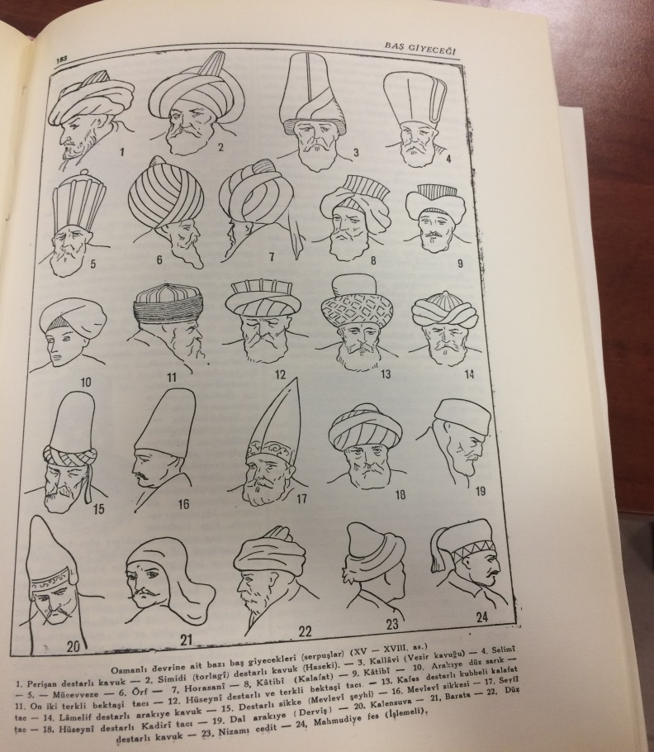

Рисунок 1.25 - Примеры мужских головных уборов в период Османской империи
Источник: Arseven Celâl Esad. Sanat ansiklopedisi (1.cilt).- İstanbul: Millî eğitim basımevi, 1983.- 592 s. [77]

Далее рассмотрим женские головные уборы турецких женщин. Детально и подробно описывает женские головные уборы турецких женщин в своих трудах В. Копущу:
Аткы (Atkı) – одно из названий женского платка, «покрывало, которое накидывают в холод на голову или плечи» [75, с.11]. Турецкие женщины пользуются данным головным убором и в настоящее время. Он представляет собой тёплый шарф или шаль для прохладной погоды.
Башёрту (Başörtü) – головное покрывало. Покрывание головы является одним из элементов традиционной культуры турецкого общества [75, с.12].
Джанфес (Canfes) – головной убор, который напоминает феску. Изготовлялась в форме шапочки высотой 5-10 см. [75, с.13].
Чаршаф (Çarşaf) – длинные платки, похожие на простыню [75, с.13]. Актуальны и в современный период.
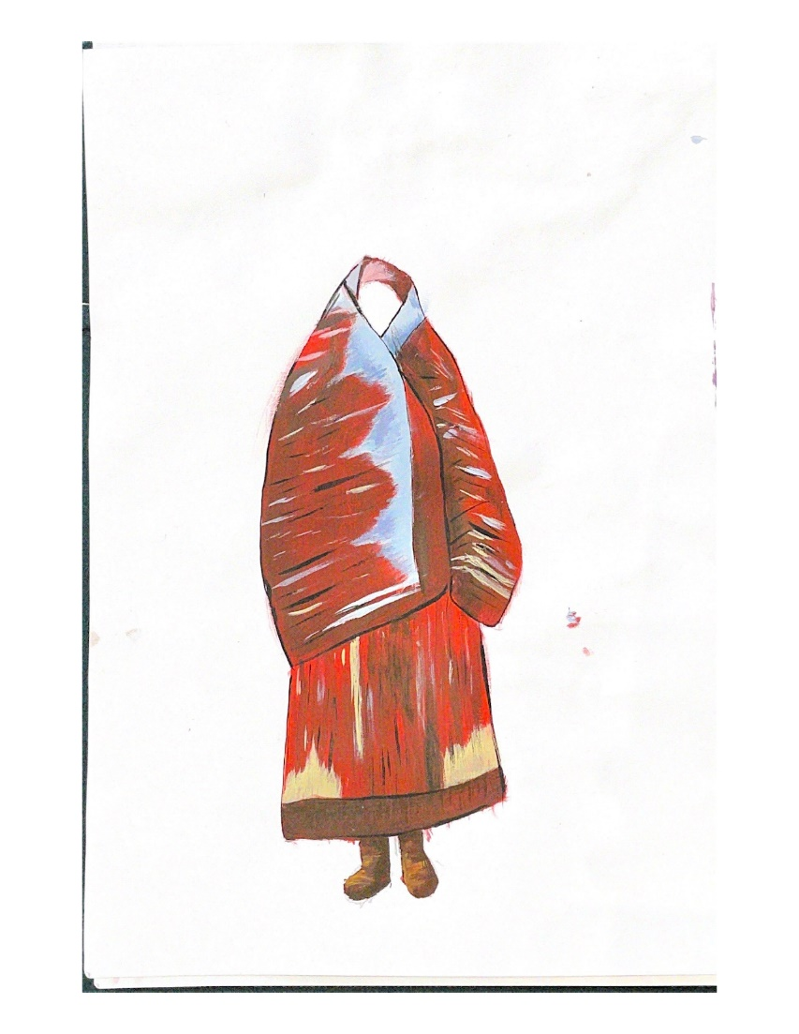
Рисунок 1.26 – женская одежда турчанок.
Примечание – работа художника А.Имантаевой,
Нур-Султан 2021

Чембер (Çember) – вид головного платка турецких женщин, украшенный разными орнаментами. К краям платка прикреплялись кисточки и золотые монеты [76, с.15].
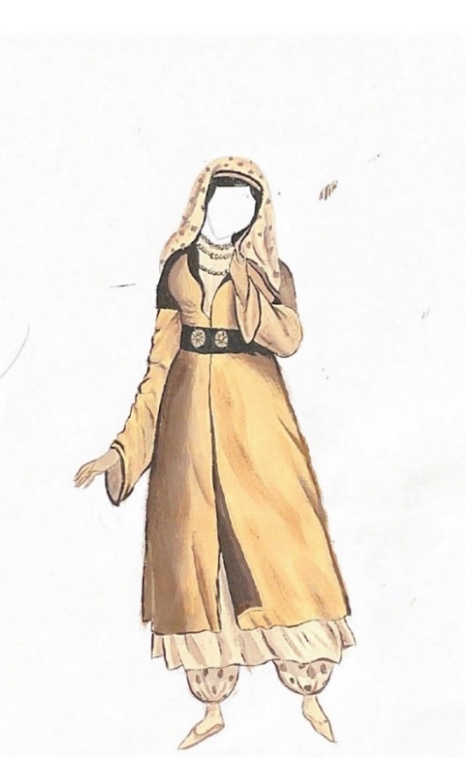

Рисунок 1.27 - Женский образ в период Османской империи
Примечание: работа художника А. Имантаевой, Нур-Султан 2021

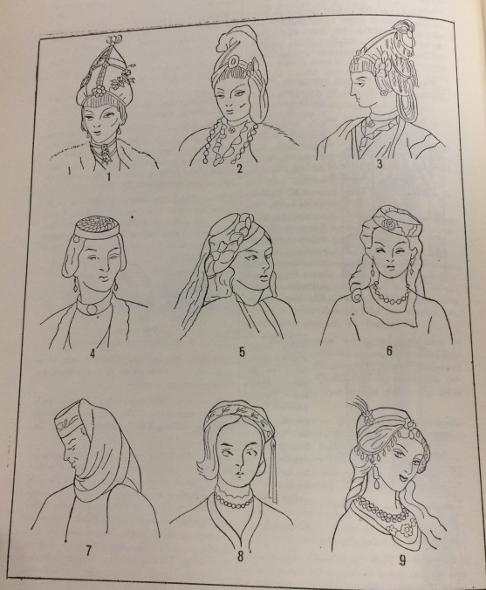

Рисунок 1.28 - Виды женских головных уборов в период Османской империи
Источник: Arseven Celâl Esad. Sanat ansiklopedisi (1.cilt).- İstanbul: Millî eğitim basımevi, 1983.- 592 s. [77]

Различные вариации платков по длине, форме, в зависимости от погодных условий были неотъемлемой частью женской одежды турчанок. Головные уборы также украшались всевозможными украшениями, в основном в виде монеток.
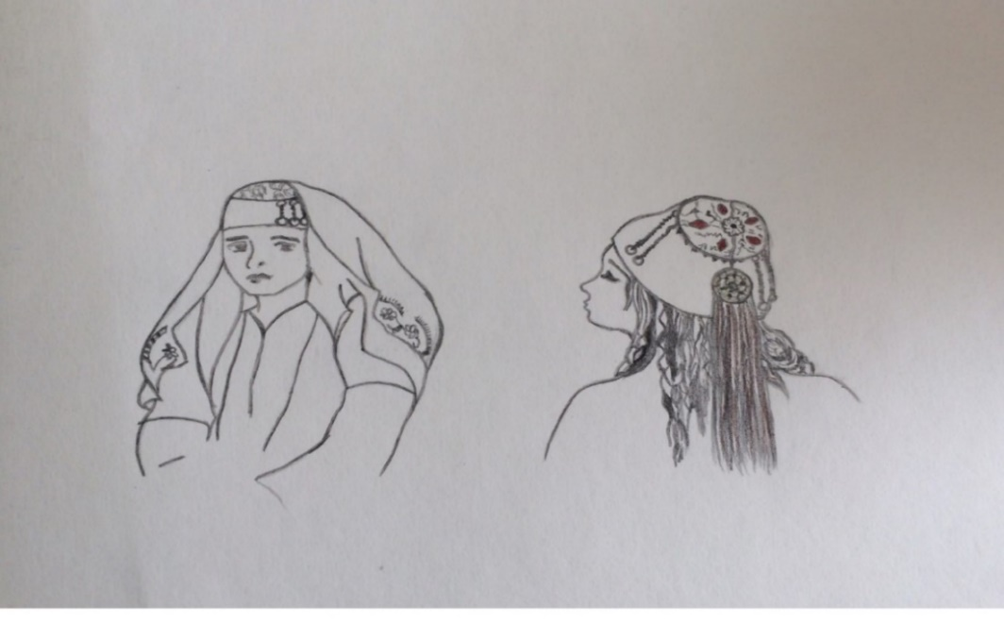
Рисунок 1.29 - Женский головной убор турчанок
Примечание: работа художника Э. Канайбековой, Нур-Султан 2021

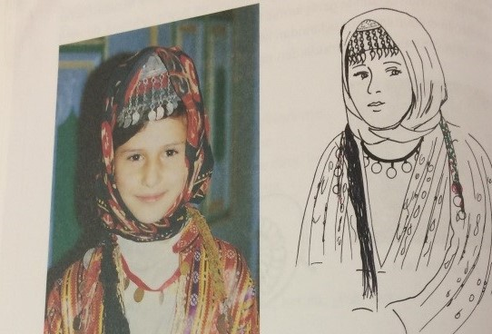

Рисунок 1.30 - Традиционные женские головные уборы турчанок
Источник: Özder Lale. İç Anadolu bölgesi geleneksel kadın başlıkları.- Ankara: Ekip Grafi 1999.- 334 s. [78]

Женскую национальную одежду турков следует группировать следующим образом:
- Внутренняя одежда, т.е. жилетка, рубашка;
- Внешняя, т.е. внешняя жилетка, шалвары. Шалвары в основном изготавливались из атласа, тафты, а также различных цветных, ярких ниток.
- Безрукавные жилетки были в виде болеро. Салта (Salta) – вид болеро.
- Кардиганы с мехом Хырка (Hırka), рассчитанные на холодную погоду.
- Шубы, изготовленные из дорогих шкур животных, - Кюрк (Kürk) [76, с.77].
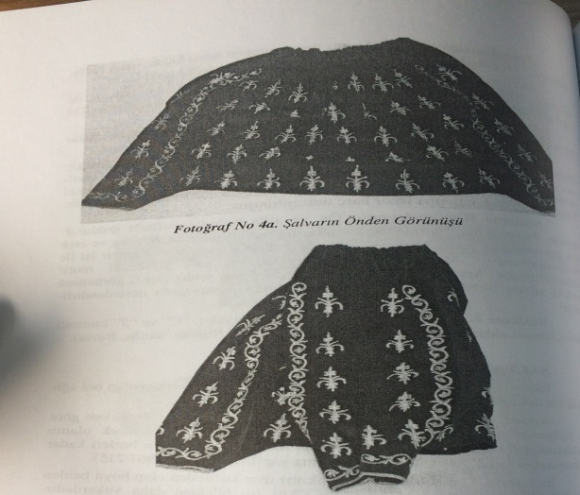

Рисунок 1.31 - Детали женских штанов - Шалвар (Şalvar)
Источник: Bursa halk kültürü.- Bursa: T.C. Uludağ üniversitesi yayınları.− cilt 3, 2005.- 1357 s. [79]

Женщины-турчанки носили следующие разновидности обуви, как на каблуках, так и без: башмак (başmak), бот (bot/ботинки), калош (kaloş) чедик (çedik/разновидность башмака жёлтого цвета), искарпин (iskarpin/обувь на каблуке), кундура (kundura), тэрлик (terlik/ тапки [76, с.78].
Ранее нами рассматривались этапы развития одежды турков, в период развития государства Турков-Сельджуков, и далее в период правления Османской империи. Не менее важным периодом, по нашему мнению, который принёс окончательный вклад в развитие культуры турков, и установил новые правила в их жизнедеятельности, является становление Турецкой Республики, созданная Мустафа Кемаль Ататюрком, который известен как основатель новой Республики, привнёсший огромный вклад в историю турецкого народа, и который по сей день почитаем и уважаем своим народом. Он, как и многие другие правители привнёс новую волну в развитие своего государства, которое затронуло многие сферы жизнедеятельности, идея которого заключалась в установлении свободного формата жизни, увеличении прав женщин, модернизации страны, в том числе и языка, что непременно нашло свое отражение и в одежде турков. Одним из главных изменений, коснувшихся одежды заключалось в следующем: на основе Закона, вышедшего в свет 25 Октября 1925 года, под запрет попали такие виды одежды как: фес (fes – вид головного убора), чарык (çarık - обувь), таккэ (takke-тюбитейка), кюлях (külah – головной убор). Выражая своё недовольство излишней закрытостью женской одежды, Мустафа Кемаль Ататюрк сказал следующее: «В очередной из прогулок, в основном не в деревнях, а по крупным и мелким городам, я заметил, что у женщин слишком сильно покрыты лица и глаза. Особенно в таких погодных условиях, как при сильной жаре я смею предположить, что для них это является пыткой и страданием. Дорогие мужчины, я считаю, это является следствием нашего с вами эгоизма и исходит из необходимости нешей с вами культуры понятия чести и осторожности. Однако, многоуважаемые друзья, наши женщины такие же понимающие и думающие люди. После преодоления сакральных представлений о морали, объяснения нашей национальной морали и оснащения их головы светом и прозрачностью отпадает необходимость в излишнем эгоизме».
На основе данных изменений, женщины стали носить пальто, шубы, одной из первых женщин надевших такую вещь стала мать Ататюрка – госпожа Зюбейде [74, с.167-169].
Таким образом, как мы видим, основные части турецкой одежды состоят из головного убора, верхней и внутренней одежды, штанов, обуви. Вместе с тем, для нас важным являются как различные периоды истории становления турецкого государства, экономики, политики и культуры в целом, так и её отдельных элементов, как например, одежда. В нашем исследовании нами затронуты три важных периода развития одежды турецкого народа. В период их становления, корни которого уходят к Сельджукам - потомками тюркского народа, которые, вступив на территорию Анатолии, привнесли вместе с собой культуру, традиции и обычаи свои предков, в том числе касаемых одежды, т.е., ношения головных уборов, кафтанов, шалваров (штанов), характерных для тюркских народов. Далее культуру данного государства продолжили турки-османы в период правления Османской империи, но уже со своими новшествами и нововведениями, в том числе и в одежде, где особое значение придавалось именно военной форме, видоизменения которой зависели от ряда реформ, проводимых сменяющими друг друга правителей, султанов. Далее для турков наступил новый период – европеизации, где ориентиром был установлен Запад, что обусловило внедрение определённых изменений. И окончательный период, внёсший свои коррективы, глобальные изменения в жизнедеятельность турков, стал период становления Турецкой Республики при Мустафе Кемаль Ататюрке, который совершив лучшее для своей страны и своего народа, изменил вектор направления государства в сторону светскости, что нашло свое отражение на одежде. Им был наложен запрет на ношение некоторых видов одежды, таких как фес – (fes- вид головного убора), таккэ (takke - тюбетейка), разновидности обуви чарык (çarık). Что же касается женщин, то они стали одевать более современные и модные пальто, различного вида шубы.

2 СРАВНИТЕЛЬНО-ТИПОЛОГИЧЕСКИЙ АНАЛИЗ НАЦИОНАЛЬНОЙ ОДЕЖДЫ НАРОДОВ КЫПЧАКСКОГО И ОГУЗСКОГО ЯЗЫКОВЫХ ГРУПП
В настоящем разделе нами рассматривается символика орнаментов национальной одежды казахского и турецкого народов; определяются теоретические особенности национальной одежды исследуемых народов как части тюркской культуры; выявляются факторы развития казахского национального орнамента и определяется их семантика.
2.1. Символика орнамента национальной одежды в контексте тюркской культуры
Символами, знаками определяются элементы, которые присутствуют в нашей жизнедеятельности повсместно, но вместе с тем несут в себе определённую интерпретацию, в которой заключается сакральный, тайный смысл, требующий для разгадки немало усилий. Знаки, представляя собой некоего рода язык, можно отнести к средству невербального общения, посредством которого возможно передать то или иное сообщение. Обращаясь к истокам древности, когда люди не всегда могли выразить свои пожелания словами, основным видом общения были именно знаки. В богатой тюркской культуре, которой свойственен кочевой дух и характерны свои особенности одними из таких знаков и символов считаются, например, родовые тамги, определяющие принадлежность к тому или иному роду казахов. Как отмечает в своем труде А.К. Каиржанов: «Тамга – прежде всего, племенной (родовой) знак, восходящий к пиктограмме (идеограмме), указывал на принадлежность людей, конкретного человека к определенному племени и символизировал conceptum «первопредка», то есть являлся определенным тотемным знаком. [80, с.3]. Особенно важно отметить, что в тамгах заложены следы тюркской ментальности и культуры. Как мы видим, из выше указанных данных, тамги как знаки, носили невербальный характер, посредством которых была возможность передачи той или иной информации, о чем довольно хорошо представлено в вышеуказанной работе. Согласно автору, возникновение тамги было связано с целью взаимной коммуникации, для передачи информации. Например, они сообщали о путях кочевок определенного рода, движущегося по меридиану: с севера на юг и в обратном направлении в зависимости от смены времени года. Заметим, также, что помимо функции передачи информации тамги выполняли защитную роль оберега, в котором заключались силы сверхъестественных стихий (Тенгри, Умай и других древнейших сакральных представлений). Знаки-обереги защищали членов клана от несчастий, болезней, порчи и сглаза, заключая в себе сакральный смысл космогонических сил. Об этом свидетельствуют каменные надгробья с высеченными на них тамгами почти на всех древнетюркских захоронениях. [80, с.5-6]. Отсюда следует сделать вывод, что следы влияния тюркской культуры, которая в свою очередь продолжила свое существование в культуре современных тюркских народов – оставила свой отпечаток в культуре казахского этноса в виде национальных орнаментов, которым отводится особое место, как в искусстве казахского народа, так и в культуре в целом, полноценно раскрывающая его ментальность.
Орнаменты, в свою очередь, также выполняют не только эстетическую, но и коммуникативную роль в культуре казахов, занимая особое место в традициях и обычаях данного кочевого народа. Посредством орнаментов, можно было передать ту или иную информацию. Данное подтверждение можно было встретить в свадебных и послесвадебных обрядах, когда девушка, покинув свой отчий дом, находясь далеко от своих родителей, могла сообщить о своем положении в новой семье с помощью орнаментов, вышитых на различных материалах.
Все это, несомненно, корнями уходит в глубокую древность, которое нашло отражение в современной культуре.
Безусловно, орнаменты несут некий таинственный характер, в связи с чем перед учеными возникла непростая задача в определении их тотемных и магических смысловых значений, но, к сожалению, им не удалось в полной мере раскрыть таинственное значение многих символов и орнаментов. В данном исследовании мы попытаемся дать свое видение значений орнаментов, соответствующих тюркской культуре. Для начала определим само название орнамента. Как отмечает, Степанова А.П.: «Орнамент – особый вид изобразительного искусства. В нем отражается глубокое духовное начало, ритм времени, бытовые сюжеты, традиции, обряды разных эпох и народов, на которых основана содержательная сторона орнамента» [81, с.4]. Стоит также отметить, что в орнаментах хранится информация, корни которой уходят глубоко в древность, об этом довольно интересно отметил О. Мандельштам, считающий, что: «Орнамент тем и хорош, что сохраняет следы своего происхождения, как разыгранный кусок природы, животный, растительный, степной, скифский, египетский – какой угодно, национальный или варварский, он всегда говорящ, виден и деятелен» [82, с.5]. Тем самым подчеркивая, что орнамент, являясь неотъемлемой частью любого народа, хранит тайны его происхождения.
Особо важным для нашего исследования является изучение орнаментов, как источников ментальной культуры того или иного народа, которые несут в себе традиции и обычаи глубокой древности, представляя собой таинственные знаки и символы. Как отмечалось ранее, орнаменты несут в себе историю определенного народа, в нашем случае казахские орнаменты, являясь важнейшей частью культуры кочевого народа, занимают важное место в материальной культуре нации, более того в гармонично выполненных орнаментах, являющихся народным достоянием, правдиво отображаются история, традиции, обычаи и быт народа, своеобразная летопись знакового средства. Воспроизведение орнамента было подчиненно определенным правилам. «К примеру, орнаменты, наносимые на головной убор, не использовались на верхней одежде, на брюках. К примеру, орнамент «собачий хвост» никогда не использовался на головном уборе. На верхнюю одежду, платья девочек наносились орнаменты в форме цветов или ласточки. На одежду мальчика наносились орнаменты в виде бараньего рога, наконечника стрелы, орла [83, с.327]. Все эти особенности сводятся к ментальности, верованию, к представлению мира казахами, что в свою очередь нашло отражение в их культуре.
Вместе с тем, неизведанные орнаменты привлекали внимание многих ученых и путешественников, одним из первых, начавшим изучение орнаментов, стал немецкий ученый-этнограф и антрополог Р. Карутц [84], который посетив полуостров Мангышлак в начале ХХ веках, начал исследование орнаментов на изделиях декоративно-прикладного искусства, а также после посещения данного полуострова, выпустил книгу «Среди киргизов и туркмен на Мангышлаке», в которой он подробно описал быт и традиции народа, проживающего на данной территории.
Не менее важным являются труды востоковеда, ученого и художника С.М. Дудина, который за период своей работы в качестве фотографа, сделал огромное количество фотографий, зарисовок образца казахского орнамента, в результате чего в 1925 году выпустил книгу под названием «Киргизский орнамент». По его мнению, [85] казахский орнамент сохранил свою первобытность и элементы древнейших мотивов.
Учёный и этнограф Е.Р. Шнейдер [86] изучив казахский орнамент, в своей книге «Казахская орнаментика», и описав различные виды художественного творчества, пришел к выводу, что их оригинальность и самобытность напрямую связана с особенностями идейно-смыслового содержания казахских орнаментов.
Художник, а также исследователь казахского орнамента Е.А. Клодт [87], начиная с 1927 работая в Казахстане, собрал огромное количество образцов казахского орнамента, и в своей работе раскрыл особенности орнаментов с точки зрения фольклора, а также красочно описал их в своей книге «Казахский народный орнамент». Особое значение в искусстве казахов имеет умение украсить всевозможные предметы быта прекрасными узорами, имеющими определенную смысловую нагрузку, тем самым подчеркивая высокое искусство нанесения узоров, и совмещая с историческим прошлым данных узоров. Как отмечает В. Чепелев в предисловии к книге Е.А. Клодта: «Существенной особенностью старого казахского народного творчества, в основном сводившегося к узору, является исключительная гармоничность увязки орнамента с формой, с пластикой украшаемой вещи. Колорит вещей проникнут большой эмоциональностью. В этом смысле казахский узор производит замечательно радостное, бодрое впечатление. Большой исторический опыт художественного труда, тесно связанного со всем строем жизни народа, создал эту цветовую и узорную ясность и бодрость казахского народного искусства, обусловил любовь казахского народа к художественно-эстетической обработке всех окружающих его в жизни предметов (юрты, костюма и т. п.) [87, с.4.].
Таким образом, мы видим, что помимо эстетической красоты, исторического прошлого, тайного смысла и значения, казахский национальный орнамент несет в себе и прекрасную эмоциональную нагрузку. Ведь, в действительности быт для казахского народа занимал особое место в жизнедеятельности. Так, узоры мы можем увидеть на всех предметах быта, одежде, включая ювелирное искусство, т.к. все сферы деятельности казахского народа были задействованы вокруг самобытности, что в свою очередь говорит о высокой значимости обычаев и культуры.
Несомненно, важный вклад в изучение казахского прикладного искусства внесли отечественные ученые, среди которых особо важно отметить труды академика, этнографа, археолога, филолога А.Х. Маргулана [88], которому принадлежит множество трудов по этнографии Казахстана. Являясь открывателем уникальных исторических памятников, его многотомные труды привнесли значительный вклад в развитие науки Казахстана. Одной из таких работ касательно прикладного искусства стала его работа «Казахское народное прикладное искусство».
Также один из казахстанских авторов Басенов Т.К. [89] в своем труде «Казахский орнамент в архитектуре» исследовал казахский орнамент.
Важное исследование провела одна из казахстанских исследователей Ибраева К.Т., [90] которая обширно исследовав казахскую народную орнаментику, выпустила труд под названием «Казахский орнамент». Необычные по-своему строению, внешнему виду казахские национальные орнаменты привлекали внимание многих ученых, однако наряду с изучением их внешних строений, основной задачей было глубокое изучение смысловой нагрузки данных символов, что по сей день остается не до конца изученным вопросом. Самобытность данных оригинальных орнаментов и различных узоров, как на предметах быта, так и украшениях и в одежде говорит о глубоком историческом прошлом, однако вместе с тем вышеуказанные ученые и авторы говорили о влиянии культуры различных народов, взаимодействующих с казахским народом, что, несомненно, оставило свой отпечаток на становление данных символов.
Рассмотрим само понятие слова орнамент, которое в переводе с латинского «ornament» означает «украшение», «элемент декорирования», «узоры». Существуют и другие интерпретации описания данного понятия, но для нашего исследования ценность составляют только некоторые из них. А. В. Филиппов раскрывает данное значение как «искусство гармонии», С.В. Иванов, считает, что орнамент – это связь символов, И.Г. Ковалев считает, что орнамент – это один из древних видов изобразительного искусства [91, с.5].
По нашему мнению, орнамент больше рассматривается как элемент искусства, имеющий внешние факторы, выполняющий эстетическую красоту, чего мы не можем сказать о казахских национальных орнаментах, в которых хранится история не только казахского, но и тюркского народа в целом, сквозь призму, орнаментов которых, мы можем проследить ментальность и мировоззрение казахов, история которого уходит глубоко в древность, откуда берутся истоки начала становления культуры данного народа, который является наследником общей тюркской древней культуры со своей спецификой и особенностями. Примером тому служат определения понятия казахского орнамента, отечественных ученых, которые, как например, К.М. Ибраева описывает орнамент как особый вид изобразительного искусства, изображающий в условно-символической форме необходимые человеку идеи повседневной жизни, тем самым предоставляя возможность реализовать свои идеи, характерные необычайной культуре, и применить их во всех элементах быта, в прямом смысле этого слова, в одежде, в украшениях, посуде, в сооружениях, коврах. Ж. Балкенов считает, что казахский национальный орнамент является одной из основных составляющих в культурном достижении казахов, а также является его продолжением [91, с.6].
В силу существующей культуры, мировоззрения и верований, казахский орнамент имеет разновидности, образующие определённые категории и группы. Также стоит отметить, что все орнаменты имеют свое месторасположение, т.е. одни орнаменты пришиваются строго на одежду, и не наносятся, к примеру, на головной убор, брюки и украшения, ковры и т.д. Существует определенная этика нанесения орнамента, где каждая группа или вил орнамента имеет сове место и значение, нанесение которых на определённую область непосредственно связана с культурой и миропониманием казахов. Имеется множество работ ученых по описанию казахских орнаментов. Общеизвестно, что казахский национальный орнамент имеет следующую группировку: животные, растительные, геометрические и космогонические. Каждая из групп имеет множество разновидностей орнаментов, а также отличается необычайностью, имеет определенный смысл, характеристику. Исходя из вышеперечисленного, стоит сделать вывод, что искусство казахов достигло высокого уровня, ведь нанесение различных видов узоров является непростым делом, в особенности это касается ювелирных изделий, а также предметов быта. Вместе с тем в процессе развития сложились различные факторы, повлиявшие на становление казахских орнаментов, что в свою очередь связано с экономической жизнью казахского народа, их верованиями, торговлей и многим другим. Б.Асанова, А. Птицина, Ұ. Әбдіғапбарова [91, с.29] в своих трудах приводят замечательную схему, где мы можем увидеть этапы влияния на развитие казахского национального орнамента:
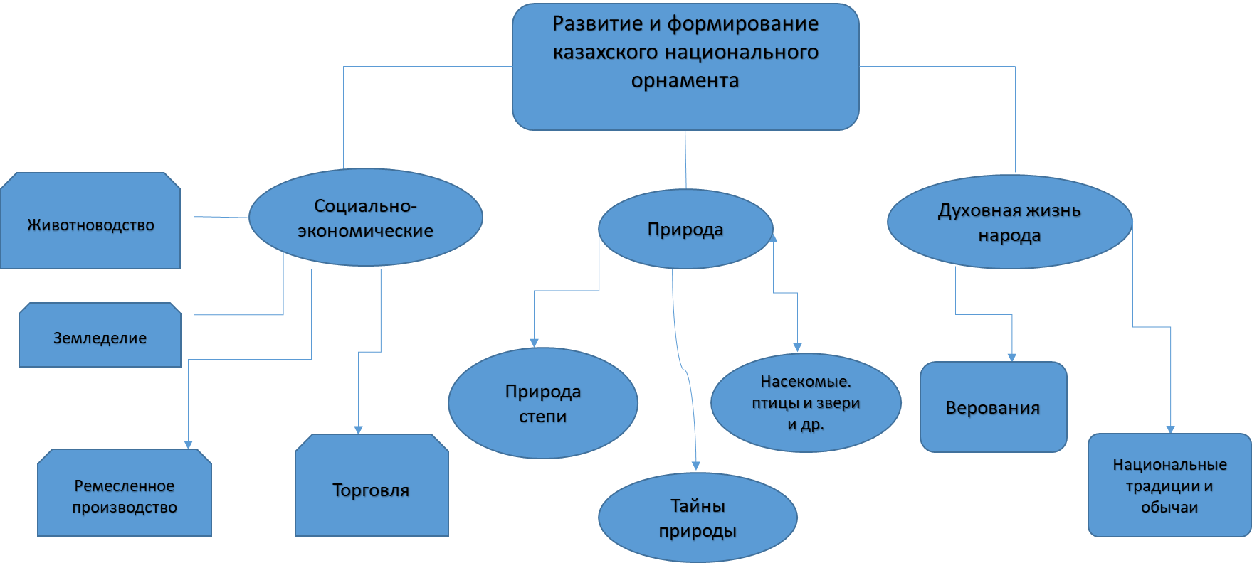
Рисунок 2.1- Факторы развития казахского национального орнамента
Таким образом, исходя из данных вышепредставленной таблицы мы видим, что факторы, повлиявшие на развитие национальных орнаментов, включают в себя практически все элементы, относящиеся к жизнедеятельности казахского народа, так к примеру, социально-экономический фактор, безусловно обуславливающий жизнь любого народа. Для нас важным представляется тесная связь казахов с природой, животноводством, земледелием, традициями обычаями, а также верованиями, что в значительной степени сыграло роль в формировании национального орнамента, что в последствии выразилось в огромном количестве необычайно красивых и тайных орнаментов. Как нами было отмечено ранее, в культуре казахов важное место занимают традиции и обычаи древних времен, которым казахский народ придавал большое значение, тем самым чтя память предков, что впоследствии привело к сохранению и продолжению обычаев своих прадедов. Данная концепция показывает принципиальность верований народа, которые подчиняются правилам эстетики и морали. Связующее звено космогонических орнаментов с верованиями казахов нашло отражение в орнаментике и национальном колорите, откуда берет свое начало связь казахов с культурой своих древних предков – голубых тюрков, оказавших влияние на развитие культуры современных тюркских народов. Тайны природы нашли отражение в тайных символах и орнаментах. Необходимо упомянуть, что казахские национальные орнаменты, помимо эстетической, несут в себе и в воспитательную функцию. Глубокая духовность и высокая мораль казахского народа определили институту семьи и семейным ценностям главенствующую роль в части культуре народа. Говоря о воспитательной функции казахского национального орнамента, стоит отметить, что с раннего возраста детям в казахских семьях прививали способности нанесения орнаментов в разных сферах деятельности, а именно мальчиков учили искусству нанесения узоров на ювелирные украшения, предметы домашнего обихода, девочек же - вышивать узоры на одежде, коврах, вместе с чем, дети получали знания из уст своих родителей, так как каждый орнамент имел свое значение, имел свою историю. А также с малых лет казахи прививали навыки трудового воспитания, терпения чтобы в будущем из детей получились лучшие специалисты своего дела.
Рассмотрим более подробно разновидности казахского национального орнамента. Как ранее было отмечено, казахские орнаменты делятся на четыре группы. Стоит отметить, что родоначальником орнаментального искусства является широко распространенный в народном быту рогообразный орнамент с различными вариациями. Одним из примеров зооморфных узоров являются: «қошқар мүйіз» – что означает бараний рог, «қос мүйіз» – парные рога, «сыңар мүйіз» – один рог, «сынық мүйіз» – сломанный рог, «қарға тұяқ» – воронья лапа, «аша тұяқ» – раздвоенное копыто, «құсмұрын» – птичий клюв, «құс қанаты» – птичье крыло, «түйенің ізі» – верблюжий след, «жылан бас» – голова змеи, которые уходят в глубины сакского периода, базируясь на многочисленных жестах яркого искусства звериного стиля. Также к древнейшим узорам относятся – космогонические, которые представлены в виде солярных знаков. Геометрические орнаменты имеют следующую свою разновидность: шаршы – ромбы, тұмарша – амулет, ирек, су өрнек – зигзаг, шұғыла – луч солнца. Солнце, небо символизирует – дөңгелек – круг, төрт құлақ – четыре стороны света, айгүл – лунный цветок, айшық гүл – полумесяц. К растительным относятся такие орнаменты как «гүл» – цветок, дерево – «ағаш» [92, с.20-21].
На рисунке можно увидеть, как выглядят данные орнаменты, которые указаны в виде таблицы в труде У.Джанибекова:
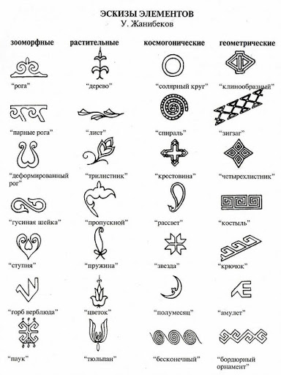
Рисунок 2.2 - Эскизы элементов орнаментов
Источник: Джанибеков У.Д. Эхо… по следам о золотой домбре.−Алма-Ата: Өнер, 1990.−304 с. [62]
Свидетельством того, что казахские орнаменты имеют глубокие корни тюркской культуры, говорят находки всеми известных Пазырыкскых курганов на Алтае, где было найдено огромное количество самых различных изделий и ковров, которые были украшены узорами и мотивми, получившие применение в быту у казахов. Так, в Ноин-Уле (Монголия) были найдены гобелены из шелковой и шерстяной ткани, на которых были вышиты фигуры черепах, рыб, крылатого волка, дракона, птиц, а на бордюрах – S – образный знак, рогообразные узоры (у казахов они называются бараний и ломанный рог) [92, c.5]. Тем самым стоит отметить, что казахские национальные орнаменты уходят корнями в тюркскую культуру, но если углубиться более детально, затронув первых представителей тюркского народа – древних тюрков, или «голубых тюрков», то стоит отметить, что в культуре у них важное место занимал символ волка, который нес особый, глубокий, значимый смысл для народа, именуемый «Бөрі», «Көк борі». Подчеркивая значимость животного символа в тюркской культуре, которое также нашло свое отражение и в сакской культуре, а в последующем отразилось в высокой культуре «звериного стиля». Как отмечает Н.М. Джусупов: «В целом в тюркской лингвокультурной общности зоосимвол волк, несмотря на наличие отрицательного компонента значения, которое обусловлено реалиями жизни, является культовым тотемным животным, и это в свою очередь, служит основной причиной его широкого отражения в художественных текстах различного жанра (поэзия, проза, эпос). Отсюда следует, что в национальном художественном мышлении положительный образ животного является результатом многовековых культурных традиций и тем самым характеризуется определенной генетической информацией» [93, с.128].
Так, следует отметить, что роль символа животного важна с древнейших времен. В своем труде Ш.Ж. Тохтабаева отмечает, что: «Казахское узоротворчество формировалось как на основе собственных этнических достижений и культурных заимствований, так и в результате преемственности древней культуры, искусства ранних кочевников, средневековья. В прикладном искусстве казахов, выявляются ряды орнаментальных мотивов, ассоциирующихся с таковыми, относящихся к искусству предыдущих эпох» [40, с.26]. Говоря о том, что казахский национальный орнамент формировался на основе собственных этнических достижениий, свидетельствует наличие смысловых значений нанесения тех или иных орнаментов, таких, как например, «түйетабан» - верблюжьего следа на одежду, означающего дальнюю дорогу, с пожеланиями добра, счастья, независимости, дарились вещи со знаками «құсмұрын» - птичьего клюва. Орнамент «қошқар мүйіз» - бараний рог – нес особый семантический и священный смысл, обозначая достаток, материальные блага, жизненную силу, и был одним из самых распространённых орнаментов, символизирующий кочевой образ жизни казахов, а также их ментальную культуру [55, с.316]. В казахских орнаментах можно встретить огромное множество всего, что касается природы. Ш.Ж. Тохтабева выделяет следующие особенности казахских национальных орнаментов: «В них можно увидеть самые разнообразные сюжеты, передающие в стилизованном виде космические объекты (солнце, луна, звезды), ландшафт: горы, реки) с растительностью (деревья, стебли, листья и цветы), и животным миром (птицы, бараны, олени).
В традиционном быту занимают особое место идеи о том, что изображенные птицы, олицетворяющие небесный мир, способны стимулировать добро, счастье, а рога оленя, символизирующие солнце и сливающиеся с образом дерева, смогут содействовать изобилию и счастью». Весьма распространен мотив дерева тоғай, связанный в представлении казахов с идеями роста, плодородия, жизненной силы [93, с.100]. Таким образом, мы видим, что все обозначения сводятся к взаимодействию казахов с природой, животными, олицетворением которого является гармония, которая издревле для казахов имело важное значение, что также отразилось и на искусстве нанесения различных узоров, в которых присутствует гармония, точность, изящность, при этом всем каждый знак и символ несет глубокий смысл. Вместе с этим имеется культура нанесения орнаментов на определенный вид одежды, украшений.
Воспроизведение орнамента было подчинено определенным правилам. «К примеру, орнаменты, наносимые на головной убор, не использовались на верхней одежде, на брюках. К примеру, орнамент «собачий хвост» никогда не использовался на головном уборе. На верхнюю одежду, платья девочек наносились орнаменты в форме цветов или ласточки. На одежду мальчика наносились орнаменты в виде бараньего рога, наконечника стрелы, орла». [83, с. 45]. Все это выполнялось с определённой целью, намерением, к примеру, на подол брюк мужчин наносились узоры для отпугивания врагов.
Таким образом, исходя из вышеуказанных данных, следует сделать вывод, что казахский национальный орнамент, имеет специфичную, характерную казахской культуре и менталитету, некую особенность, но вместе с тем имеет историю, корни которой уходят глубоко в древность, ранее также было отмечено, что для казахов традиции и обычаи занимают важнейшее место, в связи с чем, продолжение обычаев своих предков является для казахов важным.
Также на протяжении длительного времени на территории Казахстана существовали и проживали самые разные племена и народы, что, конечно же, не могло не оказать влияние на культуру казахов. Звериный стиль, присущий сакской культуре, также привнес свое влияние в использовании данного символа в качестве невербального знака для устрашения врагов. Данное применение оранментов с передачей определенной информации мы также встречаем в культуре казахского народа.
Орнаментика как определённое проявление кульутры, присутстовало у многих представителей тюркских народов, так как корни их происхождения уходят глубоко в древность. Турецкий народ, будучи одним из многочисленных тюркских народов, не является исключением. В его культуре также присутствуют различные орнаменты. Нанесение тех или иных узоров на одежду имеет свою определенную технику и историю. Также, как и у казахов, у турков имелась традиция передачи информации посредством различных узоров, тем самым мы можем сказать, что у узоров есть свой язык, который является средством невербального общения.
Стоит отметить, что одним из самых важных элементов в культуре тюркских народов, как и у народов Средней Азии в целом, были ковры, которые также отражали множество узоров и орнаментов и несли определенную информацию в себе. Турецкие ковры, как казахские, содержали разнообразные мотивы и орнаменты, за которыми скрывался определенный смысл, что в свою очередь указывает на взаимосвязь с древней общетюркской культурой.
Одним из самых распространенных видов узоров был цветочный узор. Во все времена в турецком обществе молодые девушки, новоиспеченные невестки, женщины, бабушки носили головные уборы с изображением цветов, который выражал язык таких чувств, как любовь, радость, печаль и другое. Например, наличие гиацинта в фиолетовом цвете означал, что молодая девушка влюблена, розовый гиацинт указывал на то, что девушка помолвлена. В целом узор с нанесением гиацинта – символизировал любовь и надежду [94, с.68].
Вместе с тем на головные уборы, которые имели название «абани башлыклар» «abani başlıklar», наносились узоры таких цветов как розы, ромашки, гиацинт, фиалка, тюльпаны [94, с.69]. Довольно интересный обычай нанесения различных цветочных мотивов заключался в том, что определенный вид узора в виде цветка наносился на головной убор «хотоз» «hotoz», в зависимости от сезона цветения того или иного цветка. Например, в период цветения гиацинта наносили узор гиацинта, в период цветения сирени соответственно наносили данный вид узора, в период цветения розы, гвоздики также наносились данные вида узора [94, с.70]. В целом для турецкого народа растения, цветы занимали важное место в культуре, по этой причине и в настоящее время мы можем наблюдать огромное количество изображений самых различных цветов. Одним из символов Турции в современное время являются тюльпаны, при цветении которых проводятся целые парады, мероприятия, приуроченные к ним. Вместе с тем в истории турков имеется период под названием «Эпоха тюльпанов» или «Lale devri». Помимо вышеперчисленного, особое отношение к цветам исходит по религиозным убеждениям, по причине которых на всех сооружениях, одежде, головных уборах можно встретить цветочные узоры.

Рисунок 2.3 - Головной убор «Хотоз» с нанесением цветочного мотива.
Источник: KOPARAN Y. Geleneksel kültürümüzde çiçek motiflerinin kullanim alanlarindan örnekler ve dekoratif sanatlar eğitiminde kullanimi // yüksek lisans tezi.- Ankara, 2004.- 228 s. [94]

Родиной тюльпанов является Средняя Азия, на просторах степи которой росли эти прекрасные виды цветов. Тюльпаны распространились на обширных территориях, от государства Сельджуков до Ирана и до Анатолии. Орнамент в виде тюльпанов наблюдается с 12 века в империи Сельджуков, откуда и проникла в культуру турков и заняла особое место. Данный вид орнамента мы можем увидеть на многих кафтанах великих султанов – правителей Османской империи [95, c.55].

Рисунок 2.4 – изображение мотива «Тюльпана» на кафтане падишаха 16.в
Источник: DENİZ KURU A. Geleneksel motiflerin kimliklerini kaybetmeden yeni tasarımlara dönüsmeleri // Yüksek Lisans Eser Metni.- İstanbul, 2006.- 102 s. [95]

Известно, что Турция, обладая различными регионами, расположена на перипетии двух частей света как Азия и Европа. Анатолия – или по-другому Малая Азия, является исторически важным регионом Турции. Каждый регион, город в данной стране отличаются своими культурными особенностями и традициями, которые исключительны лишь для этого региона. Например, на территории Анатолии были распространены носки, вышитые всеми различными узорами. Разновидность их нанесения исчисляется тысячами самых различных видов, соответственно названия также варьируются. Узоры, наносимые на носки, говорили о социальном положении человека, о его видении, мышлении. В основном самыми распространёнными видами узоров были – узоры гиацинта, фиалки, ромашки, тюльпанов, обычные цветы и другие [94, с.75].
Рисунок 2.5 – изображение цветочного мотива на носках Çiçekli patik (чичекли патик)
Источник: KOPARAN Y. Geleneksel kültürümüzde çiçek motiflerinin kullanim alanlarindan örnekler ve dekoratif sanatlar eğitiminde kullanimi // yüksek lisans tezi.- Ankara, 2004.- 228 s. [94]

К примеру головной убор «Такке» предназначенный для обряда обрезания.
Рисунок 2.6 – изображение цветочного мотива на головном уборе такке
Источник: KOPARAN Y. Geleneksel kültürümüzde çiçek motiflerinin kullanim alanlarindan örnekler ve dekoratif sanatlar eğitiminde kullanimi // yüksek lisans tezi.- Ankara, 2004.- 228 s. [94]

Рисунок 2.7 - цветочный мотив
Источник: KOPARAN Y. Geleneksel kültürümüzde çiçek motiflerinin kullanim alanlarindan örnekler ve dekoratif sanatlar eğitiminde kullanimi // yüksek lisans tezi.- Ankara, 2004.- 228 s. [94]

Как было отмечено ранее, Анатолия, являясь важным историческим регионом Турции, отличалась особая культурой со своей изюминкой. В нашем исследовании мы предлагаем рассмотреть орнаменты, распространенные на ее территории. Каждый орнамент несет свое собственное значение. Прежде чем перейти к описанию орнаментов, для начала выделим группы и виды, из, которых они состоят. Так, согласно Х. Ф. Акпынарлы и З. Балканал, в каждой части Анатолии было развито уникальное искусство ткачества, а также нанесение различных видов узоров, что представляло собой важнейший компонент культуры данного региона. Вместе с тем узоры выражают такие чувства, как радость, счастье, горечь, тоска, знаменательные события. Орнаменты подразделяются на следующие группы:
- геометрические (треугольник, квадрат и др.),
- растительные (дерево, листья, цветы и др.),
- фигурные (птица, скорпион, человек и др.),
- орнаментация объектов (кувшин, сундук и др.)
- абстрактные (например, верблюжьи глаза) [96, с.184 ].
Согласно вышеуказанным данным, каждый из орнаментов заключает в себе определённый смысл, так, например, изображение «бараньих рогов», который в турецком языке звучит как «Koçboynuzu motifi», несет такую смысловую нагрузку, как достаток, силу, мужество [97, c.7]. Изображения данных орнаментов представлены в следующем рисунке:

Рисунок 2.8 - Орнамент бараньи рога
Источник: T. C. Millî Eğitim Bakanlığı. El sanatları teknolojisi. Karışık motif çizimleri.- Ankara, 2011.-52 s. [97]
Что касается казахского национального орнамента «бараньих рогов» или «қошқар мұйіз», «қос мүйіз», то, как показывает исследование, их значение определяется как символ достатка, счастья и богатства.
В продолжении животного стиля орнаментов стоит отметить один из распространённых его видов – это изображение змеи, «yılan motifi» который в свою очередь несет определенный смысл по спасению, защите и является символом сохранения жизни. Вместе с тем символ «черной змеи» озачает знак достатка и счастья.
Рисунок 2.9 - Орнамент змея
Источник: T. C. Millî Eğitim Bakanlığı. El sanatları teknolojisi. Karışık motif çizimleri.- Ankara, 2011.-52 s. [97]
Как отмечает М. Айгюн, в вышивке, орнамент змеи на территории Турции больше всего применялся в Эгейском регионе и во внутренней Анатолии, символизируя здоровье и силу, а также с целью защиты борьбу против зла. Рассмотрим данный символ на примере женской одежды (болеро) древнейшего города Турции – Кютахья, на который было нанесено изображение узора в виде змеи. По мнению авторов, изображение змеи символизировало здоровье, долголетие [98, с.414].
Рисунок 2.10 - Женское болеро с изображением узора змеи г. Кютахья
Источник: AYGÜN M. Yilan motifli kütahya kadin cepkenlerinin motif, desen ve kompozisyon özelliklerinin incelenmesi // Akademik Sosyal Araştırmalar Dergisi № 99.- 2019.- s. 410-432 [98]

В культуре казахов также можно встретить орнамент в виде изображения змеи, который применялся в целях защиты. Данный вид орнамента особенно был распространен на детских головных уборах под названием «тақия», целью нанесения которого была защита ребенка от сглаза.
Всеми известный орнамент «Древо жизни», который видоизменялся в зависимости от того или иного общества, у некоторых был представлен в виде финикового, гранатового, оливкового деревьев, в культуре же Анатолийских турков это был кипарис [97, c.37]. В культуре казахов символ дерева ассоциировался с корнями и нес в себе глубокое значение, связанного каждым представителем этноса с обретением семьи. В большинстве данный вид узора наносился на головные уборы и оружие. Выше было отмечено о различных знаках, характерных тюркской культуре. На протяжении всей истории тюркских народов для обозначения того или иного рода, государства, племени применялись отличительные знаки. К примеру, у огузских племен, потомками которых являются турки, для каждого рода использовался свой знак. Таким образом, выглядят мотивы в виде знаков, которые называются «im motifler»:
Рисунок 2.11 - Изображение знакового орнамента
Источник: T. C. Millî Eğitim Bakanlığı. El sanatları teknolojisi. Karışık motif çizimleri.- Ankara, 2011.-52 s. [97]

Следует отметить что в культуре турков к важным элементам относятся различные узоры, орнаменты, которые помимо эстетической функции играют роль передачи той или иной информации, являясь невербальным типом общения, посредством которых можно было считать информацию. Например, орнаментом можно было выразить свое отношение к свекрови. Новоиспеченная невестка делилась своими чувствами и мыслями через узоры, нанесенные на различные материалы, платки. Вместе с тем, узоры в культуре турков носят и эмоциональный характер.
Также посредством орнаментов выражались такие чувства, как любовь, горечь, счастье, желание обрести мужа, положение девушка на выданье, и многое другое. Как было отмечено выше, относя головные уборы к важнейшему элементу культуры данного народа, девушки, женщины всегда носили их.
Узоры, нанесенные на различные платки, выражали определенные мысли и чувства, в соотвествии с которыми можно было узнать влюблена ли девушка, счастлива ли, молода и многое другое. Также, исходя из выше перечисленного мы видим, что ораменты в кульутре турков можно разделить на несколько групп: животные, ратстительные, знаковые мотивы, каждый из которых имеет свой смысл.
Проведя анализ, мы пришли к выводу, что существуют схожие черты казахских национальных орнаментов и турецких. Стоит отметить, что казахи и турки, являясь выходцами из древних тюркских народов, относятся к абсолютно разным группам, как например, казахи относятся к кыпчакской группе, в состав которых входят кыргызы, башкиры, татары. Турки же относятся к огузской группе, в которую входят азербайджанцы, гагаузы, туркмены. По этой причине прослеживается близость и схожесть культур, относящихся к одной группе, как например, казахов и кыргызов.
В особенности это касается одежды и узоров, но общность корней древней тюркской культуры двух народов оказало влияние на современную культуру нынешних казахов и турков, которое нашло отражение и в орнаментике данных народов. Как мы видим, турки, являясь потомками Сельджуков, корни которых идут со Средней Азии, также вели кочевой образ жихни, что несомненно отразилось на культуре турков. Наличие прекраснейших ковров с самыми различнми орнаментами встречаются как в культуре казахов, так и в культуре турков, а символы «бараньих рогов», «змеи», «древа жизни» имеют параллели между собой, выполняют одни и те же функции и имеют схожие черты.
2.2. Цветовая семантика национальной одежды
Отмечая значимость культуры в жизни каждого народа, в частности казахов и турков, ее материальную часть, к элементам которого относятся одежда, орнаменты, стоит обозначить важность значения их цветового решения. Цвета, существующие повсеместно и окружающие нас, имеют свое место и значение. С древних времен и по нынешнее время существует некий ассоциативный компонент цветовых обозначений, который каждый народ ассоциирует по-своему, как, радость, горечь, счастье и многое другое.
Цветовая символика тюркских народов связана в первую очередь с их мировоззрением, мировосприятием, образом жизни. Кочевой образ жизни и связь с природой оставил свой след в развитии ассоциативных качеств, связанных с цветовой гаммой. В настоящее время мы видим флаги, гербы различных республик, а их разнообразие выражает глубокое духовное мировоззрение того или иного народа.
В более раннее время цветовая семантика у тюркских народов представлялась линейно-пространственными характеристиками. Цветовые обозначения имели место в определении названий племен, родов, оазисов, рек, морей пустынь, вместе с тем цветовое обозначение в одежде имела свою семантику. Турция, омываемая четырьмя морями, по сей день содержит пространственное обозначение, в названии одного из них как Акдениз, что в переводе означает Средиземное море. Такие цвета как белый, черный, голубой, красный, желтый, алый относящиеся к общетюркским символам имеют довольно интересную интерпретацию, упоминание о которых упоминается в трудах великого ученого средневековья М. Кашгари. Рассмотрим обозначение цветов с точки зрения А.Н. Кононова, который предлагает следующее описание:
Қара – черный (азерб., туркмен. гара) в тюркских языках известно преимущественно в следующих значениях: 1) ‘черный’, ‘темный’, ‘печальный’, ‘суровый’, ‘несчастный’, 2) ‘скот’, ‘толпа’, ‘народ’, ‘войско’, 3) ‘суша’, ‘земля’, 4) ‘холм’, ‘сопка’, ‘высокий бугор’. В казахском языке черный цвет также называется ‘қара’, в турецкой интерпретации слово черный несет в себе два обозначения – ‘kara’, ’siyah’ (сиях). Таким образом, цветовое обозначение черного цвета, имеет широкий спектр обозначений. Помимо эмоционального состояния, черный цвет определяет название народа, географическое положение, а также относится к определению скота, который является одним из главных признаков кочевого народа. Вместе с тем кара (черный) – часто используется как первый элемент словосочетаний, обозначающих:
- этнонимы – Қара тургеш, Қара кыргыз
- топонимы – Қарабурун, Қара-қала
- личную ономастику – Қара-хан [99, с.161].
Вместе с тем қара используется в значении простой, как например, в древнетюркских текстах встречаеся словосочетание «qara bodun» , что означает простой народ. Другое его значение в качестве слова сильный (о ветре, морозе и т.д.) – тур. kara kış, азерб. гарагыш – ‘самое холодное время зимы’, ногайск. қара сувық ‘сильный мороз’ также может представлять интерес [99, с.164]. Близость языковых групп отражается и в казахском языке при обозначении мороза, холода термином ‘қара сұық’. Таким образом, мы видим широкое применение цветового обозначения, в частности черного цвета, в контексте тюркской культуры.
Вместе с темной окраской существует и светлая сторона, которая у многих народов ассоциируется с хорошим, светлым, добрым. У тюркских народов, белый цвет, также, как и желтый, черный и голубой имеет важное значение и широкое распространение.
Ақ (туркмен. аг, азерб. аг) в тюркских языках известно преимущественно в следующих значениях: 1) ‘белый’, 2) ‘чистый’, ‘незапятнанный’, ‘невинный’, ‘честный’, ‘правильный’, ‘прекрасный’, ‘роскошный’, ‘великолепный’, 3) ‘сивый’ (масть лошади), 4) ‘белизна’, ‘белок’, 5) ‘бельмо’, 6) ‘молочные продукты’. В казахском языке белый цвет обозначается как ақ, в турецком же языке данное цветовое обозначение имеет название ak, beyaz.
Слово ақ равно как и қара кöк, сары (ғ), употребляется как компонент:
- в личной ономастике – Ақ Бұға
- в этнономах – ақ ноғай, ақ найман
- в географических названиях – Ак Дениз – ‘Средиземное море’, Ақ Дарья
- в социальной терминологии – ақ – ‘благородный’, белая кость, употребение которой можно встретить у казахов по обозначению потомков Чингис Хана как «ақ сүйек» в значении «знать»
- в названиях птиц, животных, рыб, растений [99, с.170].
Кök~гöк в современных тюркских языках известен в следующих обозначениях:
- ‘синий’, ‘голубой’, ‘лазурный’, ‘светло-зеленый’, ‘небесного цвета’, ‘цвет молодой зелени’
- ‘небо’, ‘молодая трава’, ‘зелень’, ‘луг’
Слово кök употребляется как первый компонент:
1) в личной ономастике: Кök Бöри
2) в этнонимах: Кök тÿрк
3) в географических названиях: Гöк-су
4) в названиях птиц, животных, растений [99, с.171 ]
Голубой цвет – по-другому цвет неба занимает особое место в культуре тюркских народов и в культуре кочевников в целом, символизируя небо, а также свободу, независимость, характерную тюркским народам. В настоящее время голубой, небесный цвет занимает особое место в культуре современных тюркских народов, например, флаг одного из современных тюркских государств – Республики Казахстан - имеет небесно-голубой цвет, с золотистыми, желтыми орнаментами, что также символично для тюркского народа, для которого белый, черный, голубой и желтый являются общетюркскими чертами.
Желтый цвет имеет общее название для тюркских народов – сарығ ~сарық~сарых – желтый, бледный, рыжий, русый. В казахском языке желтый цвет звучит как сары, что касается турецкого языка, то обозначение желтого цвета имеет аналогичное название – sarı.
Слово сарығ, сарық, сарых, сары довольно широко используется:
- в этнонимах: сары-кыпчақ, сары-уйгуры
- в топонимах: Сарыагач [99, c.174].
В древности цвета ассоциировались в основном с верованиями, с потусторонним миром. Белое обозначая светлое, хорошее, например, цвет молока, символизировал союз ребенка с матерью. Темное, как правило, было связано с черным цветом, потусторонним миром, например, в тюркской мифологии черный цвет ассоциировался с загробной жизнью, что нашло свое отражение и в одежде. Цветовая символика костюмов тюркских народов имеет свое место, значение и определение. Желтый цвет, как один из символов плодородия имел важное место в костюме казахов. По мнению Н.А. Володева: «желтый – как и золотой – один из символов солнца, огненной стихии, осени – и, как следствие плодородия.
В казахском национальном костюме желтый присутствует как в большой массе, так и в деталях, причем носят его как мужчины, так и женщины. Также в казахском костюме нашло отражение исламского признака богатства, торжества славы.
Синий как цвет неба также ассоциируется с верхним миром. В украшениях и фурнитуре камни синего цвета использовались часто, при этом их символическое значение было очень велико – бирюза являлась пожеланием удачи, здоровья, благополучия. Голубой в тюркской культуре - символ божества Тенгри. Ярко-зеленый цвет встречался преимущественно в костюме молодежи благодаря своей первичной символике – как цвет молодой травы, весенней степи, он являлся выразителем развития роста, определенной незрелости. Вместе с тем в тюркской мифологии стороны цвета также маркировались определенными цветами. Так, восток обозначал синий, зеленый, юг – красный, запад – белый, север – черный. Распространенное в мужской одежде сочетание синего и черного восходит к тюркской традиции. Что касается женской одежды, то в ней первенствуют сочетания оттенков красного и серебряного, красного и белого, красного и золотого. К примеру, в костюме невесты белый цвет являлся символом верхнего мира, чапаны, камзолы преимущественно красного, зеленного цветов – что является символом молодости, энергии. Золотой же цвет, как символ плодородия, созревания, материнства распределялся по подолу платья и шапана, низу рукавов. [56, с.137-138].
Так, исходя из выше сказанного, стоит отметить значимость древней традиции тюрков, определенным образом отразившейся и в культуре казахов, посредством цветовой символики как в целом, так и ее отражения в одежде, где каждый цвет имел свое место и значение. В нынешнее время мы также можем видеть присутствие данной цветовой гаммы в костюмах и других тюркских народов, таких как узбеков, туркменов, азербайджанцев. Немаловажным является тот факт, что распределение цветовых гамм на одежде, согласно возрасту, социальному положению затронул културу не только казахского народа, но и других представителей тюркских народов в целом.
Цвет, как и орнаменты несут в себе определенную информацию, а также являются источником невербального общения, так как тот или иной цвет несет в себе ту или иную информацию. Говоря о тюркских народах, цветовое обозначение символизировало тонкости тюркской культуры и в частности традиций и обычаев. Как правило у турков ношение головных уборов, нанесение различных узоров на женских платках символизировали взаимоотношения невестки и свекрови, по определенным узорам можно было определить статус девушки. Также и в цветовой гамме присутствует частичка обычаев тюркских народов, которые в большей своей части связаны с обрядами рождения, свадеб, смерти.
Цветовое обозначение одежды, символизирующее культуру тюркского народа мы можем также проследить в одном из общих наследий всех тюркских народов – «Книге моего деда Коркута», который представляет собой георический эпос, и представляющий собой особую ценность для тюркской культуры. Выше было упомянуто о значении цветов в тюркской мифологии, раскрывающие ментальность данных народов, их ассоциативную картину мира, в которой в основном присутствуют такие цвета как желтый, черный, белый, красный. Черный, как мы знаем, ассоциируется с чем-то темным, печальным, но вместе с тем в тюркской культуре он обозначает простой, например, простой народ. Белый цвет, в большей степени, ассоциируется с чем-то светлым, хорошим. Красный цвет означает цвет молодости, энергии, жизненной силы, в связи с чем, данный цвет чаще встречался в одежде молодежи. Красный цвет как источник силы и здоровья также присутствовал и в культуре монголов, якутов, например, в своей работе Л.Л. Габышева, рассматривает следующую характеристику красного цвета: «Богатырь эпических сказаний монгольских народов тоже характеризуется как ‘красноликий’. «О любимом герое говорится: “Хүрэ улаан шарайтай, хүрэ сагаан шүдэтэй с темно-красным лицом, с белыми зубами, как лопата”. Это характеристика пышущей силы, здоровья». В исследовании, посвященном цветовой символике монгольских народов, говорится о том, что красный цвет улаан өнгө олицетворяет силу, мощь, здоровье, с устойчивым выражением гурван настай гунан улаан баатар сильный (красный), как трехлетний бык, богатырь. В популярной калмыцкой загадке «Три красных на свете» и солнце, и человек наделяются общей цветовой характеристикой: «У доброго молодца торока красные, / у красивой женщины щеки красные, / у заходящего солнца вид красный». Тюркологи, обращаясь к семантике имени красного цвета *qyzyl, отмечают две исходные линии развития значения мотивирующего глагола qyz-: ‘делаться горячим, накаляться, раскаляться’ и переносные значения, связанные с сильным психологическим возбуждением (‘раздражаться, сердиться, злиться; горячиться, возбуждаться; входить в азарт; пристраститься; завидовать, зариться; проявлять интерес, стремление, прилежание, усердие’) [100, с.62]. Тем самым, мы видим довольно интересную интерпретацию красного цвета в ассоциативном обозначении тюрков.
Упоминания значения красного цвета, как о символе молодости можно найти в книге Деда Коркута. Данный эпос состоит из коротких рассказов о героях тюркских племен, в частности о Бамси-Бейреке, сыне Кан-Буры:
Бурла-хатун говорит: «Встань, девица, пляши; что тебе делать?». Бану-Чечек надела красный кафтан, закрыла руки рукавами, чтобы их не было видно, начала плясать; она сказала: «Играй, безумный певец» [101, c.48].
В продолжении книги деда Коркута, приводятся примеры касательно цветовой гаммы одежды Богач-Джана, сына Дерсе-Хана:
Сухие, сухие ручьи я наполнила водой, носящим черную одежду дервишам, дала обеты; когда видела голодного, я кормила его; когда видела нагого, одевала его; я наложила мяса, как холм, велела надоить кумысу, как озеро; по молитве я с трудом получила сына; весть о единственном сыне, о Дерсе-хан, дай мне! Если ты заставил единственного сына слететь с лежащей против (нас) пестрой горы, скажи мне; если ты заставил единственного сына поплыть по вечно текущей, быстрой реке, скажи мне; если ты дал съесть единственного сына льву и тигру, скажи мне; если ты дал схватить единственного сына носящим черную одежду гяурам нечистой веры, скажи мн [101, с.18]. Таким образом, как мы видим, черный ассоциируется с понятием «чужой», не своей веры, а темный - гяуры символизируются как иноверцы.
Дошла весть до невесты Бейрека; Бану-Чечек надела черную одежду, сняла белый кафтан, стала раздирать свои алые щеки, подобные осеннему яблоку: «Увы, *властитель моих алых губ! Увы, надежда моего чела, моей головы! Увы, мои царь-джигит! Увы, мой сокол-джигит! Не насмотрелась я досыта на твое лицо, хан мой, джигит [101, c.39]. В данном случае мы видим горечь, которую испытывает невеста.
«Слушайте, мои сорок товарищей, мои сорок спутников», - говорил он, - «с быстрым я потягался бы, с сильным поборолся бы, с помощью бога всевышнего трех зверей я убил бы, главу красавиц, Сельджан-хатун в желтой одежде, взял бы, в дом моего отца, моей матери вернулся бы!
Раньше девица велела построить на ристалище терем; все бывшие при ней девицы были одеты в красное, сама она была одета в желтое; сверху она смотрела на зрелище [101, c.65-66].
Таким образом, в эпосе упоминания о цветовой гамме одежды несут ассоциативную интерпретацию, при которой смена белой одежды на черную значит потерю человека, ношение красной одежды присуще молодой девушке. Ассоциативная характеристика и параллель, проводится между черным цветом или темным, инородным, чужим, в данном случае люди, в черной одежде относятся к иной вере, что также представляет для нас интерес.
Как было выше упомянуто, влияние культуры древних тюрков нашло свое отражение в культуре современных представителей тюркских народов, а именно развитых государств, отображающих дух культуры древних тюрков. Как нам известно, информацию о тюрках можно было встретить как в китайских, так и западных источниках. Китайцы, являясь одними из самых близких соседей, вели дипломатические отношения с представителями тюркских народов. На основе данных взаимоотношений, а также имеющихся предметов различных древних раскопок, источников и рукописей, мы можем наблюдать за ментальностью тюркского народа. Например, в своем труде С.А. Яценко описывает детально костюм древних тюрков на основе изображений китайского искусства, включая самые древние известные образы тюрков эпохи Первого Каганата, которые представлены на погребальных ложах и саркофагах китайских согдийцев 2-й пол. VI в. Согласно описанию, автором представлена хронологическая группа 1: вторая пол. VI в. н.э. (эпоха Северных Династий и начало династии Суй).
Рассмотрим эту сцену из жизни кочевых тюрков. Ядро композиции данной панели - знатный тюрк в юрте (его фигура примерно в полтора раза крупнее остальных). В нижнем ярусе видим конных тюрков, охотящихся в горах. Кафтан хозяина юрты имеет широкую декоративную кайму на бортах; он белый, с полосами красных дуг (единственная передача орнаментики тканей у тюрков, рубаха и штаны - того же белого цвета.
Одежда этой группы окрашена только в три цвета - красный, белый и отчасти чёрный. Здесь у всадников в сцене охоты видим короткие кафтаны до колен, а у стоящих у юрты - длинные халаты до щиколоток. В отношении цвета наплечной одежды мы, похоже, имеем дело с социальной условностью. Он белая у более значимых персонажей, как в группе 1 (аристократ в юрте, передний из всадников, главный из служителей, обслуживающий правителя, центральный из трёх сидящих на ковре гостей) и красная - у менее значимых (часть гостей аристократа, слуга с лошадьми, задний всадник). Декоративная схема кафтанов здесь единая - кайма по краю бортов, подола и рукавов (красная - у одетых в белую одежду, и наоборот). У господина в юрте кафтан по белому фону сплошь декорирован вертикальными рядами красных дуг.
У наиболее значимых персонажей (господин в юрте, передний всадник) видим также штаны белого цвета. Пояса всех тюрков, у которых они видны - белые, без подвесных деталей и блях. Обувь в деталях весьма специфична - это сапоги с треугольным выступом под коленом у хозяина юрты и красные полусапожки у всадника в красном кафтане [102, с.9-10].
Таким образом, распространенными цветами были красный, белый, черный. Следует отметить, что социальное положение занимало важное место в тюркском сознании и ярко выражалась в одежде, где цветовая гамма играла значимую роль касательно социального положения того или иного человека в тюркском обществе. Данная концепция также нашла свое отражение в культуре современных казахов, турков и других представителей тюркских народов, в которой одежда знати во многом отличалась от одежды простого народа, что проявлялось в изготавливаемом материале. Одежда богатых тюрков шилась исключительно из дорогих материалов, что мы также можем наблюдать как у казахов, так и у турков, но вместе с материалом важную роль играл и цвет. Таким образом, исходя из ментальности древнетюркского народа, для которого красный, белый, желтый цвета являлись значимыми, существовала своя ассоциативная характеристика цветов, согласно которой, например, желтый ассоциировался со знаком богатства, достатка, красный –молодости, энергии, жизненной силы, и все эти параллели мы можем наблюдать в различных внешних тюркских источниках, а также на примере литературных достояний. В книге Деда Коркута также представлены некоторые примеры цветовой характеристики одежды, посредством которой можно увидеть мировосприятие, отношение к другим народам, а также характеристику тюркской культуры в целом.
Для нашего исследования, интересным является тот факт, что, цветовая гамма как средство невербального общения, передавала ту или иную информацию о человеке, взаимоотношения между людьми. Например, ношение платка, фаты определенного цвета, в культуре турков указывает на социальном статусе девушки, в котором она находится в данный момент - помолвлена ли, замужем, влюблена и другое. У казахского народа мы также можем видеть, как цвет одежды определял социальное положение и возраст человека: взрослого, молодой девушки, девушки на выданье, замужней женщины. Вместе с тем, посредством головного убора женщин - казашек определялся их социальный статус. Данная, так называемая, культура невербального общения тюркских народов, особое отношение к воспитанию, к девушкам и женщинам, одежде, ее цветовой гамме, девушки - казашки выражали намерение на создание семьи, свой социальный статус и положение. Таким образом, тюркский народ, сохранял честь и достоинство женщин, выражая особое уважительное отношение к ним, определяя их роль, место в культуре и жизни народа. Для нас также является интересным тот факт, что взаимоотношения невестки и свекрови в культуре турков, проявлялась посредством одежды, головных уборов, определенных орнаментов и др.
Цветовая гамма выражает определенные эмоции людей, как положительные, так и отрицательные, носит ассоциативный характер, так как правило светлые тона связаны с добрым, светлым, хорошим, темные же цвета несут в себе темное начало, характеризуется с нехорошим, темным. В тюркской же культуре цвет также ассоциируется с чужими народами, а также носит значение слова простой. Более того, цвета характеризуют направления сторон света, например – запад, восток, север, юг – что раскрывает намтаким образом ментальность древнетюркского народа, способы их мышления, их мировосприятие сквозь призму цветов и красок.
Также стоит отметить, что цветовая ассоциация интерпретируется посредством верований древних тюрков, в миропонимании которых была особая связь с природой, бескрайними степями, вечным голубым, синим небом. Голубой и синий цвета занимали важное место в миропонимании древних тюрков, т.к. бесконечное и бескрайнее небо, ассоциирующееся у тюркского народа, с чувством свободы, в последующем стало важнейшим элементом в культуре кочевого народа, любящего свободу, просторы. Казахи продолжили традиции своих предков, и голубой цвет, цвет неба стал символом свободы, независимости, что нашло отражение в официальном государственном символе современной Республики Казахстан - родины казахов. Небесно-голубой цвет флага с изображением золотистого орла и орнаментов олицетворяет дух казахского народа, прошлое которого глубоко уходит корнями в просторы великой степи, которую населяли кочевники, со свободным духом.
Также стоит заметить, что цвета, окружающие нас, повсюду находят свое отражение во многих сферах, например, в топонимике. Исходя из исследований турецких лингвистов, мы предлагаем рассмотреть цветовые обозначения в топонимике, на примере современной Турецкой Республики - государства и родины турков, Хамуркопаран Дж. в своей работе приводит примеры из исследований турецкого лингвиста А. Кара, на примере города Мугла, который является административным центром, расположенным на юго-западе Турции. По мнению автора, самым частотным является черный цвет (353 номинации), на втором месте находится красно-рыжий (153 номинации), на третьем – белый (145 номинаций). Далее в приблизительно одинаковом количестве следуют желтый (61 номинация), серый (47 номинаций) и синий (43 номинации). Замыкает список неопределенный «пестрый» цвет, встречающийся в 23 топонимах [103, c.338].
Выше было упомянуто, что в представлении древних тюрков цветовые обозначения имели ассоциации с такими направлениями как запад, юг, север, восток. По мнению Дж. Хамуркопаран топонимические номинации, связанные с ориентацией по четырем сторонам света- это город и район Акхисар (Турция, провинция Маниса) – «белый форт», номинация по месту расположения – «западный форт», город и район Афьон-Карахисар (Турция, провинция Афьон- карахисар) – «черный форт», номинация по месту расположения – «северный форт», Кызылхисар (Турция, название города и провинции Газиантеп до 1946 года, современное название – Огузели) – «красный форт», номинация по месту расположения – «южный форт». Данный факт подчеркивается также в исследовании Селима Хилми Озкана о топонимии Алании. Ученый пишет, что слово “kara” (черный) в турецком понимании обозначает не только название цвета, но и указывает на «север». Такие топонимы, как Карадере, Карадереякасы, Караэвдже, Караин, Караиса, Каракая, Kаракюй, Каралар, Караоз, Карасенир, Карасеиди, Караташ, находятся на севере реки Алара. Противопоставленными в данном случае являются топонимы Кызылтепе, Кызылкилисе, Кызылтаг, Кызылджа, Кызылджакышла, Кызылджакюй, Кызылджа шехир, находящиеся на юге реки, так как слово «кызыл» (красно-рыжий) обозначает южное направление. [103, с. 340].
Как мы видим, древнетюркские корни находят свое отражение в культуре современных казахов, турков и других представителей тюркского народа, особенности и тонкости которой проявляются во многих сферах материальной и нематериальной культуры, где цветовая гамма занимает определенную нишу, в которой одежда и топонимика представляют собой средства невербального общения, через которое можно было понять обозначение направлений, взаимоотношения между людьми, миропонимание и мировосприятие народа. Цвет одежды определял социальный статус мужчин и женщин, молодых девушек и т.д. Цветные краски таят не только удивительный мир самых различных цветов, но вместе с тем особо важные и значимые моменты из жизнедеятельности того или иного народа. Тем самым, мы можем подчеркнуть значимость цветовой гаммы, цветовых обозначений, и ассоциативных качеств самых различных цветов, которые имеют как положительный, приятный, так и отрицательный, негативный оттенок. На примере тюркских народов, мы можем наблюдать присутсвие ярких красок в одеждах их современных представителей, являясь особой чертой их мировоззрения и невербальных знаков.

2.3. Сравнительно-типологический анализ одежды казахов и турков сквозь призму традиций и обычаев тюркских народов
Как мы знаем, культура, являясь неотъемлемым частью любого государства, занимает важное место в жизни народа и определяет уровень его развития, а ее характерные особенности отличают одни народы от других. Вместе с тем основу культуры любого народа составляют их традиции и обычаи, которые являясь константами - неизменными единицами, берут свое начало с глубокой древности и практически в неизменном виде сохраняют свое существование и продолжают функционировать в первозданном виде. Традиции и обычаи имеют очень важное значение для тюркского народа в целом.
Обычаи связаны с рождением ребенка, со свадебными торжествами, со смертью человека. Важное значение также имеет соблюдение данных традиций, которые непременно связаны с ношением определенной одежды, в зависимости от мероприятия. Например, при рождении ребенка казахи традиционно надевают первую одежду на ребенка под названием «ит көйлек», «ит койлек». Таким образом, как мы видим, рождение и начало новой жизни сопровождается обычаями, связанными с одеянием в первую вещь, принадлежащей ребенку, которую по традиции нельзя передавать другим лицам. Эту первую рубашку ребенок должен носить до 40 дней. У казахов существует традиция 40 дней, когда ребенок крепнет, формируется. В период до 40 дней ребенка, оберегая, не показывают третьим лицам после 40 дней, первая рубашка «ит койлек» по обычаям сменяется другой одеждой. Обряд «қырқынан шығару», который проводися по истечении сорока дней, сопровождается обязательными элементами, когда волосы, ногти ребенка стригутся почетной уважаемой женщиной, и сопровождается обязательным застольем.
Далее знаменательным событием в жизни ребенка являются его первые шаги, сопровождающиеся обязательным обрядам, таким как «перерезывание пут» или «түсау кесер». Инвентарь, применяемый в данном обряде, состоит из самих пут, дорожки, по которой проводят ребенка в праздничной национальной одежде, украшенной орнаментами, на голову ребенка надевают тюбетейку. Несмотря на новое веяние времени, технологии, данный обряд и по сей день остается актуальным в жизни казахского народа, и родители ребенка празднуя с большим размахом, добавляют что-то от себя. Рассмотрим детали данной традиции:
Для разрезания пут выбирается уважаемый, авторитетный человек, который, к тому же, должен быстро бегать и ходить. В одних регионах Казахстана путы вьют из двух веревок белого и черного цветов, в других же местностях веревку для пут делают из разного материала. Если желают ребенку, чтобы его род размножался как трава, веревку вьют из травы. На путы привязывают монеты, полагается, что жизненный путь ребенка будет усыпан богатством. Перед разрезанием пут аксакал рода читает малышу напутствие. На ковер стелется белая материя, олицетворяющая собой жизненный путь, на которой и разрезают путы, как бы обозначая начало первых шагов ребенка по жизни [104, с.121].
Таким образом, у казахов рождение ребенка, его первые шаги сопровождаются множеством различных традиций, так как считается, что рождение ребенка, связанное с началом новой жизни, относится к одному из самых важнейших моментов в жизни любого казаха. Рождение сына означало продолжение рода и занимало главенствующую позицию в культуре казахов, рождение же девочки значило, что подрастет помощница для матери, будущая мастерица. К обычаям, связанных с детьми, относятся также, его первая речь, первые шаги, когда идет ребенок в школу и многое другое. Казахами празднуются все значимые события в жизни ребенка, мы же остановимся на тех из них, которые сопровождаются ношением национальной одежды. Таким образом, к первой рубашке относится так называемый «ит койлек», далее при первых шагах ребенока одевают в национальную одежду. Далее важным событием в жизни мальчика у казахов является обряд «сүндет той» - «сундент той», что знаменует этап перехода из мальчика в джигита, процесс взросления ребенка.
С наступлением определенного возраста, начинается подготовка к свадьбе – так же знаменательному событию в жизни любого казаха, который сопровождается множеством обычаев, праздненств. В дрености девушки и молодые люди вступали в брак в очень раннем возрасте. Более того, существовала традиция сватовства детей с самого рождения, или до их рождения, когда, например, близкие друзья могли засватать своих будущей детей. Проведение свадьбы, даже в нынешнее время, занимает длительное время, при котором каждый шаг, сопровождается обычаями по ношению национальной одежды, как в былые времена, так и в настоящее время в современной интерпретации.
Обряд, при котором, девушка становится невестой называется «сырға салу» – «надевание сережек». Далее, важным событием в жизни девушки является обычай, который называется «қыз ұзату» – «проводы девушек» - один из самых значимых дней в жизни девушки, когда она покидает отчий дом и вступает в совершенно новую жизни. Данный обряд сопровождается различными песнями, посвященной девушке, которая надевает свадебный национальный костюм. Посредством данной традиции проявляются культура и ментальность казахского народа. Приведем пример из строк песен для проводов невест, которые являются словами утешениями представленные в трудах известнейшего ученого и этнографа Ч. Валиханова:
Утешают девушку в этих песнях потому, что она должна расстаться со всеми своими родными: теперь вместо отца ей будет свекор, вместо матери – свекровь. И так пример из песни жар-жар для проводов невесты:
- На ноге колено и лодыжка, жар-жар.
Лишь князь, один он, обладает умом многих людей, жар-жар.
Не плачь об отце, бедная девушка, жар-жар.
Теперь здесь есть свекор, он совсем твой, жар-жар.
- Скажи, игра белых пушинок, где она? жар-жар.
Заигрывание нашего жеребенка, где оно? жар-жар.
Хотя и здесь хороший свекор, жар-жар.
Знайте он не таков, как мой отец, жар-жар.
-Подними полог постели и взгляни на отца! жар-жар.
Пусть он льет слезы по своей дочери, жар-жар.
Год за годом покупал я много товаров, жар-жар.
Теперь нет на мне долга, так говорит отец, жар-жар.
Я купил черную ткань, принес ее милой невесте, жар-жар.
Теперь ты носишь, милая невеста, темную саукеле, жар-жар.
Не плачь, говоря «о отец!», бедная милая невеста, жар-жар.
Теперь здесь вместо твоего отца будет свекор, жар-жар [32, с.181]
Как мы видим – это одновременно самый счастливый и самый грустный день в жизни любой девушки, так как ей приходится расстаться со всей родней, но вместе с тем она обрести свою собственную семью. Необхдимо отметить упоминание о ношении свадебного головного убора – саукеле, который является главным символом культуры казахского народа. Жених и невеста обличались в национальные свадебные костюмы, обшитые национальными орнаментами. В былые времена, согласно традициям, замужняя женщина сменяла головные уборы, согласно своего статуса, и после рождения ребенка носила головной убор под названием кимешек. На примере из зарисовок художника С.М. Дудина рассмотрим национальные костюмы казахов в 1899-1900 года, данные фотографии представлены в кунсткамере архивов музея антропологии и этнографии имени Петра Великого.
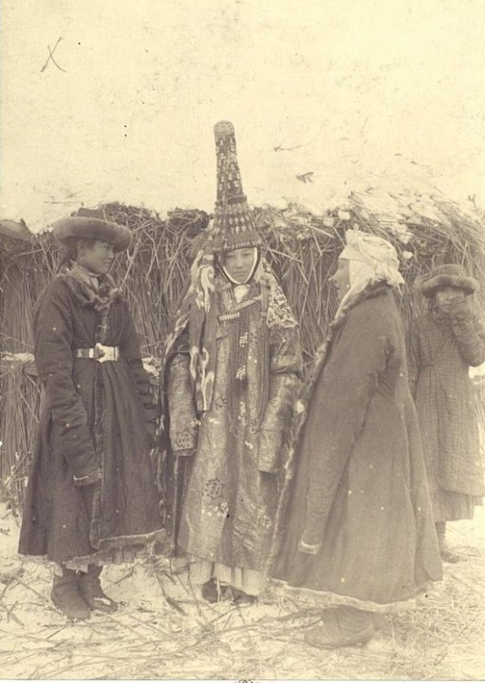

Рисунок 2.12 - Де-Лазари Константин Николаевич. Казахская девушка в свадебном костюме и головном уборе саукеле среди женщин. Семиреченская губ. (Семиреченская обл., Лепсинский уезд). 1898 год.
Примечание: рисунок взят с официального сайта новостного портала Республики Казахстан Tengrinews (https://tengrinews.kz/fotoarchive/kazahi-100-let-nazad-istoriya-v-fotografiyah-1127/)

Для одного из многочисленных представителей тюркского народа - турков - соблюдение традиций также занимает важное место в культуре, и в большей части связаны также с рождением ребенка, свадьбой, помолвкой и смертью человека. Выше мы упомянули о том, что рождение ребенка играет очень важную роль в жизни казахов. То же мы можем сказать и о турках, как и в целом для всех представителей тюркских народов, ведь корни и предки являются общими для всех, в этой связи соблюдение традиций является неотъемлемой частью культуры тюркских народов и в нынешнее время. Также, как и у казахов, у турков существует обычай под названием «kırk çıkarma», который отмечается на сороковой день от рождения, что мы также видели и у казахов. Одним из интересных обычаев у турков является обрезание для мальчиков, которое на их языке звучит следующим образом – «sünnet» «суннет», также, как и у казахов «сүндет той». Данное важное мероприятие в жизни юношей, ознаменующий процесс перехода из мальчика в мужчину, у турков в большей степени выражается посредством религии Ислам, при которой этот обряд должен коснуться каждого мальчика. Данное мероприятие турки отмечают с размахом, когда на мальчика надевают специальный костюм. Данный обычай происходит еще с периода существования Османской империи и продолжается по настоящее время. Цвет одежды для данного мероприятия выбирается белый, а форма напоминает немного военную одежду. Мальчики, прошедшие данный обряд получали множество подарков в денежном эквиваленте, золото и многое другое.
На рисунке можно увидеть, как выглядит мальчик, у которого должен пройти обряд обрезания:
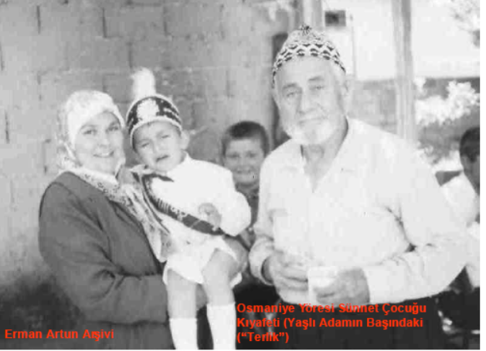

Рисунок 2.13 – Костюм, предназначенный для обряда «суннет» (обрезание). Район Османие
Источник: Koçkar M.T. Halk kültürü’nde giyim - kuşam ve süslenme uluslararası sempozyumu bildirileri.- Eskişehir: Eskişehir Osmangazi Üniversitesi Basımevi, 2008.- 533 s. [105]
Рисунок 2.14 - изображение ребенка в костюме для обрезания в Османской империи
Источник: Cenk Büyükünal S.N. Toplumumuzda sünnet uygulamaları ve tarihi gelişimine bir bakış// Çocuk Cerrahisi Dergisi 29(3), 2015.- S.104-120 [ 106]

Рисунок 2.15 – изображение ребенка в костюме для обрезания в современный период
Источник: Cenk Büyükünal S.N. Toplumumuzda sünnet uygulamaları ve tarihi gelişimine bir bakış// Çocuk Cerrahisi Dergisi 29(3), 2015.- S.104-120 [ 106]

Таким образом мальчики выглядят в свой особенный день, когда обретают статус мужчины.
Рождение детей, свадьба, являясь самыми важными моментами в жизни каждого человека, занимают важное место в культуре казахов, что также не менее важно и для турков. Существует ряд обрядов, традиций, соблюдение которых является основным условием проведения любой свадьбы у турецкого народа. Перед самой основной свадьбой существует ряд обрядов, которые должны пройти непосредственно перед свадьбой. Например, у турков существует обычай под названием «kına gecesi», что в переводе означает «ночь хны», который означает проводы невесты. Рассматривая культуры двух тюркских народов, таких как казахов и турков, можно провести параллель между проводами невест у казахов под названием «қыз ұзату» и проводами невесты у турков, который носит название «kına gecesi». В этот вечер девушку наряжают в специальный красивый свадебный костюм, обшитый различными узорами, она надевает фату, а ее руки мажут хной. В этот вечер все танцуют, поют специальные песни для девушки. Стоит отметить тот факт, что хна имеет особый священный смысл. Она также наносится и детям, которые должны пройти обряд обрезания; мужчинам, которые уходят в армию; девушкам-невестам, которым проводят проводы. Хна в турецкой культуре означает проводы в далекий, не простой путь и служит как неким оберегом. В свою очередь нанесение хны связано с религией, своего рода, приношением в жертву Всевышнему [107, c.33].
Перед началом данного мероприятия невесту готовят ее близкие подруги, жены братьев, помогают в сборах, наносят макияж, готовят платье. В большинстве случаев костюм невесты для этого вечера носит красный цвет под названием «bindallı» «биндаллы», который относится к очень красивому нарядя, полностью вышитому узорами. Девушка надевает фату и таким образом готовится к особому вечеру в жизни турецкой невесты. Жены брата начинают танцы, песни, к ним присоединяются остальные гости. Существуют специальные песни-проводы, которые в этот вечер поются для девушек-невест. В процессе нанесения хны участвуют все вокруг, включая соседей. В случае, когда же жена брата видит, что пришли мужчины, лицо невесты закрывается, а пришедшие мужчины кладут деньги в руки, а свекровь, свекор, жены брата будущего мужа надевают золотые серьги, кольца, браслеты. Далее жених надевает на руки невесты заранее подготовленный браслет, либо часы или кольцо, и начинаются танцы жениха и невесты. Согласно поверью, во время их танца жених, увидевший лицо невесты из-под фаты никогда его не забудет, поэтому очень важно, чтобы невеста выглядела очень хорошо. Очень интересный обряд, который имеет множество своих особенностей, поверий и характеристик, и является одним из самых важнейших вечеров и моментов в жизни девушки [108, с.143-144]. Наглядно рассмотрим, как выглядят невесты в этот вечер, ниже приведен рисунок с изображением нанесения хны.
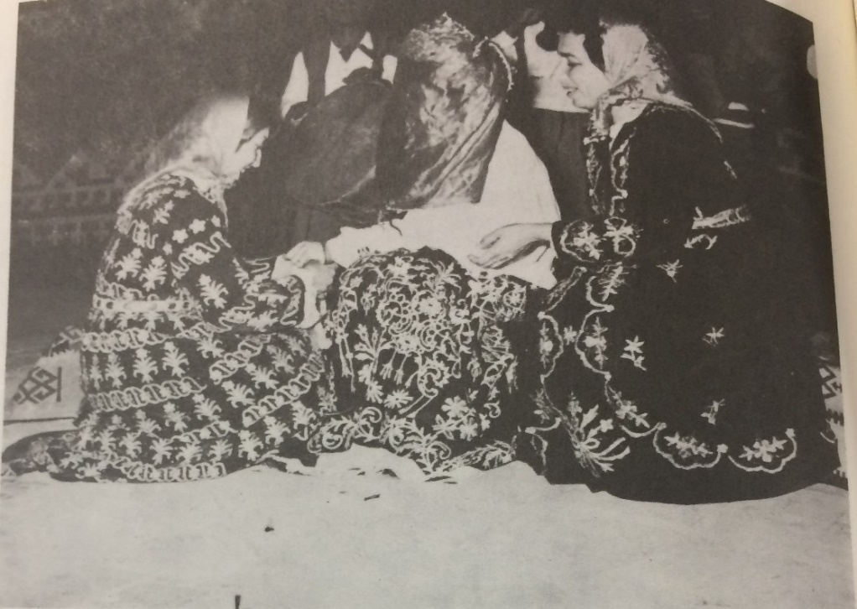

Рисунок 2.16 - Нанесение хны для невесты. Тракья
Источник: Ataman Sadi Yaver. Eski Türk düğünleri.- Ankara: Türk tarihi kurumu basımevi, 1992.- 151 s. [109]
Как было отмечено данное мероприятие сопровождается песней, рассмотрим один из примеров специальных песен для этого вечера, которая называется «На высоких высоких холмах»:
Пусть не строят дома на высоких высоких холмах
Пусть не отдают девочек, в далекие края
Пусть не обижают любимицу матери
Пусть даже пролетающим птицам будет ясно
Как я скучаю по маме
И по матери, и по отцу
Я скучаю по своей деревне
Если бы только у отца был конь, и он мог на нем примчаться
Если бы мать могла открыть паруса и приплыть ко мне
Если бы братья знали дорогу ко мне и смогли меня навестить
Пусть даже пролетающим птицам будет ясно
Как я скучаю по маме
И по матери, и по отцу
Я скучаю по своей деревне
Таким интереснейшим образом проходит обряд проводов невест у турков, где девушка носит обязательный свадебный обряд «биндаллы», подготовленный специально для этого вечера, вечер также сопровождается различными играми, песнями, танцами, этот вечер является одновременно веселым и грустным для невесты, ведь это ее прощальный вечер, ночь хны проводится за один день до свадьбы.
Но на этом все не заканчивается, традиции и обычаи, связанные со свадьбой, имеют довольно длительный характер, у турков существуют предсвадебные обряды, послесвадебные обряды, которые столь характерны для культуры тюркского народа, ведь, к примеру, свадьба у казахов длится 40 дней и 40 ночей. Существует такое выражение, довольно ярко описывающее характер проведения свадебного обряда, который сопровождается ношением определенной одежды, например, у казахов с самого рождения существует обряд первой рубашки ребенка, самой первой одежды. Важным моментом в жизни тюркских детей является период становления мальчика в мужчину, обряд обрезания, который носит название «сүндет той» у казахов и «sünnet» у турков, отличие состоит в наряде. У турков имеется особый вид наряда, белого цвета, предназначенный для этого мероприятия, который внешне схож с одеждой военных.
У казахов в жизни ребенка имеет важное место его первые шаги, которые также отмечаются и занимают почетное место среди важнейших событий народа, обряд которого сопровождается ношением специальной национальной одежды, как для мальчиков, так и для девочек. В данном обряде детям перерезают путы, провожают по белой дорожке в новую жизнь, и это право предоставляется очень знатному, авторитетному и умному человеку, так как у казахов есть поверие, согласно которому ребенок будет похож на того, кто перерезал путы, по этой причине очень тщательно выбирают для этого обряда человека. Далее существует еще ряд обрядов, которые сопутствуют на протяжении всей жизни ребенка до школы.
Следующим самым важнейшим этапом в жизни человека является создание семьи, и конечно же свадебный обряд свадеб со стороны жениха и невесты занимают очень важное место в культуре как казахов, так и турков. Например, у казахов существует обряд провода невест, который называется «қыз ұзату», считающийся важнейшим днем в жизни девушки, на котором, в большинстве случаев, как сама девушка, так и ее родные обязательно проливают слезы, так как это одновременно очень счастливый, волнительный и грустный день в ее жизни. При проведении данного торжества невеста надевает свадебный костюм в национальном колорите, который демонстирурет всю суть и историю, а также дух культуры казахов, их мировоззрение и миропонимание.
Костюмы невесты имели свой определенный социальный статус, например, одежда богатой невесты значительно отличался от одежды менее богатой невесты, но, тем не менее, он представлял собой необычайный наряд, сопровождающийся ношением национального головного убора саукеле, который в свою очередь был украшен множестовм самых различных дорогих изделий. В былые времена, показ саукеле для всех был очень важным моментом в процессе свадбеного обряда, по причине красивого вида. После замужества девушка сменяла головной убор, тем самым подчеркивая свой статус замужней женщины. При рождении головной убор женщины также менялся. Таким образом, глядя на девушек или женщин можно было сразу понять ее социальный статус. Вместе с тем на проводах невесты, помимо проведения различных игр, пения песен, знаменательным обрядом является песня-проводы, несущий грустный смысл, и сопровождающийся плачем родных со стороны невесты, которые провожают ее в новую неизведанную жизнь становления девушки женщиной, хранительницей очага.
Таким образом, мы рассмотрели традиции и обычаи казахов и турков, при соблюдении которых важным элементом является ношение определённых национальных костюмов, что подчеркивает особую культуру, которая присуща лишь им. Одежда, которая в свою очередь является неотъемлемым элементом материальной культуры, главным образом, отображающий реальность, ментальность выше указанных народов, является показателем уровня развития народа, государства, отсутствие которой существование того или иного народа немыслимо. Народ, обладающий определённой культурой, имеет свою изюминку, неповторимость, не сохожесть с другими. В мире существует самое разнообразное множество культур, что является интересным фактом, т.к. познание новой, не схожей с твоей культурой, является захватывающим процессом, расширяющим кругозор. Более того, наличие той или иной культуры является показателем наличия истории этого народа, ведь культура складывается годами, веками, а традиции и обычаи, берущее свое начало с глубокой древности соблюдаются практически в неизменном виде, что мы можем сказать о казахах и турках, которые являются потомками древнетюркского народа. Как мы уже упоминали, соблюдение традиций является обязательным в культуре казахского и турецкого народов, уважительное отношение к старшим, почитание взрослых и своих предков очень значимо для представителей данных народов, в связи с чем, наблюдается тенденция сохранения обычаев, берущих начало с глубокой древности, и соблюдение которых по сей день остаётся неизменным. Одежда, как часть материальной культуры, является ее неотъемлемым элементом, которая помимо защитной функции от условий внешней среды, выполняет и эстетическую, духовную, отражая дух народа. Из выше указанного, мы видим, что национальная одежда является частью традиций и обычаев тюркского народа, что довольно ярко выражено в тех или иных обычаях, приведенных выше.

3 МЕСТО И РОЛЬ НАЦИОНАЛЬНЫХ КОСТЮМОВ В СОВРЕМЕННОЙ ЖИЗНИ
В третьем разделе рассматривается роль национальных костюмов казахского и турецкгого народов в современных реалиях.
3.1 Роль национальных костюмов казахского народа в современной реалии
На протяжении всего исследования, мы рассматривали как общую картину истории происхождения, становления казахского народа, так его отдельную частицу материальной культуры, включащую в себя национальную одежду. Исходя из выше указанных данных стоит отметить, что казахи являются довольно молодой нацией, с небольшим населением, но, тем не менее, с богатой культурой, богатым прошлым и историей. Казахи представляют собой кочевой народ, населявший обширные территории Евразии, великие просторы Степи, для которых свобода духа на генетическом уровне была очень важна, так как местом их обитания были бескрайние степи, способом передвижения которых были лошади, а основным занятием – скотоводство и позже земледелие, что, конечно же, не могло не отобразиться на их культуре, в которой важнейшее место занимал скот и все что с ним было связано, включая материалы для изготовления одежды, еда. Абсолютно все было связано со скотоводством. Казахи, как никто другой, разбирались в скотоводтсве, прекрасно обрабатывали шкуры и вышивали из них одежды. Из шкур животных делали самые различные головные уборы, соответствующие сезону. Вместе с тем, казахов славились великими ювелирами, изготовлявшими необычайные ювелирные изделия, по мастерству изготовления которым равных было не найти. На ювелирных украшениях мастера вырисовывали необычайно красивые и тайные орнаменты, которые относились к важнейшему элементу в культуре казахов, и представляли собой мировоззренческий аспект народа, корни, которого уходят глубоко в древность, как мы отмечали ранее, к периоду существования древних тюрков.
Время не стоит на месте, одни народы заменяются другими, происходит процесс развития, чему мы являемся в настоящее время свидетелями. Сильное развитие человечества в целом, неимоверные технологии, о которых подумать буквально пару десяток лет было невозможным, оставило неизменным культуру, традиции и обычаи народов, в особенности касающихся представителей тюркоязычных стран, в среде которых место и роль культуры, обычаев занимает важное место. Таким образом, мы можем сказать о значимости, роли и места культуры в жизни казахов, которые в нынешнее время населяют территорию соврменной Республики Казахстан. На самом деле казахи расселены по самым разным точкам мира, но основной родиной, конечно же, является Республика Казахстан - молодое государство, со своей культурой, особенностями, в котором дружно проживает множество наций и культур, на территории которого пропагандируется толенрантность, предполагающая равнопроавное отношение ко всем нация, проживающим на территории данного государства.
Вместе с тем, современный Казахстан, получивший свою независимость в 1991 году, является молодым, но перспективным государством, перед которым стоят задачи повышения экономики, диполоматических отношений, развитие туризма в стране, развитие государства в целом. Для осуществления данных целей действует ряд программ, направленных на развитие того или иного сектора государства. Республика Казахстан – довольно молодое государство, но с перспективным будущим. Что касается численности населения, то в сравнении с другими представителями тюркоязычных государств, значительно меньше, но с каждым годом заметно увеличивается уровень рождаемости. Согласно данным «Бюро национальной статистики Агентства по стратегическому планированию и реформам Республики Казахстан, на основе переписи населения, проведенного в 2009 году, согласно итогам Национальной переписи населения Республики Казахстан, приведенных в сборнике, количество населения составляет 16 009 597 человек. Ниже приведем таблицу согласно переписи населения, представленных в сборнике [110, c.4]:
Рисунок 3.1 - Население Республики Казахстан.
Источник: итоги Национальной переписи населения Республики Казахстан 2009 года. Том 1 Статистический сборник. /Под ред. Смаилова А.А./ Астана, 2011 - 242 с.

Согласно данным переписи населения, мы видим прирост в его численности, что довольно положительно сказывается на экономике страны. Вместе с тем Казахстан все больше привлекает внимание зарубежных стран, своей инфраструктурой, крупнейшими проектами для развития экономики страны, наличием множества известнейших талантов в разных сферах жизнидеятельности и т.д.
Тем не менее, идя в ногу со временем, казахи придерживаются культуры и обычаев своих прадедов, что остается неизменным. Более того, в нынешнее время наблюдается тенденция распространения и развития обычаев, имеющих глубокие корни. В настоящее время все больше количество казахов придают особое значение традициям, связанных непосредственно с ношением национальной одежды на определенные мероприятия, имеющих свою историю. В большинстве данная тенденция связана со свадебными обрядами, указывая на присутствие в стране духа развития национального колорита. Множество современных дизайнеров, опираясь на первоисточники традиций и обычаев изготовления одежды, создают наряды, соответствующие современному времени, но со своей историей, которая неизменна, что ведет к все большему интересу и вниманию в плане национальной одежды, национальной еды и культуры казахского народа в целом.
Казахстан, как и многие другие страны, имеет такую особенность, когда обычаи, слова и даже речь значительно отличаются друг от друга в зависимости от региона. Например, обычаи народов, населяющих территорию Северного региона, значительно отличаются от обычаев представителей Южного Казахстана, также Запада и Востока, что является довольно интересным, так как будучи одной страной, обычаи во всех регионах проводятся по-разному. На примере Западного Казахстана, стоит отметить, что в данном регионе придается особое значение традициям древнего характера. Например, один из обычаев, который упоминается у древних тюрков «Көрісу» означает празднование первых дней весны, когда все выходят из своих юрт после зимы, обнимают друг друга, символизируя, после длительных зимних дней и ночей, благополучный выход из зимы. Данная традиция с большим размахом празднуется на территории Западного Казахстана. Вместе с тем стоит, отметить, что ювелирное искусство Западного региона Казахстана отличатся от других регионов более массивными, крупными национальными украшениями, включающими в себя нагрудные украшения, кольца, браслеты, серьги. Что касается одежды, то в данном регионе, в особенности в таких городах как Актау, Атырау, Жанаозен, обязательным является ношение головного убора для молодых невесток, жилеток в национальном колорите под названием камзол. Соблюдение обычаев является обязательным, и очень актуальным и в настоящее время. Также молодые невесты одевают прекрасные украшения, выполненный в национальном стиле, что является довольно интересным для современного времени. Ниже мы приведем примеры конкретных семей, которые придерживаются данных традиций и соблюдают их и в настоящее время, что раскрывает казахские обычаи и традиции, как и весь Казахстан в целом в другом цвете и знакомит с некоторым особенностями культуры того или иного региона.
Так, рассмотрим на конкретных примерах, культуру ношения национальной одежды представителями Западного Казахстана. На первой фотографии молодая замужняя невестка демонстрирует встречу с новой молодой невестой, а на второй также две молодые невестки сопровождают новоиспеченную невесту. Как мы видим на фотографиях ношение головного убора обязательно, а женский национальный камзол украшен национальными узорами. Фотография сделана в 2020 году.

Рисунок 3.2 - фото молодой невестки, Западно-Казахстанской области, 2020 г.
Примечание: фотографии предоставлены интервьюируемыми
Рисунок 3.3 – встреча новоиспеченной невесты, Западно-Казахстанская область, 2020 г.
Примечание: фотографии предоставлены интервьюируемыми
Как выше было упомянуто, обычаи, связанные с рождение ребенка, с его первыми шагами, походом в школу и другое. Как известно, у казахов существует самые различные обычаи, связанные с ребенком, с самыми важными моментами в его жизни, одним из которых являются первые шаги, который делает ребёнок, под названием «Тұсау кесер»- разрезание пут. Будучи довольно значимым событием в жизни ребенка, данная традиция требует особого вида наряда в национальном колорите. На примере вышеуказанной семьи мы также рассмотрим, каким образом наряжают детей в их важный день.

Рисунок 3.4 - Обряд «обрязание путьев», Западный Казахстан, 2021год
Примечание: фотографии предоставлены интервьюируемыми

Как мы видим, наряд состоит из головного убора и национального костюма, полностью вышитого орнаментами. Являясь очень знаменательным событием для каждой казахской семьи, проведение данного обряда распространено по всей территории Казахстана. Празднование первых шагов своего ребенка, перерезание пут по традиции предоставляется известному человеку, с большим авторитетом, целеустремленному, так как согласно обычаю в будущем ребенок перенимает качества того человека, кто перерезал его путы, поэтому выбор подходящего человека является важным моментом в данном обряде. Довольно интересный обряд, со своими особенностями. Обряд, сопровождающийся таким сокральным смыслом, как первые шаги в новую более взрослую жизнь, когда ребенок начинает ходить и все больше познавать этот мир. Как мы видим у казахов имеется множество обычаев, относительно детей, такие как первые шаги, первая речь, первый поход в школу, обрезание. Немаловажным считается тот факт, что все эти обряды сопровождаются применением неких обязательных атрибутов, и имеет свое место и значение, даже цвет веревок для перерезания пут, обряд которого сопровождается для ребенка ношением национальной одежды.
В ходе исследования были рассмотрены традиции и обычаи, распространенные по все территории Казахстана, а также предоставленные выше фотографии людей, живущих на территории данного государства, сопровождались опросом касательно обычаев, национальной одежды. Информация согласно опросу, была предоставлена жительницей западного региона Казахстана –города Атырау, родом из города Алматы, которая, выйдя замуж, переехала в город Атырау. Ниже приведены собственно вопросы и ответы интервьюируемой:
1.Личные данные:  Ф.И.О., дата рождения, место рождения, место проживания | Жолданова Салтанат Муратовна. Родилась в Алматинской области, село Азат
2.Расскажите об особенностях традиций и обычаев вашего региона | Учитывая тот факт, что не только данное село, но и сама местность (г. Алматы и все области, прилегающие к нему) является многонациональной, понятия «традиции» и «обычаи» все еще присутствуют. Но имеют отличия от других регионов. Например, я вышла замуж за другой регион, и сама стала свидетелем этих различий. Например: «құдалық» - «сватовство» в Алматинской области проводят перед свадьбой, а в Западном регионе после свадьбы. Там сначала проводят обряд «сырға салу» «надевание сережек», на котором жених не присутствует. Так же на западе отец (а иногда и оба родителя) девушки не присутствует (ют) на свадьбе жениха. Таков обычай. Так же во многих регионах невестки не называют именами родных сестёр и братьев своего мужа. Придумывают новые имена в знак уважения.
3. Как вы считаете, взаимосвязаны ли такие понятия как обычаи и ношение национальной одежды? | По поводу ношения национальной одежды, несомненно, ношение национальной одежды является показателем, знаком уважения, почёта своих родных истоков. Это также является показателем культуры, культуры поведения. Ведь у нас каждая деталь имеет значение.
4. Место и роль национальной одежды в вашем регионе в настоящее время | В городе Атырау (нынешнее место жительство) идет возрождение традиций и обычаев. Как и во всех других регионах. Ношение национальной одежды стало более выраженным, заметным. Больше придается этому значение.
5.Расскажите немного интересных обычаев, связанных с одеждой, имеются ли различия, изменения либо некоторые особенности периодов, охватывающие ваше детство и нынешнее время | Расскажу на примере деталей женской одежды, к примеру – для женщин цвет камзола, цвет платка, способ его подвязывания – является показателем возраста и статуса женщины (дочь, невестка, мать, бабушка). Все эти нюансы на моральном уровне, рулят поведением женщины. То есть где и как себя вести, как подобает, а как нет. Считаю, что ношение национальной одежды обязывает к определенным действиям.
Исходя из выше указанных ответов, мы видим, что обычаи, истоки которых уходят в древнее прошлое, разнятся друг от друга в зависимости от региона Казахстана. Напрмер, проведение обряда «сватовства», на территории Западного Казахстана имеет довольно необычные традиции, которые характерны лишь для данного региона. К примеру, когда на свадьбе жениха не присутствует или отец невесты, а в некоторых городах и даже оба родителя, что не наблюдается в других регионах страны. Данный факт касается и присвоения в знак уважения нового имени братьям и сёстрам мужа. Говоря об определенных деталях одежды, стоит отметить, что ношение головного убора, платка, «қамзола» – женской жилетки, определяет не только статус женщины, но и обязывает ее определенному поведению в обществе, что говорит о культуре, воспитании. Данный факт также можно встретить в культуре казахов более раннего периода, когда также по одежде определялся возраст, статус женщины как молодой девушки, девушки на выданье, замужней женщины, родившей женщины. Таким образом, детали головного убора, цвета одежды, украшения, определяли статус женщины, в соответствии с которым менялось ее поведение, что свидетельствует о высокой культуре воспитания, что мы также увидели на примере молодой замужней женщины, проживающей на территории Западного Казахстана. Также, стоит отметить тот, факт, что происходит возрождение традиций и обычаев своих истоков на нынешнем этапе времени. Все возвращается и возрождается.
Также известно, что в большинстве случаев в настоящее время сельские местности и деревни придерживаются большого количества традиций и обычаев, когда значение придается дружеским взаимоотношениям между соседями, которые являются друг для друга одной большой семьей. В настоящее время мы можем наблюдать как в деревнях бабушки и дедушки в повседневной жизни, не только по праздникам и на свадьбы носят национальную одежду, такую, как например, «қамзол» – женский жилет, «мәсі» – сапоги кожаные. Следующий пример был представлен Южным Казахстаном, городом Шымкент, граничащим с Узбекистаном, который имеет свою изюминку, культуру.
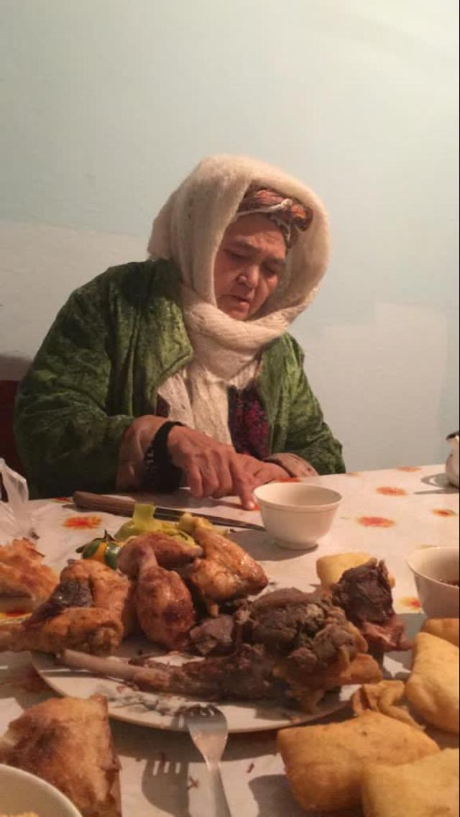
Рисунок 3.5 – жительница Рисунок 3.6 – новоспеченная невеста,
Южно-Казахстанской Шымкент, 2020 г.
области в наши дни
Примечание: фотографии предоставлены интервьюируемыми

На первой фоторгафии мы видим изображение бабушки сельской местности в повседневной жизни, на второй фотографии, обряд встречи новоиспеченной невесты, на которой присутсвует платок, а также национальный женский камзол, вышитый узорами.
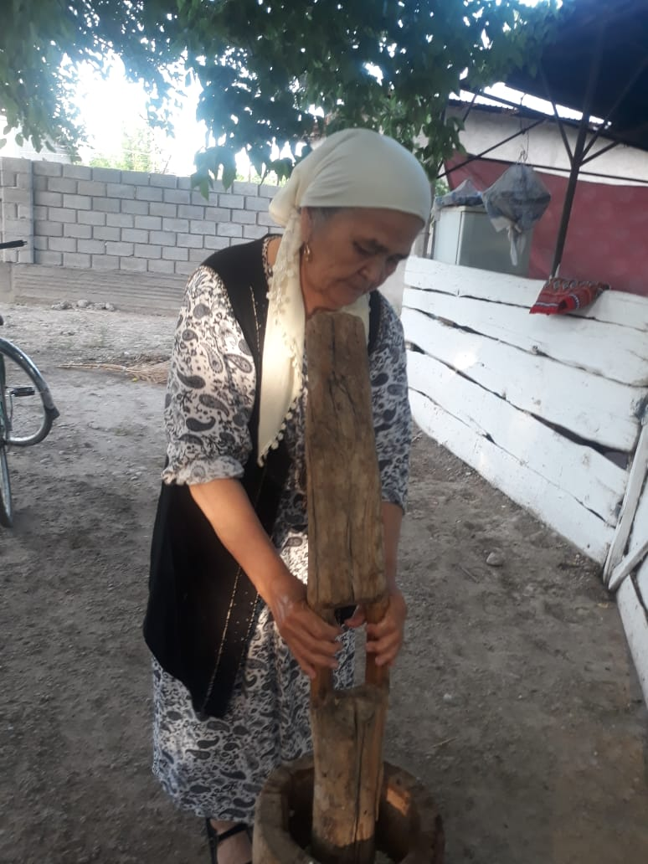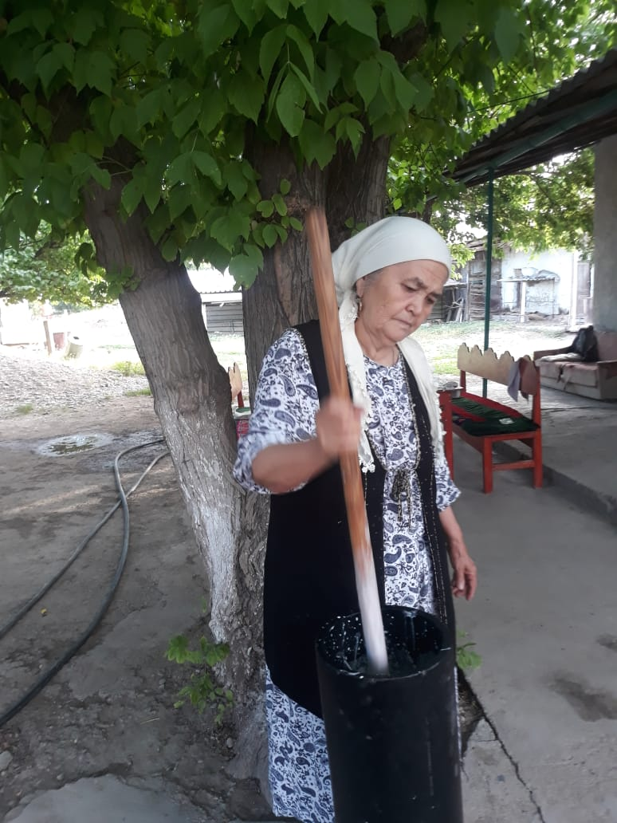

Рисунок 3.7 - Село Кольтоган, Туркестанская область, 2021 г.
Примечание: фотографии предоставлены интервьюируемыми

На данных изображениях представлена картина ежедневного труда, а именно перемалывание кукурузы, изготовление айрана старыми методами, используемыми казахами. Тем самым, можно отметить, что жизнь в деревне представляет собой разнообразные будни, включающие такой вид труда, который, несмотря на возраст, жительница выполняет ежедневно.
Нынешнее поколение значительно отличается от старшего поколения, которые застали годы Советсвкого Союза. По этой причине довольно интересно было узнать мнение людей старого поколения, которые были свидетелями не одного периода истории, переживших не одно поколение. Ниже приведены ответы при интервьюировании жительницы Южного Казахстана, города Шымкент, являясь кореной жительницой этого региона, выйдя там замуж и прожившей всю свою жизнь.
1.Личные данные:  Ф.И.О., дата рождения, место рождения, место проживания | Мырзахметқызы Несібелі.  1950 года рождения. Родилась в Южно-Казахстанской области, в нынешнее время именуется как Туркестанская область в городе Арысь, в настоящее время проживает в селе Кольтоган, Ордабасский район.
2.Расскажите об особенностях традиций и обычаев вашего региона | В нашем регионе в Южно-Казахстанской области, все еще актуальны традиции и обычаи, которых придерживались наши предки. К примеру, все традиции начинаются с рождения ребенка и сопровождаются всеми важными этапами в его жизни, один из самых первых обрядов, когда невестка сообщает радостную весть о том, что она в положении, родители жениха устраивают пышное празднование, в честь прекрасной новости и данный обряд носит название «құрсақ шашу», далее один из примеров обычаев, связан с рождением ребенка, когда ребенок рождается проводится обычай «Азан шақыру» «Наречение имени», когда ребенку дают имя и читают Коран, «бесік той» празднуют, когда ребенка впервые укладывают в эту люльку для ребенка, выполненную в национальном колорите. Первые шаги ребенка, первый поход в школу и другое, далее свадебные обряды, проводы невесты, сватовство. Все эти обряды являются обязательными в нашем регионе.
3. Как вы считаете, взаимосвязаны ли такие понятия как обычаи и ношение национальной одежды? | Да, я считаю, что национальная одежда и обычаи взаимосвязаны между собой, например, при проводе невесты, она надевает камзол красного цвета, полностью вышитого из национального орнамента, а также свадебного головного убора саукеле, когда же невеста переступает порог нового дома, дома жениха, тогда саукеле сменяется белым платком, а также вся девичья одежда полностью меняется на другую.
4. Место и роль национальной одежды в вашем регионе в настоящее время | В нашем селе, каждый год на праздник Наурыз, все молодые девушки, взрослые женщины и бабушки, наряжаясь в национальную одежду, пышно празднуют данный праздник, на улицах села. В специальные деревянные чаши, выполненные в национальном стиле, молодые девушки, невестки в национальной одежде разливают кумыс, шубат, а также специальный напиток праздника Наурыз – «наурыз көже».
5.Расскажите немного интересных обычаев, связанных с одеждой, имеются ли различия, изменения либо некоторые особенности периодов, охватывающие ваше детство и нынешнее время | Касательно данного вопроса, могу рассказать пару интересных обычаев, свидетелем которых я была сама, эти традиции придерживались во времена моих родителей. Во время свадьбы, проводо-невесты «Узату той» сестренки невесты незаметно от жениха, свозь щель в юрте пришивали его «чапан» к лоскутному одеялу, которое называется «көрпеше» на котором он сидел, и в тот момент когда он собирался вставать он вставал вместе с ковриком и все конечно же веселились над этим и для того, чтобы избавиться от него, необходимо было дать определенную плату. Эти обычаи проводились во времена наших отцов, что же касается времени когда я была молодой, то данный обычай сестренки невесты проводили следующим образом, они прятали обувь жениха и когда он собирался покидать дом оставался без обуви, и конечно же, для возвращения обуви было необходимо выплатить определенную плату.
Исходя из данных ответов, мы видим уже другие, не менее интересные обычаи, которые начинаются с рождения детей, что характерно в целом для тюркской культуры. Стоит подчеркнуть, что обычаям и в настоящее время придается особое значение, также мы видим, что многие обычаи сопровождаются обязательными атрибутами национальной одежды. Сегодня возрождение истоков, обычаев прадедов для совершенно другого поколения, вне зависимости от времени, является очень важным для казахов. Во все времена, почитание старших, глубокое уважение гостей, соблюдение традиций были неотъемлемыми элементами культуры казахского народа, что мы наблюдаем на протяжении всей истории. В настоящее время наблюдается тенденция возрождения традиций своих предков, в частности это касается национальной одежды, еды, элементов материальной культуры. Все больше и больше мы видим, как на свадьбах невесты надевают национальный костюм, после свадьбы также продолжают носить жилетки, камзолы, платки, тем самым подчеркивая свой статус, и определенный вид поведения, что характерно только для казахов.
3.2 Значение национальной одежды турков на современном этапе
Представителями огузской группы являются современные турки, проживающие в настоящее время на территории Турецкой Республики. Турецкий народ имеет довольно богатую историю и культуру, которая охватывает период Сельджуков, а также в последующем Османской империи. Турция расположена на стыке юго-востокаЕвропы и юго-запада Азии, вследствие чего, культура данного государства сочетает в себе древнегреческие, персидские, римские, византийские и османские традиции, которые отразились на культуре данного народа в целом. В настоящее время остатки данных традиций мы можем наблюдать во внешней характеристике этой страны, которая имеет превосходное географическое расположение, омывается четырьмя морями, такими как Черное море, Средиземное море, Эгейское море, Мраморное море. В этой связи в данном регионе особое предпочтение отдается развитию туризма, а сохранившиеся остатки культур Византийской эпохи, являются в настоящее время одними из самых посещаемых мест в мире. Касательно населения, то турки – являются одними из самых многочисленных тюркских народов. Согласно официальным статистическим данным Института Статистики Турецкой Республики (Türkiye İstatistik Kurumu TÜİK), население Турции на 2020 год составляет 83 миллиона 614 тысяч 362 человека. По состоянию на 31 декабря 2020 года численность населения Турции увеличилась на 459 тысяч 365 человек по сравнению с предыдущим годом и достигла 83 миллионов 614 тысяч 362 человек. В то время как мужское население составляет 41 миллион 915 тысяч 985 человек, женское население - 41 миллион 698 тысяч 377 человек. В результате, мужчины составляют 50,1% от общей численности населения, а женщины - 49,9%.
Население Стамбула составляет 15 миллионов 462 тысячи 452 человек, что практически равно численности населения всего Казахстана. Стамбул – является одним из крупнейших городов Турции. Согласно официальным данным, население Стамбула уменьшилось на 56 тысяч 815 человек по сравнению с прошлым годом до 15 миллионов 462 тысячи 452 человек. После Стамбула, следующими крупнейшими городами являются Анкара, где проживает 18,49% населения Турции, численность которых составляет 5 миллионов 663 тысяч 322 человек; Измир, население которого составляет 4 миллиона 394 тысячи 694 человек, Бурса, где проживает 3 миллиона 101 тысяч 833 человек и Анталия, где население составляет - 2 миллиона 548 тысяч 308 человек. Данные взяты с официального сайта Института Статистики Турецкой Республики [111].
Таким образом, как мы видим, огромное население, с богатой историей и разнообразной культурой, которая включает в себя традиции культуры разных представителей народов Востока, представляла собой огромную империю. Османская империя имела множество торговых, политических и культурных связей, что не могло оказать влияние на культуру этого народа, также стоит не забывать о том, что корни берут начало с государства Сельджуков, представлявший собой кочевой народ, что также оказало влияние на культуру османов, и нашло отражение в материальной культуре турецкого народа, прекрасном одеянии женщин, детей, визирей, султанов, головных уборах и др. Традиции и обычаи с древних веков продолжаются и в настоящее время, многие традиции, например, как «sünnet» - «обрезание мальчиков» актуальны и в настоящее время, когда мальчиков наряжают в специальные наряды, и устраивают в честь данного события большой праздник, который считается важным шагом в жизни любого мусульманина. Данная традиция имеет важное значением как для казахов, так и для всех тюркских народов в целом. Помимо этого, у турков имеется множество обычаев, связанных со свадьбами, рождением детей, смертью человека. Свадьба – это один из самых важнейших этапов в жизни человека. Также, как и у многих тюркских народов, турки имеют множество обычаев, связанных с данным мероприятием, которые отличаются друг от друга в зависимости от города, региона. Для Турции примечательно то, каждый город характерна отличается своей особенностью, славится определенной вещью, например, Турция славится донерами, кебабами, но самые лучшие и известнейшие из них можно встретить в «Adana kebab» города Адана. Турция также славится своим текстилем, а в настоящее время турецкий текстиль является одним из самых востребованных. Культура еды, которая была актуальна во времена Османской империи, все еще актуальна и в настоящее время, что привлекает огромное внимание туристов со всего мира. Вместе с этим каждый город имеет свою историю, культуру, проведение свадебных обрядов, отличается от города к городу. Основными элементами предсвадебных, свадебных обычаев является – знакомство, помолвка, надевание колец, ночь хны (проводы невесты), собственно сама свадьба. Стоит отметить интересный обычай турков, при знакомстве сторон, когда родители жениха приходят просить руки невесты, а невеста угощает всех приготовленным самой кофе, одна чашка которого отличается наличием огромного количества соли, предназначенного для жениха. Имеется множество поверьев о соленом кофе для жениха, одно из которых означает следующее: выпив всю чашку соленого и горького кофе, жених показывает свой стойкий характер и будущий тыл. Данный обычай является для турков наследством давних времен, и актуально по сей день. Важным днем в жизни невесты являются ее проводы, в честь которых за день до свадьбы проводится мероприятие «Kına gecesi» - «ночь хны», где собираются близкие люди, танцуют специальные танцы, поют песни, предназначенные для этой ночи. Девушку наряжают в специальное красивое одеяние, под названием «bindallı», полностью вышитое узорами, надевают фату, а на ее руки наносят хну. Данный обряд имеет место быть и в настоящее время среди турецкого населения, ниже мы приведём примеры данного торжества с разных городов.
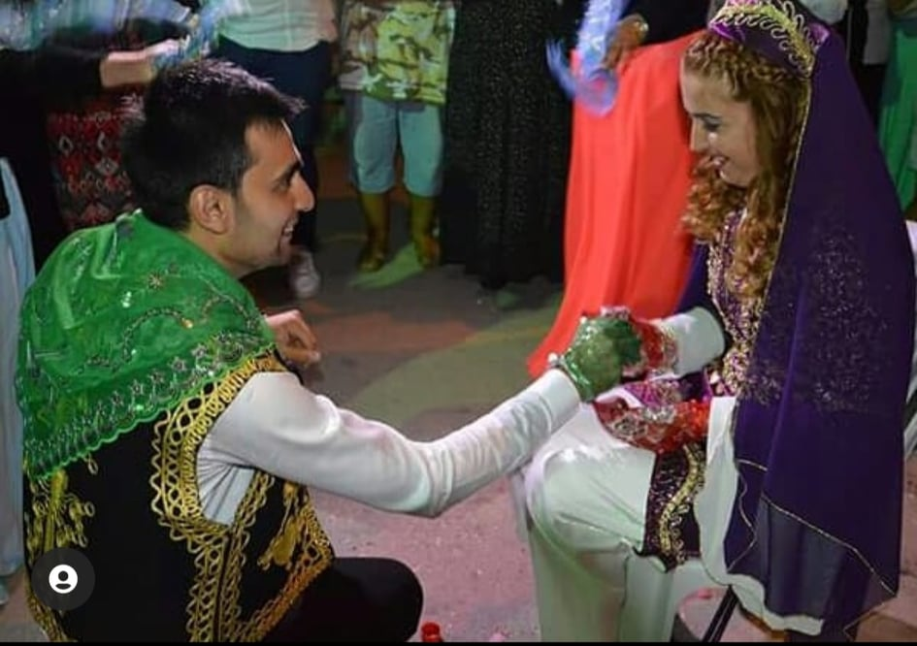
Рисунок 3.8 – Ночь хны. Фотография сделана в городе Эскещехир, 2014 г.
Примечание: фотографии предоставлены интервьюируемыми
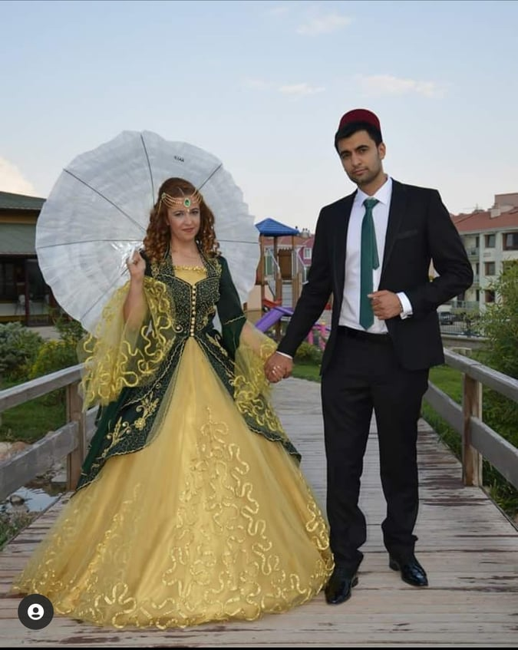
Рисунок 3.9 - Ночь хны. Фотография сделана в городе Эскещехир, 2014 г.
Примечание: фотографии предоставлены интервьюируемыми
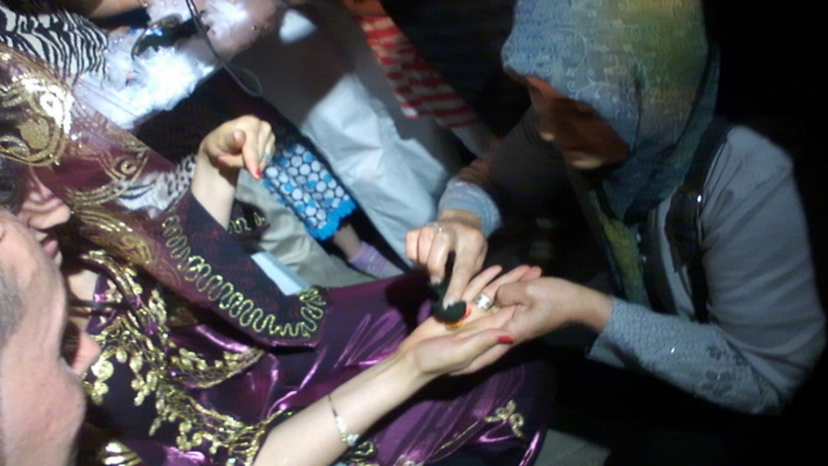
Рисунок 3.9 - Ночь хны, г. Невщехир, 2011 г.,
Примечание: фотография сделана автором
Таким образом, мы наглядно видим, каким образом проводится данный обряд. Стоит отметить, что девушки наряжены в национальную одежду, полностью вышитую узорами. Несмотря на возможность разнообразия цветов данного наряда, биндаллы для этой ночи бывают в красном цвете. Также, как и в предыдущем параграфе, для более детального ознакомления с культурами тюркоязычных народов, мы опросили вышеуказанных людей, предоставивших фотографии. Согласно опросу, жительницы Турецкой Республики, города Стамбул, приведем ответы в ниже приведенной таблице:
1.Личные данные:  Ф.И.О., дата рождения, место рождения, место проживания | Эвин Акташ 02.11.1991 года рождения, родом из города Мардин, в настоящее время живет в Стамбуле/ Умрание.
2.Расскажите об особенностях традиций и обычаев вашего региона | Являясь родом из города Мардин, традиции которого близко переплетены с обычаями Юго-Восточной Анатолии, хотела бы более глубже ознакомить именно с культурой данного региона. Регион Мардин находился под влиянием различных культур, таких как хурриты. Из-за начавшейся миграции в 11 веке до н.э. арийцами, начались культурные изменения как на территории Юго-Восточной Анатолии, также и в самом Мардине. Расскажу немного о том, как проходят свадебные обряды в нашем регионе.  Семья, решившая женить молодого парня, достигшего брачного возраста, отправляется на поиски подходящей для него жены. В кандидаты на невесту обычно ищут девушку исходя из следующих требований: важно, чтобы семья девушки была равна им. А также в целях, того, чтобы в будущем девушка смогла правильно управлять семьей, она должна быть трудолюбива, порядочна, честна, а также умела уважительно относиться к старшим. Знакомство, общение между молодыми людьми до свадьбы исключено. Семья жениха посещает дома, где живут молодые девушки и ищут подходящую кандидатуру. Название этого звучит следующим образом «dünür gezme», что означает «поиски сватов», а тех, кто идет искать называют провидцами. Таким образом, начинаются предсвадебные мероприятия. После одобрения, сторона жениха приходит просить руки дочери - «kız isteme», далее проводится помолвка «nişan», ночь хны, и сама свадьба. Имеется множество деталей проведения свадебных обрядов, специально предназначенных для того или иного мероприятия, устойчивые словосочетания, например, когда сторона жениха приходит просить руки дочери. Хотелось бы отметить, что предсвадебные, свадебные обряды очень интересно проходят в нашем регионе и не только. В целом в нашей стране довольно интересно проходит данное мероприятие. А также древние традиции все еще актуальны в настоящее время.
3. Как вы считаете, взаимосвязаны ли такие понятия как обычаи и ношение национальной одежды? | 3.Да конечно, считаю, что эти понятия взаимосвязаны между собой, так как культура еды, обычаи проведения свадеб и многое идут со старых времен, и древние традиции и обычаи продолжают свое существование по сей день. Также уважение и дань традициям в нашей культуре прививаются с малых лет, и их соблюдение равно для всех, вне зависимости от города проживания.
4. Место и роль национальной одежды в вашем регионе в настоящее время | 4.Для нашего региона характерно ношение женщинами длинной тканевой одежды местного населения, но из-за городского влияния, среди молодежи это не так сильно распространено. Мужчины в основном носят брюки (шалвар) и жилетки (йелек), но как было написано выше, среди молодежи это не распространено.
5.Расскажите немного интересных обычаев, связанных с одеждой, имеются ли различия, изменения либо некоторые особенности периодов, охватывающие ваше детство и нынешнее время | 5. Говоря о традиционном наряде региона Мардин, стоит отметить, что женщины на голову надевают шаль, на шею литое колье и из этого же материала на пояс ремень. Внутри одежды одевается рубашка из цветного сатина, сверху биндаллы, а также фистан (платье из цельного куска), который актуален и в настоящее время. Вниз надеваются штаны (шалвар) а также традиционная кожаная обувь, которая не предназначена для ежедневного пользования, а к примеру, носятся на свадьбу либо в ночь хны. Хочу отметить, что биндаллы (свадебный наряд для невесты) является показателем местного традиционного колорита, тем самым представляют нашу культуру, а также этот наряд девушки надевают в свой особенный день. С моего детства до нынешнего времени этот стиль традиционного наряда остался неизменным, изменились лишь свадебные наряды основной свадьбы.

Таким образом, исходя из выше указанных ответов, мы ознакомились с особенностями обычаев региона Юго-Восточной Анатолии, города Мардин, где, как мы видим, все еще актуальны традиции давних времен, одним из которых считается событий создания семьи, которому в Турции придается важное значение. Семья должна быть крепкой, что требует выбора подходящей кандидатуры девушки-невесты, так как, именно на ней лежат обязанности по созданию уюта. Харктерными чертами такой девушки являются трудолюбие, чистоплотность, порядочность. Интересен тот, факт, что для создания семьи семья со стороны жениха в поисках невесты отправляется в дома, где живут молодые девушки, что для современного мира кажется довольно необычным и интересным, так как в настоящее время все более усовершенствовано. Такой вид знакомства в былые времена также был распространен и среди казахов, когда родители могли засватать детей даже до их рождения. Данная черта культуры характерна для представителей тюркоязычных народов.
Также, не смотря на время, традиции носят устойчивый характер и соблюдаются турками по сей день. Как отмечает выше опрошенный автор, к примеру, традиционный костюм невесты «биндаллы» является показателем местной культуры, и актуален в нынешнее время, чем подчеркивает важность местных традиций. Также стоит отметить, что традиционная одежда все еще актуальна для более старшего поколения, нежели для молодежи, которая шагает вместе со временем, но, тем не менее, традиции и обычаи, имеющие древний характер важны и актуальны в настоящее время. Это касательно не только региона города Мардин, но и всей Турции в целом. Сравнивая времена своего детства с нынешним этапом, автор отметила, что неизменным осталось ношение традиционной одежды биндаллы, предназначенной для ночи хны, а вот для собственной свадьбы платья значительно изменились в зависимости от города.
Связь национальной одежды с соблюдением неких обычаев является непрерывной, а ношение национальной одежды является важнейшей деталью культуры любого народа, тем самым подчеркивая его необычайность, а также являясь элементом, отличающим одни народы от других, раскрывая его характер и ментальность.
На современном этапе мы наблюдаем тенденцию осмысления целостности тюркской культуры, что наблюдается в течении нескольких последних лет, частью которой является понимание общности культуры, начало которой берется с глубкой древности. Это охватывает многие сферы культуры, истории, нематериальной культуры. Одним из таких примеров является немаловажня составляющая культуры любого народа – музыкальное искусство, тюрки, являющиеся частью номадической культуры, обитая на просторах Степи имели собственную музыку, что также раскрывает их мировоззрение. Как отмечает автор: «стремление к осмыслению общетюркской музыкальной общности усилилось в результате создания Союза тюркоязычных государств. Вместе с тем было принято решение ежегодно выбирать культурную столицу тюркского мира, что содействует всемерному сохранению, исследованию, популяризации и развитию культуры и искусства тюркского мира, проявляясь в целенаправленном проведении международных фестивалей, конференций и концертов тюркской музыки» [112, с.335]. Тем самым, понимая важность исторических корней, культуры, традиций и обычаев, которые оказывают важную роль в развитии представителей различных этносов и культур.

ЗАКЛЮЧЕНИЕ
Культура, определяя уровень развития определенного народа в целом, раскрывает его идентичность, те черты, которые присуще лишь ему. В этой связи понятие культуры в целом занимает важное место в жизнедеятельности любого государства. Вместе с тем существуют отдельные компоненты понятия культуры, такие как культура народа, человека, культура поведения, культура речи, этнокультура, материальная и нематериальная культура. Таким образом понятие культуры довольно обширно и охватывает многие сферы жизнедеятельности. В данном исследовании большее внимание уделялось понятию культуры народа в целом, а также об отдельном его элементе, части материальной культуры, а именно национальной одежды тюркских народов. Исходя из вышеуказанных данных, следует отметить, что тюркский народ имеет глубокую историю и глубокие корни, охватывающий древний период времен правления Первого тюркского каганата, период существования которого приходится на 552-603 гг. Данное государство, которое имело свою структуру, сильную военную систему, культуру, оставило после себя в наследство всем тюркских народов – памятники, написанные древнетюркским руническим письмом, которые отражают всю суть, ментальность, мировоззрение, культуру древнетюркского народа, продолжение культуры которой нашло отражение в культуре современных тюркоязычных народов. Говоря о современных тюркских народах, стоит отметить, что они расселены на обширных территориях по всему миру, большинство которых проживает в Евразии, на территориях самых разных государств - от Центральной Азии (включая Китай) и Дальнего Востока России, и на западе - на Ближнем Востоке, Кавказе, в Восточной и Юго-Восточной Европе, также меньшая их часть расселилась в государствах Западной Европы, Австралии, северной Африки. Крупнейшая территория расселения концентрируется в Российской Федерации. Таким образом, мы видим огромную территорию расселения современных тюркоязычных народов, которые представляют собой различные этносы, со своей культурой, особенностями, говорящих на разных языках, но имеющих общие корни, историю, культуру. Современные тюркоязычные народы представлены в лице азербайджанцев, турков, узбеков, казахов, кыргызов, татаров, башкиров, алтайцев, хакасов, гагаузов, туркменов, крымчаков, караимов и др., каждые из которых проживают в составе того или иного государства или имеют собственное государство, обособленную территорию.
В результате исследования были сделаны следующие выводы:
1. Различные этносы, которые проживают в различных уголках мира имеют ряд характеристик, отличающих одни народы от других, которые в свою очередь имеют свое мировосприятие, мировоззрение. Стоит также подчеркнуть, что этносы - это совокупность людей, которых объединяет историческое прошлое, а также владеют общими особенностями культуры и языка. Понятие этноса тесно взаимодействует с таким явлением как культура, так как культура является неотъмлемой частью любого народа, отсюда вытекает такое понятие как этническая культура, которая является частью национальной культуры и несет в себе элементы традиций и обычаев предков. Элементы этнической культуры ярко проявляются в особенностях пищи и одежды, фольклора, народных промыслов, народной медицины и другое.
2. В настоящей работе рассмотрены отдельные элементы материальной культуры национальной одежды казахского и турецкого народов, детально изучены и исследованы отдельные элементы одежды, такие как головной убор, верхняя одежда, обувь, а также неотъемлемые элементы одежды – национальные орнаменты. В работе рассмотрены особенности символики и цветообозначений на одежде, где каждая деталь имеет свое место и значение, историю, несет в себе сакральный, глубокий смысл.
3. Вместе с тем в исследовании были выявлены особенности традиций и обычаев тюркских народов, а также их отражения на элементах национальной одежды. В результате было выявлено, что одежда является частью культуры, а также неотъемлемым элементом различных обычаев тюркских народов. Исходя из выше указанных данных, также стоит отметить, что традиции и обычаи, имеющие древний характер, занимают важнейшую часть культуры казахов и турков, соблюдение которых являлось обязательным как в давние времена, так и в настоящее время и не утратили своей актуальности. Почитание старших, традиции предков являются обязательными в ментальности данных народов. В тюркской общине особое место уделяется мужчинам, как главам государства, семьи, защитникам. Военное дело, будучи одной из важнейших составляющих тюркского государства, также оказало свое влияние одежду мужчин, что мы также видим и у турков во время правления Османской империи, и у казахов во времена правления казахских ханов. Стоит отметить, что основным элементом в одежде был головной убор, который указывал на статус и чин мужчины. В культуре казахов было распространено социальное положение, по одежде которых можно было определить возраст, социальный статус и наличие того или иного чина.
4. Казахи – являясь кочевым народом, все свое время находящиеся на просторах степи, имели необходимость в различных видах головных уборов в соответствии с погодными условиями и соответствующей верхней одеждой. К основным головным уборам, которые мужчины носили, не снимая, относится «тақия» - иными словами «тюбетейка», которая присутствует в культуре многих тюркских народов, таких как узбеки, киргизы, уйгуры, туркмены. Что же касается турков, то у них также имеется похожий вид головного убора, который носит название «takke». Вместе с тем во времена правления ханов и султанов в казахском ханстве была необходимость в наличии особых церемониальных головных уборов, одним которых является мужской головной убор «мұрақ», предназначенный лишь для ханов и аристократии. Также одним из самых распространенных видов головного убора была круглая шапочка с меховой опушкой под названием «бөрік», для зимнего периода – «тымақ» из овчины и лисьего меха. Данные виды головных уборов - «тақия», «бөрік», «тымақ»- все еще актуальны среди казахов и в настоящее время. Конечо же раньше в зависимости от социальной принадлежности головные уборы отличались материалами изготовления, например, казахи, принадлежащие к более богатому слою населения, шили головные уборы из шкур дорогих животных и дорогих материалов, что же касается среднего слоя населения, то их головные уборы изготовлялись из более простых материалов и шкур животных. Стоит также отметить, что головной убор в культуре казахов олицевторялся с таким понятием как «құт», что означает священный, в связи с чем, головной убор занимал почетное место в культуре казахов. По этой причине у казахов имеется множество поверий и запретов, связанных с головными уборами, например, головной убор обязательно должен находиться на высоком месте, запрещалось его класть на пол, запрещен был обмен им и многое другое.
Говоря о женщнах в тюркском обществе, стоит отметить, что она играет роль матери, сестры, хранительницы очага, музы, и является символом красоты, поэтому к женщине было очень глубокое, уважительное и бережное отношение. Так как женщины являются символами красоты, их одежда значительно отличалась от мужской, в первую очередь, наличием самых различных аксессуаров, начиная с волос. С самых малых лет девочки-казашки надевали браслеты, вплетали украшения в волосы, одними из которых были «шолпы» и «шашбау», в виде серебряных или золотых монет, что мы также можем наблюдать и у других тюркских народов, таких как турков, туркменов. Вместе с тем по одежде, головному убору, можно было определить возраст, социальный статус и положение женщины. В сравнении со взрослыми женщинами, одежда молодых девушек отличалась наличием ярких оттенков, а также различных украшений. Женские головные уборы занимали немаловажное место в культуре казахов. Одним из самых главных свадебных головных уборов является «саукеле», конусообразной формы, длина которого составляет 70 см. Этот красивейший головной убор, имеющий сходство с головными уборами древнего населения Казахстана – саков, носит сакральный характер и является главным элементом одежды свадебного наряда, который изготавливался из самых дорогих материалов. Также, после проведения свадебного обряда, саукеле ставили на самое почетное место, и в первое время замужества девушка носила его, сменяя далее на «желек», а уже после рождения детей на «кимешек», являющийся особенным для женщины, олицетворящющий ее статус, положение, и имеющий священный смысл. Таким образом, мы видим, что лишь по головным уборам можно было определить социальный статус девушки в казахском обществе.
Говоря о турках, в первую очередь стоит отметить, что, будучи мусульманской страной, среди женского населения была распространена более закрытая одежда, что распространялось и на головной убор. Женщины турчанки носили различные виды платков, которые также украшались. К одним из таких женских платков относится «аткы» (Atkı), представляющий собой покрывало, которое накидывают в холодную погоду на голову или плечи. Турецкие женщины пользуются данным головным убором и в настоящее время.
Также такой головной убор как башёрту (Başörtü) – головное покрывало, чаршаф (Çarşaf) – длинные платки, похожие на простыню, являются актуальными и в нынешнее время. В виде украшений турецкие женщины использовали металлические монеты в верхней части платков, спуская на лоб.
5. Вместе с тем к одним из важнейших элементов одежды как казахов, так и турков относятся национальные орнаменты, которые представлены в виде сакральных знаков, имеющих свои определенные значения, семантику, а также раскрывающие ментальность и мировоззрение этих народов. Каждый элемент имеет свое место и значение, например, орнаменты в виде змеи накалываются на детские головные уборы «тақия» с целью от сглаза. Вместе с тем одним из самыми распространенными видами казахских национальных орнаментов являются «қошқар мүйіз» «қос мүйіз» «сыңар мүйіз», что означает бараньи рога и его разновидности в виде объединенных рог, сломанных рог, что непосредственно связано с кочевым образом жизнедеятельности казахского народа. Орнаментика имеет свою специфику, классификацию, а также язык. Орнаменты можно разделить на следующие виды: зооморфные, растительные, геометрические, космогонические. Говоря об орнаменте, как о невербальном языке, стоит отметить, что в культуре как казахов, так и турков, орнаменты обладали своим языком, посредством которого можно было передать ту или иную информацию, например, у казахов, девушка, выйдя замуж и находясь вдалеке от родителей, посылая кусочек с вышитым орнаментом, передавала информацию о своем нынешнем счастливом положении или затруднительном положении. В культуре турков, орнаменты также имели свой язык, посредством которого невестка выражала свое отношение к будущей свекрови, вышивая на платке определенный узор.
Цветовое обозначение в культуре тюркских народов занимает важное место, которые в свою очередь иметю тесное взаимодействие с мировоззрением представителей этого народа. Так, было определено, что синий, голубой цвет – является исмволом свободы духа тюркского народа, что нашло отражение в государственных символах современного Казахстана, желтый цвет – представляет свобой цвет богатства и достатка, что нашло отражение в одежде представителей более богатого слоя населения, красный цвет – символ молодости, сил, энергии, по этой причине данный цвет присутствует в одежде более молодого поколения.
7. Традиции и обычаи, являясь важнейшей составляющей культуры казахов и турков, занимают почтительное место. Основные обряды связаны с рождением детей, свадьбой. Множество обычаев, связанных с детьми, касаются самого рождения ребенка, а также важные этапы в его жизни вплоть до свадьбы, как первая речь, первая люлька, колыбель, первые шаги, обрезание, первый поход в школу. Все эти традиции сопровождаются необходимыми атрибутами в виде одежды, например, самой первой одеждой ребенка у казахов является «иткөйлек» без ворота, которую в последующем никому нельзя было передавать. Одним из важнейших моментов в жизни мальчика мусульманина явлеятся процесс становления им в джигита, в честь чего отмечается праздник обрезания, который присутствует и у казахов и турков. Среди турецкого населения, начиная с Османской империи, мальчиков наряжали в специальные костюмы, что также актуально и на территории современной Турции. У казахов важным моментом в жизни ребенка являются его первые шаги, обычай которого называется «тұсау кесер», что означает перерезание пут, при провидении которого детей наряжают в национальные костюмы. Далее главным событием в жизни человека является период создания семьи, свадебные обряды, имеющие множество нюансов, особенностей, при проведении которого также надевают национальный костюм, что является показателем этнической культуры данных народов. Вместе с тем связь национальной одежды с традициями и обычаями своего народа является важным и необходимым элементам для казахов и турков и в настоящее время.

СПИСОК ИСПОЛЬЗОВАННОЙ ЛИТЕРАТУРЫ

1 Гумилев Л.Н. Древние тюрки. − М.: Наука, 1967. − 504 с.
2 Тайлор Э.Б. Первобытная культура. − М.: Издательства политической культуры, 1989. − 573 с.
3 Гуревич П.С. Философия культуры. 2-е изд. − М.: Аспект-пресс, 1995. − 288 с.
4 Левит С.Я. Культурология ХХ век. Энциклопедия.Т.1.−Спб.: Университетская книга: ООО «Алетея», 1998.− 447 с.
5 Щеглова Л. В., Шипулина Н. Б., Суродина Н. Р. Культура и Этнос. − В.: Перемена, 2002. −152 с.
6 Бромлей Ю.В. Очерки теории этноса .− М.: Наука, 1983.− 404 с.
7 Бубеев А.С. Понятие «этнос» и «этничество»// Вестник Бурятского государственного университета.− 2013.- №6.− С. 72-74
8Семенов Ю.И. Народ, Этнос, Нация //Философия и общество.−2013.−№1.− С. 38-39
9 Кармин А.С., Новикова Е.С. Культурология.− Спб.: Питер, 2005.− 464 с.
10 Кляшторный С.Г. Древнетюркские рунические памятники как источник по истории Средней Азии.− М.: «Наука», 1964.− 214 с.
11 Жолдасбеков М.Ж., Сарткожаулы К. Атлас Орхонских памятников. − Астана: Күлтегін, 2006.− 360 с.
12 Аль-Кашгари М. Диван Лугат ат-Турк /пер., предисловие и комментарии З.-А.М.Ауэзовой. Индексы составлены Р.Эрмерсом.− Алматы: Дайк-Пресс, 2005.− 1288 с.+ 2с.вкл.
13 Закиев М.З. Глубокие этнические корни тюркских народов.− Астана: Кантана Пресс, 2011. − 400 с.
14 Левшин А.И. Описание орд и степей казахов. Павлодарский государственный ун-т им. С. Торайгырова – 2-е изд. − Астана: Алтын кiтап, 2007. − 210 с.
15 Радлов В.В. труды по казахской этнографии Т.3 // Библиотека казахской этнографии 50 томов. − Астана «Алтын кітап», 2007
16 Аристов Н.А. Этногенез и этническая история казахского народа. Қазақ этногенезі мен этикалық тарихы Павлодар. гос. ун-т им. С. Торайгырова − Павлодар: ЭКО, 2005. − 370 с.
17 Казахский фольклор в собрании Г.Н. Потанина /Сост. И коммент. Каскабасова С.А., Смирнова Н.С. Каз. ССР Ин-т лит. и искусства им. М.О. Ауэзова. − Алма-Ата: Наука, 1972. − 382 с.
18 Миллер Г.Ф. Описание Сибирского царства и всех происшедших в нем дел, от начала и особливо от покорения его Российской державе по сие времена. Кн.1. − СПб. − 457 с.
19 Фальк И.П. Описание всех национальностей России. − Алматы: Ғылым, 1999
20 Паллас П.С. Путешествие по разным местам Российского государства по велению Санкт-Петербургской Императорской Академии наук. Ч. II, Кн.2. − СПб.− 571 с.
21 Рычков П.И. Топография Оренбургской области. − Оренбург. − 405 с.
22 История Казахстана в русских источниках XVI-ХХ вв. Т.3. Журналы и служебные записки дипломата А.И. Тевкелева по истории и этнографии Казахстана (1731-1759 гг.). Сост. И.В. Ерофеева. − Алматы: Дайк-Пресс. − 484 с.
23 Андреев И.Г. Описание Средней Орды киргиз-кайсаков. − Алматы: Наука. − 280 с.
24 Краснов А. Н. Очерк быта семиреченских киргизов. − СПб., 1887. − С. 19-20.
25 Косанбаев С.К. История становления и развития этнографии Казахстана (XVIII–XX вв.). − Алматы: Дайк-Пресс, 2005. − 168 с.
26 Юрченко А.Г. История изучения «Книги о Тартарах» Иоанна де Плано Карпини//Mongolica-VI. Посвящается 150-летию со дня рождения А.М. Позднеева.− СПб.: Петербургское востоковедение, 2003.− С. 114-117.
27 Скворцов Н.Б. Западноевропейские авторы XIII-XIV вв. О населении южнорусских степей// Известия Волгоградского государственного педагогического университета. История и археология. − Волгоград, 2011. − С.58-62
28 Вамбери А. Путешествие по Средней Азии.2-е изд. − М., 1874. − 383 с.
29 Бернштам А.Н. Очерк истории гуннов. − Л.: ЛГУ, 1951. − 256 с.
30 Бартольд, В. В. Тюрки. 12 лекций по истории тюркских народов Средней Азии. – М.: Издательство Юрайт, 2020. − 154 с.
31 Çelebi S. Türkistan ve Uzak Doğu Seyahatnamesi. − İstanbul: Selenge Yayınları, 2014.−158 s.
32 Валиханов Ч.Ч., Радлов В.В., Потанин Г.Н. Классические исследования: Многотомник. Труды по фольклору Т 12.− Алматы: «Әдебиет әлемі», 2013. − 392 с.
33 Маргулан А.Х. Сочинения. − Алматы: Алматы-Болашак, 2011. − Т 8. − 472 с.
34 Арғынбаев Х. Қазақ отбасы. − Алматы: Қайнар, 1996. − 288 б.
35 Муканов М. С. Некоторые материалы по войлочно-ткацкому производству казахов Семиречья // Труды Института истории, археологии и этнографии АН КазССР. Т. 16. А.−А.− 1962. − С. 54 -71.
36 Масанов Э. А. Казахское войлочное производство во второй половине XIX - начале XX в. // Труды Института истории, археологии и этнографии АН КазССР. Т. 6. А.−А. − 1959. − С. 106-126
37 Жәнібеков Ө. Қазақ киімі. Альбом. − Алматы: Өнер, 1996. − 192 б.
38 Ходжаева Р.Д. Об источниках изучения Казахской наицональной одежды //Труды Института истории, археологии и этнографии им. Ч. Ч. Валиханова Академии наук Казахской ССР. Том 16. − С. 119-128
39 Захарова И.В., Ходжаева Р.Д. Головные уборы казахов (опыт локальной классификации// Традиционная одежда народов Средней Азии и Казахстана. − М., 1989
40 Тохтабаева Ш.Ж. Шедевры Великой степи: Монография. − Алматы: Дайк-Пресс, 2008. − 240 с.
41 Джаксыбаев С.И. Об этногенезе казахского ханства.− Павлодар: ЭКО, 2011.− 371 с.
42 Абрамзон С. М. Советская историческая энциклопедия в 16 томах. − М.: Советская энциклопедия Том 6. ИНДРА – КАРАКАС, 1965.− 1023 с.
43 Алимбай Н. Кочевая община казахов: проблемы этносоциологической реконструкции//Известия Российского государственного педагогического университета им. А.И. Герцена. Izvestia: Herzen University Journal of Humanities & Sciences. − № 96. Научный журнал: СПб, 2009. − С.317-326
44 Киреев Н.Г. История Турции XX век . − М.: ИВ РАН: Крафт+, 2007. − 608 с.
45 Ortaylı İ. Türklerin Tarihi-Orta Asya’nın Bozkırlarından Avrupa’nın Kapılarına.− İstanbul: Timaş Yayınları, 2018.− 316 s.
46 Льюис Р. Османская Турция. Быт, религия, кульутра / Пер. с англ. Л.А. Игоревского.− М.: ЗАО Центр-Полиграф, 2004. 239 с.
47.Güzel H.C., Çicek K., Koca S. Türkler. İlk çağ. Cilt 1.− Ankara: Yeni Türkiye yayınları, 2002.− 1789 s.
48 Жигалова Н.Э Записки о янычарах: Византийские писатели о турецкой системе Девширме // Научные ведомости. Серия: История, Политология.− 2017.− №15. − С.8.
49 Ахметова Ж.Н. Сравнительный анализ Казахской и Турецкой женской национальной одежды. Вестник Евразийского национального университета им. Л.Н. Гумилева. Серия Политические науки. Регионоведение. Востоковедение. Тюркология. − № 3 (128.). − 2019. − С.103-109
50 Шаймердинова Н.Г. Образ женщины в рунических памятниках. Преемственность традиций // Женщины-учёные Белоруси и Казахстана: Сб. материалов Международной практической конференции, Беларусь, Минск.− 2018. − С.7-9
51 Киреева Е.В. История костюма. Европейский костюм отантичности до XX в. − М: Просвещение, 1976. − 165 с.
52 Веблен Т. Теория праздного класса / пер. с англ.; вступит.ст. С.Г. Сорокиной; общ. ред. В.В. Мотылева. – М, 1984.
54 Троцук И.В., Морозова А.В. Социальные функции одежды: костюм как объект социологического интереса //Обсерватория культуры.− 2015.− №2.− С. 97-103.
55 Хинаят Б., Сужикова А. Қазақ халқының ұлттық киімдері. Национальная одежда казахского народа. National clothes of Kazakh people. −Алматы: Алматы кітап баспасы, 2011. − 384 б.
56 Володева Н.А. Семантика и символика комплекса Казахской национальной одежды // Известия НАН РК. Серия общественных наук. − №6.- 2009. − С. 136-142
57 Козыбаев М.К. Казахи. − Алматы: Казахстан, 1995. − 352 с.
58 Кляшторный С.Г., Савинов Д.Г. Степные империи древней Евразии.− СПб., 2005.− 346 с.
59 Жолдасбекова С., Изтилеуова А., Ыскак А., Райымкулова А., Кубенов М. Народные ремесла: учебное пособие. − Астана: Фолиант, 2013. − 264 с.
60 Шаханов Т., Галимбаева А. Казахская национальная одежда. − Алма-Ата: Жалын, 1976. − 112 с.
61 Қазақстан Республикасы Мемлекеттік Орталық музейінің этнографиялық коллекциясы. Қазақтың дәстүрлі киім-кешегі. 1 том.−Алматы: Өнер, 2009.−344 б.
62 Джанибеков У.Д. Эхо… по следам о золотой домбре.−Алма-Ата: Өнер, 1990.−304 с.
63 Захарова И.В., Ходжаева Р.Д. Традиционная одежда народов Средней Азии и Казахстана.− М.: Наука, 1989.−255 с.
64 Бикенов А. Қазақтың материалдық мәдениеті: Оқу құралы. − Астана: Фолиант, 2010. − 192 б.
65 Кенжеахметұлы С. Қазақ халқының тұрмысы мен мәдениеті. − Алматы: Алматыкітап баспасы, 2018. − 384 б.
66 Есмаханов А. Казахская национальная одежда.− Алматы: DIDAR, 1998.−80 c.
67 Аргынбаев Х.А. Историко-культурные связи русского и казахского народов. − Павлодар: НПФ «ЭКО», 2005. − 242 с.
68 Қайдауылқызы Ғ. Киелі кимешек. Фотоальбом. − Алматы: Өнер-21 ғасыр қоғамдық қоры, 2012. − 240 б.
69 Ұлттық музей топтамасындағы қазақтың зергерлік өнері. – Астана: Фолиант, 2016. – 304 б.
70 Маргулан А.Х. Казахское народное прикладное искусство. Резьба по дереву и кости. Художественная обработка металла и тиснение по коже. Том 3. − Алматы: Өнер, 1994. − 248 с.
71 Востров В.В. Новые материалы по этнографии казахов-адаевцев // Труды ИИАЭ АН КазССР. − Алма-Ата.− 1960.− Т.13. − С.173
72 Дуйсенғали М.Н. Ақтөбе облыстық тарихи-өлкетану музейі қорында сақтаулы дәстүрлі қазақ мәдениетінің этнографиялық бұйымдар каталогі. − Ақтөбе: Хабар-Сервис ЖШС, 2013. − 148 б.
73 Türkoğlu S. Tarih Boyunca Anadolu'da Giyim Kuşam. − İstanbul, 2002.− 174 s.
74 Görgünay N. Geleneksel Türk giyim tarihi (milattan önce binyıllardan günümüze kadar). − İzmir: Grafmat Basım Sanayi Ltd. Şti., 2008.− 590 s.
75 Копущу В. Названия традиционных головных уборов в турецком и гагаузском языках. − Комрат:НИЦ Гагаузии им.М.В. Маруневич, 2014. − 48 с.
76 Lale M. II. Mahmud dönemi kıyafet alanında yapılan yenilikler. Yüksek lisans tezi. Süleyman Demirel Üniversitesi, Sosyal Bilimler Enstitüsü, Tarih Anabilim Dalı, 2006. − 158 s.
77 Arseven Celâl E. Sanat ansiklopedisi (1.cilt).- İstanbul: Millî eğitim basımevi, 1983.- 592 s.
78 Özder L. İç Anadolu bölgesi geleneksel kadın başlıkları.- Ankara: Ekip Grafi 1999.- 334 s.
79 Bursa halk kültürü.- Bursa: T.C. Uludağ üniversitesi yayınları.− cilt 3, 2005.- 1357 s.
80 Кairzhanov А.К., Shaimerdinova N.G., Musabekova U.A., Mayemerova А.R., Shaldarbekova A. Hypotheses about the Origin of the Turkic Runic Alphabet // Analele universitatii Din Craiova. Seria Stiinte Filologice. − №40 (1-2).− 2018.− pp.69-76
81 Степанова А.П. Теория орнамента.: уч. пособие. − Ростов н/Д.: Феникс, 2011.− 149 с.
82 Афонькин С.Ю., Афонькина Е.Ю. Орнаменты народов мира. − СПб.: Кристалл, 1998. − 272 с.
83 Асанова А.Е. Народный орнамент как источник этногенеза// МИР НАУКИ, КУЛЬТУРЫ, ОБРАЗОВАНИЯ. − № 4 (29).− 2011. − С.327
84 Карутц Р. Среди киргизов и туркменов на Мангышлаке. Перевод Е.Петри. − Спб.: А.Ф. Дефриена, 1911. − 189 с.
85 Дудин С.М. Киргизский орнамент// Восток Журнал литературы, науки и искусства. Книга пятая. − М.: Пб.: Всемирная литература. − 1925. − С. 164-183
86 Шнейдер Е.Р. Казахская орнаментика. // Казаки. Атропологические очерки. − Л., 1927
87 Клодт Е.А. Казахский народный орнамент. − М.: Государственное издательство Искусство, 1939. − 34 с.
88 Маргулан А.Х. Казахское народное прикладное искусство. Том 1. − Алма-Ата: Өнер, 1986. − 256 с.
89 Басенов Т.К. Казахский орнамент в архитектуре. −А.: АН Каз ССР, 1957г.− 96 с.
90 Ибраева К.Т. Казахский орнамент. − А.: Онер, 1994
91 Асанова Б., Птицина А., Әбдіғапбарова Ұ. Қазақ ұлттық ою-өрнектерінің тарихы және теориясы. Оқұлық. 2-басылым. − Астана: Фолиант, 2012. − 208 б.
92 Беккулова А., Мухамеджан З. Вышивка. Пособие для ремесленников. − Алматы, 2012. − 82 с.
93 Тоқтабаева Ш.Ж. Қазақтың киізден бұйым жасау өнері. Кошмовойлочное искусство казахов. Felt art of Kazakhs/ рук.проекта Э.Баталова.− Алматы: Алматыкітап баспасы, 2014.− 248 б.
94 Koparan Y. Geleneksel kültürümüzde çiçek motiflerinin kullanim alanlarindan örnekler ve dekoratif sanatlar eğitiminde kullanimi // yüksek lisans tezi.− Ankara, 2004.− 228 s.
95 Deniz Kuru A. Geleneksel motiflerin kimliklerini kaybetmeden yeni tasarımlara dönüsmeleri // Yüksek Lisans Eser Metni.− İstanbul, 2006.− 102 s.
96 Akpınarlı H. F., Balkanal Z. 16-18. yüzyillarda Istanbul’da üretilen kumaşlarda bitkisel bezemelerin incelenmesi // Motif Akademi Halkbilimi Dergisi.− №1.− 2012 s.−179-209
97 T.C. Millî Eğitim Bakanlığı. El sanatları teknolojisi. Karışık motif çizimleri. − Ankara, 2011.−52 s.
98 Aygün M. Yilan motifli kütahya kadin cepkenlerinin motif, desen ve kompozisyon özelliklerinin incelenmesi// Akademik Sosyal Araştırmalar Dergisi .− 2019.− № 99.− s. 410-432
99 Кононов А.Н. Семантика цветообозначений в тюркских языках// Тюркологический сборник.− М.- 1978.− С.159-179
100 Габышева Л. Л. Символические значения имени красного цвета в языках и культуре тюркских народов// Вестник Северо-Восточного федерального университета им. М. К. Аммосова. Языкознание и литературоведение.− № 6 (74).− 2019.− С. 57-65
101 Бартольд В.В. Книга моего деда Коркута. Огрузский героический эпос перевод академика Жирмунский В.М., Кононов А.Н. − М.-Л.: Академия наук СССР, 1962.− 299 с.
102 Яценко С.А. Древние тюрки: мужской костюм в китайском искусстве 2-й пол. VI — 1-й пол. VIII вв. (образы «Иных») // Transoxiana (Internet-journal) [Электронный ресурс].− Número 14 (September 2009), Buenos Aires .− URL: http://kronk.spb.ru/library/yatsenko-sa-2009.htm
103 Хамуркопаран Дж. Семантика цвета в тюркской топонимике //Преподаватель ХХI век. Языкознание и литературоведение.− 2013.− С. 338-344
104 Алибек С.Н., Косанбаев С.К., Бегалиева А.К. Этнология Казахстана: история и современность Монография.− Алматы, 2018 год.− 155 с.
105 Koçkar M.T. Halk kültürü’nde giyim - kuşam ve süslenme uluslararası sempozyumu bildirileri.- Eskişehir: Eskişehir Osmangazi Üniversitesi Basımevi, 2008.- 533 s.
106 Cenk Büyükünal S.N. Toplumumuzda sünnet uygulamaları ve tarihi gelişimine bir bakış// Çocuk Cerrahisi Dergisi 29(3), 2015.- S.104-120
107 Gizem Karaca E., Şar S. Geçmişten günümüze kına//Lokman Hekim Tıp Dergisi.− 6(2).− 2016.− S.30-37
108 Balaman Ali R. Gelenekler Töre ve törenler.- İzmir: Betim yayınları. Halkbilim (folklor) dizisi.− №1.− 1983.− 158 s.
109 Ataman Sadi Yaver. Eski Türk düğünleri.- Ankara: Türk tarihi kurumu basımevi, 1992.- 151 s.
110 Население Республики Казахстан. Итоги Национальной переписи населения Республики Казахстан 2009 года. Том 1 Статистический сборник. /Под ред. Смаилова А.А. −Астана, 2011. − 242 с.
111 Статистические данные населении Турции на 2020 год. Официальный сайт Института Статистики Турецкой Республики (Türkiye İstatistik Kurumu TÜİK) [Электронный ресурс]. − 2020.− URL:https://data.tuik.gov.tr/Bulten/Index?p=Adrese-Dayal%C4%B1-N%C3%BCfus-Kay%C4%B1t-Sistemi-Sonu%C3%A7lar%C4%B1-2020-37210&dil=1 (дата обращения 01.06.2021)
112 Аязбеков С.А., Аязбекова С.Ш. Культура и искусство Великой степи: цивилизационный контекст. − Нур-Султан: АСТ Полиграф, 2021. −392 с.
113 Рассохина Э. Казахские национальные традиции в современной одежде. − Алма –Ата: Өнер, 1982. − 80 с.
114 Салғараұлы Қ. Түрік әлемі. Тарихты қайта пайымдау. − Астана: Елорда, 2000. − 476 б.
115 Ögel B. Dünden Bugüne Türk Kültürünün Gelişme Çağları. − İstanbul Cilt 1, 1997
116 Нұрсеитова А. Қазақстан этностары. Библиогр. Көрсеткіш/ ҚР Ұлттық кітапханасы. − Алматы, 2005.− 194 б.
117 Шаханов Т., Галимбаева А. Казахская национальная одежда. − Алма-Ата: «Жалын», 1976. − 112 с.
118 Оразбаева Н.А. Народное декоративно-прикладное искусство казахов. − Ленинград: «Аврора», 1970. − 207 с.
119 Бутанаев В.Я. Особенности культуры и быта тюрков Саяно-Алтая. − Астана: Кантана пресс, 211. − 440 с.
120 Маргулан А.Х., Востров В.В. АН Каз ССР Институт истории, археологии и этнографии им. Ч.Валиханова. Культура и быт казахского колхозного аула. − Алма-Ата: Наука, 1967. − 304 с.
121 Козыбаев М.К., Аргынбаев Х.А., Муканов М.С. Казахи. Историко-этнографическое исследование. − Алматы: Казахстан, 1995. − 352 с.
122 Сейдембек А. Мир казахов. Этнокультурологическое пересомысление: Уч. пособие. − Алматы: Рауан, 2001. − 576 с.
123 Арғынбаев Х. Өнегелі өмір. − Алматы: Қазақ университеті, 2015. Ш.46. − 373 б.
124 Руднев В.П. Словарь культуры ХХ века. − М.: Аграф, 1999. − 384 с.
125 Маргулан А.Х. Сочинения. − Алматы: Алатау, 2012. − Т.12. − 576 с.
126 Усманова Э.Р. Костюм женщины эпохи бронзы Казахстана. Опыт реконструкций. − Караганда - Лисаковск: Таис, 2010. −176 с.
127 Halaç Hicran H. Baran H. Geleneksel giysġlerde ve tarġhî yapilarda süsleme motifleri: Eskişehir örneği// Uluslararası Türkçe Edebiyat Kültür Eğitim Dergisi. −Türkiye. − № 7/4, 2018. − s. 2813-2832
128 Афонькин С.Ю., Афонкина А.С. Орнаменты народов мира.− СПб.: Кристалл, 1998. − 272 с.
129 Erkoç H. İ. Türk Mitlerindeki Motifler (VI.-VIII. Yüzyıllar)// JOTS.− 1/1.− 2017.− s.-36-75
130 Дәуренбеков Ж. Беташар: Той-томалақ кітабы. − Алматы: Өнер, 1991. − 256 б.
131 Николаева С.Б. Орнаментальные ритмы Евразии. Знаки. Символы. Смыслы // Сборник выступлений международной конференции. Казахстан, Астана. 25-28 сентября.− М., 2018. − 144 с.
132 Қастеев Ә. атындағы Қазақстан Республикасы мемлекеттік өнер музейі. Государственный музей искусств Республики Казахстан имени А. Кастеева. А. Kasteyev State Museum of Arts of the Republic of Kazakhstan; Альбом. − Алматы: Илл, 2015. − 264 с.
133 Тұрғамбаева Л.Р. Заттар дүниесінің сыры.− Алматы, 2011. − 492 б.
134 Onuk T. Osmanlıdan günümüze oyalar.− Ankara: Pelin ofset, 2005.− 283 s.
135 Искакова М.К. Тамга казахов.− Астана: Сарыарка, 2012. − 388 с.
136 Салғараұлы Қ. Түріктер. − Астана: Күлтегін, 2007. − 308 б.
137 Салғараұлы Қ. Қазақтар: Роман-эссе.− Алматы: Өнер, 1995. − 352 б.
138 Каирбеков Б. Мир кочевья. Мифы Великой Степи. Казахский этикет. − Астана: Казахский научно-исследовательский институт кульутры, 2014.− 256 с.
139 Классические исследования: Многтомник. − Алматы: «Әдебиет әлемі», 2013.− Т 14. ранние предпосылки казахского музыкознания.− 488 с.
140 Досымбаева А. История тюркских народов. Традиционное мировоззрение тюрков. − Алматы: Service press, 2013. − 250 с.
141 Тохтабаева Ш.Ж. Этикет казахов. − Алматы: ТОО «Дайк пресс», 2013. − 500 с.
142 Төлеубаев Ә. Т. Қазақ халқы этнографиясының мәселелері. − Алматы: Service Press, 2013. − 494 с.
143 Тілеубекұлы Т. Қазақтың ою-өрнектері мен зергерлік бұйымдары: Оқұ құралы. 2-басылым. − Астана: Фолиант, 2012. − 136 б.
144 Жолдасбеков М., Досымбаева А. Атлас Западного Тюркского каганата. − Астана: «Service Press», 2013. − 884 с.
145 Ермоленко Л.Н. Комплект сумочек в предметном репертуаре Западнотюркских изваяний // Изобразительные и технологические традиции ранних форм искусства. Труды САИПИ. Вып. XI.− М.; Кемерово.− 2017. − С.78-82
146 Кубарев Г.В. Древнетюркские изваяния: воплощение эпических героев иливоинов-предков? // Археология, этнография и антропология Евразии. − №1 (29). − 2007. − С.136-144
147 Кубарев Г.В., Кубарев В.Д. Поясные сумочки в костюме древних тюрок Алтая // Сибирский сборник-1: Погребальный обряд народов Сибири и сопредельных территорий (Материалы VII Сибирских чтений, 23-24 окт. 2007). − СПб. − 2009. − Кн. 1. − С. 155 – 161.
148 Кубарев Г.В. Халат древних тюрок Центральной Азии по изобразительным материалам// Археология, этнография и антропология Евразии. − № 3(3). − 2000. − с.81-88
149 Ермекбай Ж.А. Из истории изучения Казахского края в Российской империи в XVII–XIX вв.// Вестник Томского государственного университета. − № 404, 2016. − С. 81–88.
150 Бартольд, В. В. Тюрки. 12 лекций по истории тюркских народов Средней Азии. − Москва: Издательство Юрайт, 2020. −154 с.
151 Дуйсенғали М.Н. Ақтөбе облыстық тарихи-өлкетану музейі қорында сақтаулы дәстүрлі қазақ мәдениетінің этнографиялық бұйымдар каталогі. − Ақтөбе: Хабар-Сервис ЖШС, 2013. − 148 б.
152 Ауэззов М.М. Кочевники. Эстетика: познание мира традиционным казахским искусством. − Алматы.: Гылым, 1993. − 262 с.
153 Çeğindir N.Y., Kuru S. “Klasikten Moderne Osmanlı Kadın Entarisindeki Silüet Değişiminin İncelenmesi”//Millî Folklor . − № 121.− S. 115-127
154 Görünür L. “Sadberk Hanım Müzesi Koleksiyonunda 19. Yüzyıl Kadın Kıyafetleri, Anıların Aynasında Moda”//P sanat, Kültür, Antika Dergisi. − 1999. − № 12.− S. 88-101
155 Yener E. Eski ankara kadın kıyafetleri ve giyiniş tarzları // Ankara Üniversitesi Dil ve tarih – coğrafya fakültesi dergisi.− Cilt 13.− №3.− 1955.- S. 28-37
156 Milletlerarası Türk halk kültürü kongresi. Maddi kültür.− Ankara: Dumat offset matbaacılık, 2018.− 488 s.
157 Özdemir K. Cumhuriyet döneminde şapka devrimi ve tepkiler. Yüksek lisan tezi. − Eskişehir, 2007.− 176 s.
158 Yıldız B. Bursa bindallı işleme ve giyim özelliklerinin, günümüz modasına uyarlanması. Yüksek lisan tezi. − İstanbul, 2013.− 200s.
159 Megep B. El Sanatları teknolojisi. İnsan figürlü motif çizimi.− Ankara, 2011.− 59 s.
160 Решетов А.М. С.М. Амбразон – исследователь Центральноазиатских киргизов// ЭО.− №1, 2001. − С. 142-148
161 Гачев Г. Национальные образы мира. Евразия - космос кочевника, земледельца и горца. − М.: Институт ДИ-ДИК, 1999. − 368 с.
162 Deniz Kuru A. Geleneksel motıflerin kimliklerini kaybetmeden yeni tasarımlara dönüşmeleri //Yüksek lisans eser metni. − İstanbul, 2006. − 112 s.
163 Амбразон С.М., Потапов Л.П. Народная этногония как один из источников для изучения этнической и социальной истории (на материале тюркоязычных кочевников)// Советская этнография. − №6, 1975. − С.28-41
164 Hадлов В.В. Духовная культура тюрксих народов // сборник трудов международной Интернет-конференции. Казань, 21 Марта 2012 г. /Отв. Редактор Изотова Е.Д. − Институт филологии и искусств Казанского (Приволжского) федерального университета, Сервис виртуальных конференций Pax Grid.− Казань: Альянс, 2012. − 239с.
165 Can M. Türk işleme sanatında gül motifi// International Journal of Eurasian Education and culture/.− cilt 4.− № 6, 2019.− S. 51-61
166 Абрамзон. С. М. Советская историческая энциклопедия. Том 6. − М.: ИНДРА – КАРАКАС, 1965. − 1023 с.
167 Амбразон С.М., Лавров Л.И. Материальная культура и хозяйство народов Кавказа, Средней Азии и Казахстана. Сборник музея антропологии и этнографии XXXIV.− Ленинград: Наука, 1978. − 225 с.
168 Гуревич П.С. Культурология. 5-е издание. − М.: КНОРУС, 2011. − 448 с.
169 Маркс К., Энгельс Ф. Сочинения. 2-издание. Том 20. − М.: Государственное издательство политической литературы, 1961. − 858 с.
170 Balaman Ali R. Evlilik akrabalık türleri. − Ankara: T.C. Kültür bakanlığı yayınları. Halk kltürlrini araştırma ve geliştirme genel müdürülüğü yayınları, 2002. − 118 s.
171 Önder M. Başlangıçtan bugüne Türk sanatı. − Ankara: Türkiye iş bankası kültür yayınları, 1993.− 471s.
172 Gökçeyurt B., Yıldız H.H. Osmanlı milli kıyafetleri. − İstanbul: Raman ofset, 2008. −59 s.
173 Kırgızoğlu Neriman Görgünay. Giyim sanatı ve kişisel görünüm. − Ankara, 1992. − 170 s.
174 Erden Z. Bilge, Şenol Ahmet, Tezsever S., Kartal G. Türk halkoyunları giyisileri. − Ankara: Millî Eğitim basımevi, 1999. − 544 s.
175 Güzel Hasan Celâl, Birinci Ali. Genel Türk tarihi (5.cilt).− Ankara: Yeni Türkiye yayınları, 2002.− 717 s.
176 Қаратаев М.Қ. Қазақ совет энциклопедиясы (2-том). − Алматы: Қазақ ССР ғылым академиясы, 1973.− 640 б.
177 Dede A. Batı Trakya Türk folkloru. − Ankara: Kültür bakanlığı yayınları, 1928.− 194 s.
178 Halıcı F. Türk halk edebiyatı ve folklorunda yeni görüşler. − Ankara: Güven matbaası, 1985.− 611 s.
179 Begiç N.N., Öz C. Çankırı özel gün ritüellerindeki elmas taç geleneği // Millî Folklor. − № 118. − 2018.− S.114-129
180 Begiç H.N. Giyim–kuşam kültüründe keçe sanatına tarihsel bir bakış // SUTAD.− № 40, 2016.− S.287-297
181 Tufan M., Erden F., Özus E.E. Türk Giyiminde Konya İli Sille Yöresi’ne Ait Geleneksel Kadın Kıyafetleri ve Süslemeleri //International Journal of Science Culture and Sport.− №1.− 2014.− S.284-301
182 Karaman G., Gümüş D., Gümüş K.S. Çorum-sungurlu yöresi aşağı fındıklı köyü geleneksel kadın kıyafetlerinde renklerin dili üzerine bir inceleme. −Karadeniz. − №32, 2016.− S.210-222
183 Koca E., Koç F. “İç Anadolu Bölgesi Halk Giyim Kuşamında Kullanılan Kadın Entarileri”// IV. Uluslararası Halk Kültürü Sempozyumu.− Kazan, 2016.− S. 327-337
184 Каган М.С. Философия культуры. Уч. Пособие.− СПб., 1996.− 310 с.
185 Кыдыралин У.С. Культура и быт казахов дореволюционного Мангышлака. Автореферат. − Алматы: Ротапринт, 1975. − 38 с.
186 Карчалова А.М. Этнография казахов в трудах Ч. Валиханова // Алтайский текст в русской литературе. − №8. − Барнаул: Алтайский государственный университет, 2019. − С.218-223
187 Aktaş-Yaşa A. Uluslararası dördüncü Türk kültürğ kongresi bildirleri 4-7 Kasım II cilt. − Ankara: Atatürk kültür merkezi başkanlığı, 2000.− 527 s.
188 Turkic Akademy. Turkology.− Astana: LLP ‘Prosper Prınt’, 2013.− 656 p.
189 Uçar M. Erzincan’da giyim kuşam, halk oyunları ve halk türküleri.− Ankara: Şenkal basımevi, 1993.− 323 s.
190 Аязбеков С.А., Аязбекова С.Ш. Цивилизации Великой степи: философско культурологический анализ (к проблеме начала). 2-е изд. − Нур-Султан: АСТ Полиграф, 2021. − 352 стр

Глоссарий
А
- Ағима шекпен – летний шекпен
- Ақтабан етік – сапоги женские
Б
- Бала байпағы – чулки детские
- Бала кәзекейі – безрукавка
- Барқыт кебіс – туфли женские
- Белдемше – женская поясная одежда
- Бота ішік – шуба мужская
- Бөрік – мужской головной убор с меховой опушкой
- Бүрмелі қос етек көйлек – платье женское
- Бөкебай – пуховый шарф, шаль
- Бельбеу – пояс, кушак, ремень из кожи или ткани для подпоясывания одежды
- Байпак – мягкая обувь из войлока, поверх которой обувают сапоги
Д
- Дақы – шуба
- Дамбал – нижнее белье в виде шаровар
Е
- Елтірі ішік – шуба женская
- Елтірі тон – шуба мужская
Ж
- Жарғақ шалбар – штаны мужские замшевые
- Жекей етік – сапоги мужские
- Жырым балақ пүліш шалбар – штаны мужские замшевые
- Жібек етік – Шелковые сапоги
- Жақы – одежда из обработанной шкуры жеребенка или стригунка мехом внутрь
- Жым етік – сапоги с высокими каблуками
- Желек – тонкий шелковый платок
- Жадағай- легкая верхняя одежда без подкладки

И
- Иткойлек – распашонка для новорожденного из мягкой ткани
К
- Камзол – безрукавка
- Кебіс – галоши мужские
- Кең ауызды кебіс – галоши мужские
- Кимешек – женский головной убор
- Кестелі мәсі – сапоги с вышивкой
- Көксауыр етік – сапоги женские
- Көксауыр шоңқайма етік – туфли женские
- Күдері шапан – шапан мужской
- Күпі – шуба
- Күләпара – башлык мужской
- Киім - одежда
Қ
- Қайырма бөрік – мужской головной убор с меховой опушкой
- Қатарма етек көйлек – платье женское
- Қамқа тон – шуба женская
- Қаракөл ішік – шуба женская
- Қасөыр ішік – шуба волчья
- Қасаба – женский головной убор
- Қисық табан етік – сапоги мужские
- Қосай кебіс – галоши женские
- Құймалы кебіс – галоши женские
Л
- Лақабас кебіс – галоши женские
М
- Малақай – зимний мужской головной убор
- Мамық ішік – шуба женская
- Мәсі – сапоги
- Мықшима етік – сапоги мужские
- Мықшима кебіс – галоши с бляшками
- Мұйық – обувь мягкая меховая
- Мұрақ – церемониальный мужской головной убор
П
- Пұшпақ ішік – шуба из лисьих лапок
- Пима- валенки из войлока
С
- Сеңсең тон – шуба
- Сәукеле – женский свадебный головной убор
- Саптама етік – сапоги мужские зимние
- Сальде – чалма, головной убор муллы
Т
- Тақия – нарядный мужской головной убор
- Тері шалбар – шаровар из овчины
- Түлкі ішік – шуба лисья
- Төрт төбелі бөрік – мужской головной убор с меховой опушкой
- Тымақ – зимний мужской головной убор
Ш
- Шашақты қамзол – камзол девичий с бахромой
- Шоңқайма етік – сапоги женские с длинным голенищем
- Шетік мәсі – сапоги с каблуком
- Шолақ тон – полушубок женский
- Шарке – легкая летняя обувь
- Шекпен – чекмень (домотканый кафтан), водонепроницаемая верхняя одежда. Дорогой шекпен шьется из верблюжьей шерсти

А
- Ayakkabı (аяккабы) - обувь
- Atkı (аткы) – разновидность женского платка, предназначенного для холодной погоды
B
- Börk (бёрк) - меховая шапка и домотканая шерстяная повязка, которая наматывается на голову
- Başlık (башлык) – головной убор
- Başörtü (башёрту) – головное покрывало
- Bot (бот) - ботинки
- Bindallı (биндаллы) – женский наряд, вышитый узорами
C
- Canfes (джанфес) – женский головной убор в виде фески
Ç
- Çizme (чизме) - сапоги
- Çarşaf (чаршаф) – длинный платок
- Çember (чембер) - вид головного платка турецких женщин, украшенный разными орнаментами
- Çedik (чедик) – разновидность башмака
F
- Ferace (ферадже) - верхняя одежда, с широким покровом на спине без воротника
- Fes (фес) – головной убор, изготавливался из войлока или грубой домотканины и окрашивался преимущественно в красный цвет.
G
- Gömlek (гёмлек) - рубашка
I
- Iskarpin (искарпин) - обувь на каблуке
K
- Kaftan (кафтан) - кафтан
- Kalpak (калпак) - вид головного убора, который изготовлялся из шкуры или из ткани в форме усечённого конуса
- Kukula/kukuleta (кукула/кукулета) - хлопковая головная повязка
P
- Pantolon (пантолон) - штаны
S
- Sarık (сарык) - тюрбан
T
- Takke (таккэ) - тюбитейка
- Terlik (тэрлик) - тапочки

